

**แอปพลิเคชันรีวิวสกินแคร์**

**CARE MY SKIN**

**นายขติพรรดิ์ จอมศรี**

**ปริญญานิพนธ์นี้เป็นส่วนหนึ่งของการศึกษาตามหลักสูตรวิทยาศาสตรบัณฑิต**

**สาขาวิชาวิทยาการคอมพิวเตอร์**

**ภาควิชาวิทยาการคอมพิวเตอร์และสารสนเทศ**

**คณะวิทยาศาสตร์และวิศวกรรมศาสตร์**

**มหาวิทยาลัยเกษตรศาสตร์ วิทยาเขตเฉลิมพระเกียรติ จังหวัดสกลนคร**

**พ.ศ. ๒๕๖๖**

**แอปพลิเคชันรีวิวสกินแคร์**

**CARE MY SKIN**

**นายขติพรรดิ์ จอมศรี**

**ปริญญานิพนธ์นี้เป็นส่วนหนึ่งของการศึกษาตามหลักสูตรวิทยาศาสตรบัณฑิต**

**สาขาวิชาวิทยาการคอมพิวเตอร์**

**ภาควิชาวิทยาการคอมพิวเตอร์และสารสนเทศ**

**คณะวิทยาศาสตร์และวิศวกรรมศาสตร์**

**มหาวิทยาลัยเกษตรศาสตร์ วิทยาเขตเฉลิมพระเกียรติ จังหวัดสกลนคร**

**พ.ศ. ๒๕๖๖**

**Skincare Review Application**

**CARE MY SKIN**

**KHATIPHAT JOMSRI**

**A PROJECT REPORT SUBMITTED IN PARTIAL FULFILLMENT OF**

**THE REQUIREMENTS FOR THE DEGREE OF**

**BACHELOR OF SCIENCE PROGRAM IN COMPUTER SCIENCE**

**DEPARTMENT OF COMPUTER AND INFORMATION SCIENCE**

**FACULTY OF SCIENCE AND ENGINEERING**

**KASETSART UNIVERSITY**

**CHALERMPHRAKIAT SAKONNAKORN PROVINCE CAMPUS**

**2023**

**ใบรับรองปริญญานิพนธ์**

**มหาวิทยาลัยเกษตรศาสตร์ วิทยาเขตเฉลิมพระเกียรติ จังหวัดสกลนคร**

**แอปพลิเคชันรีวิวสกินแคร์**

**CARE MY SKIN**

**หลักสูตรวิทยาศาสตรบัณฑิต สาขาวิชาวิทยาการคอมพิวเตอร์**

**ภาควิชาวิทยาการคอมพิวเตอร์และสารสนเทศ**

**คณะวิทยาศาสตร์และวิศวกรรมศาสตร์**

**ได้พิจารณาเห็นชอบโดย**

ที่ปรึกษาปริญญานิพนธ์.........................................................................................

(อาจารย์ .....................................................................)

วันที่........................ เดือน...................... ปี....................

ที่ปรึกษาปริญญานิพนธ์ร่วม ................................................................................

(อาจารย์ .....................................................................)

วันที่........................ เดือน...................... ปี....................

กรรมการ ..............................................................................................................

(อาจารย์ .....................................................................)

วันที่........................ เดือน...................... ปี....................

กรรมการ ..............................................................................................................

(อาจารย์ .....................................................................)

วันที่........................ เดือน...................... ปี....................

|  |  |
| --- | --- |
| ....................................................... | ..................................................... |
| (อาจารย์ ดร.สาวิณี แสงสุริยันต์) | (ผู้ช่วยศาสตราจารย์ ดร.สุภาพ กัญญาคำ) |
| หัวหน้าภาควิชา | คณบดี |
|  |  |

ขติพรรดิ์ จอมศรี. 2566. **แอปพลิเคชันรีวิวสกินแคร์.** ปริญญาวิทยาศาสตรบัณฑิต สาขาวิชาวิทยาการคอมพิวเตอร์ ภาควิชาวิทยาการคอมพิวเตอร์และสารสนเทศ คณะวิทยาศาสตร์และวิศวกรรมศาสตร์ มหาวิทยาลัยเกษตรศาสตร์ วิทยาเขตเฉลิมพระเกียรติ จังหวัดสกลนคร

คณะกรรมการที่ปรึกษาปริญญานิพนธ์: อาจารย์ ดร.ศศิธร สุชัยยะ

**บทคัดย่อ**

ปริญญานิพนธ์นี้มีวัตถุประสงค์ในการพัฒนาแอปพลิเคชัน Care My Skin แอปพลิเคชันนี้พัฒนาขึ้นมาเพื่ออำนวยความสะดวกให้ผู้ที่ใช้หรือให้ความสนใจในด้านสกินแคร์ได้มีช่องทางในการศึกษาและแลกเปลี่ยนองค์ความรู้ด้านสกินแคร์ แอปพลิเคชันนี้ แนะนำและรีวิวผลิตภัณฑ์ดูแลรักษาผิวพรรณ มี 9 ประเภท แต่ละประเภทจะมีผลิตภัณฑ์อยู่ 3 ผลิตภัณฑ์ รวมทั้งหมด 27 ผลิตภัณฑ์ ในส่วนของการใช้งานประกอบไปด้วย (1) โมบายแอปพลิเคชัน ซึ่งงานในส่วนนี้จะพัฒนาด้วยไอออนิกเฟรมเวิร์ค 7 ที่รองรับทั้งระบบปฏิบัติการแอนดรอยด์และไอโอเอส ให้บริการกับกลุ่ม บุคคลทั่วไป และสมาชิก (2) เว็บแอปพลิเคชันให้บริการกับผู้ดูแลระบบในการจัดการข้อมูลผลิตภัณฑ์ ผู้ใช้งาน และข้อมูลอื่นๆ ทั้งสองส่วนจะเชื่อมโยงกันด้วยเอพีไอ ในการรับและส่งข้อมูล

Khatiphat Jomsri. 2023. **Care My Skin**. Bachelor of Science Program in Computer Science, Department of Computer and Information Science, Faculty of Science and Engineering, Kasetsart University Chalermphrakiat Sakonnakhon Province Campus.

**Advisor:** Dr.Sasithorn Suchaiya

# ABSTRACT

The objective of this project is to develop the Care My Skin application. This application was created to give those who use or are interested in skincare a way to exchange knowledge and get instruction about skincares. Users can review and introduction to skin care products. Nine categories are present. For a total of 27 products, there are three in each category. Included in the usage section is: (1) Mobile application based on Ionic Framework 7, which is compatible with both iOS and Android, will be used in the development of this portion of the project. This part offers services to members, the public, and groups. (2) Web application offers assistance to system administrator in the management of user, product, and other data. An API connects the two components so that data can be sent and received.

**กิตติกรรมประกาศ**

โครงงานเล่มนี้บรรลุตามขอบเขตและกรอบเวลาที่ระบุไว้ เนื่องจากได้รับการสนับสนุนจากบุคคลต่างๆ หลายท่าน ที่ให้คอยให้คำปรึกษาให้คำแนะนำ และช่วยเหลือมาโดยตลอด

ขอขอบคุณอาจารย์ศศิธร สุชัยยะ อาจารย์ที่ปรึกษาโครงงาน และคุณอัครพงศ์ วงษาวัตร์ ที่กรุณาให้คำปรึกษาข้อเสนอแนะต่างๆ ตลอดจนช่วยวางแผนการดำเนินงานให้ตรงตามขอบเขตและเป้าหมายได้อย่างลุล่วงสมบูรณ์

ขอขอบคุณคณาจารย์ภาควิชาวิทยาการคอมพิวเตอร์และสารสเทศ ทุกท่าน ที่ให้ความกรุณาให้คำปรึกษา และอนุญาตให้ใช้ห้องประชุมในการเร่งจัดทำโครงงานในช่วงโค้งสุดท้าย อย่างผ่านไปด้วยดี

ขอขอบคุณ บิดา มารดา พี่ชาย และพี่สะใภ้ ที่คอยให้ความเป็นห่วงและดูแลอย่างตลอดมา อบรมสั่งสอนให้อยู่ในร่องในรอย และความรักความอบอุ่นที่ทำให้มีกำลังใจในการเรียนมาจนถึงทุกวันนี้

สุดท้ายนี้อยากขอบคุณตัวเอง ที่ไม่ยอมหยุดที่จะพัฒนาตัวเอง เปิดรับสิ่งใหม่ๆ มาโดยตลอด ขอบคุณเพื่อนๆ ทุกคน ที่ประกอบสร้างสภาพแวดล้อมรั้วอุดมศึกษาให้มีช่วงเวลาที่ดีร่วมกันเป็นส่วนหนึ่งในความทรงจำของกันและกันในช่วงก่อนก้าวไปสู่การเป็นผู้ใหญ่อย่างเต็มตัว

นายขติพรรดิ์ จอมศรี

18 ตุลาคม พ.ศ.2566

สารบัญ

หน้า

บทคัดย่อภาษาไทย ก

บทคัดย่อภาษาอังกฤษ ข

กิตติกรรมประกาศ ค

สารบัญ ง

สารบัญตาราง ฉ

สารบัญภาพ ค

บทที่ 1 บทนำ 1

1.1 ความเป็นมาและความสำคัญของโครงงาน 1

1.2 วัตถุประสงค์ของโครงงาน 1

1.3 ขอบเขตของโครงงาน 1

1.4 ประโยชน์ที่คาดว่าจะได้รับ 3

1.5 อุปกรณ์และเครื่องมือ 4

1.6 แผนการดำเนินงาน 5

บทที่ 2 หลักการและทฤษฎีที่เกี่ยวข้อง 6

2.1 ผลิตภัณฑ์ดูแลรักษาผิว (Skincare) 6

2.2 ไอออนิกเฟรมเวิร์ก (Ionic Framework) 9

2.3 เว็บแอปพลิเคชัน (Web Application) 18

2.4 ฐานข้อมูล MySQL และภาษา SQL 21

2.5 การออกแบบยูเอ็มแอล (UML) 23

2.6 อีอาร์ไดอะแกรม (ER Diagram) 29

2.7 งานวิจัยที่เกี่ยวข้อง 30

2.8 การศึกษาเว็บไซต์หรือแอปพลิเคชันที่เกี่ยวข้อง 34

บทที่ 3 วิธีการดำเนินงาน 35

3.1 การวิเคราะห์ระบบงาน 35

3.2 ยูสเคสไดอะแกรม (Use Case Diagram) 38

3.3 คลาสไดอะแกรม (Class Diagram) 51

3.4 แอคทิวิตี้ไดอะแกรม (Activity Diagram) 52

สารบัญ (ต่อ)

หน้า

3.5 เอนทิตี้รีเลชันชิพไดอะแกรม (Entity Relationship Diagram) 68

3.6 ออกแบบหน้าจอโมบายแอปพลิเคชัน 77

บทที่ 4 ผลการดำเนินงาน 95

4.1 โมบายแอปพลิเคชัน (Mobile Application) 95

4.2 เว็บแอปพลิเคชัน (Web Application) 107

บทที่ 5 สรุปและข้อเสนอแนะ 112

5.1 สรุปผลการดำเนินงาน 112

5.2 ปัญหาและอุปสรรค 114

5.3 ข้อเสนอแนะ 115

5.4 แนวทางการนำไปพัฒนาต่อ 115

เอกสารอ้างอิง 116

ภาคผนวก 118

ภาคผนวก ก. คู่มือการใช้งานการติดตั้งเครื่องมือ 119

ประวัติผู้เขียน 124

สารบัญตาราง

หน้า

ตารางที่ 1-1 แผนการดำเนินงาน ภาคปลาย ปีการศึกษา 2565 5

ตารางที่ 1-2 แผนการดำเนินงาน ภาคต้น ปีการศึกษา 2566 5

ตารางที่ 2-1 ตาราง ER Diagram 29

ตารางที่ 3-1 คำอธิบายยูสเคส สมัครสมาชิก 39

ตารางที่ 3-2 คำอธิบายยูสเคส ค้นหาสกินแคร์ 39

ตารางที่ 3-3 คำอธิบายยูสเคส ดูรีวิวผลิตภัณฑ์ 40

ตารางที่ 3-4 คำอธิบายยูสเคส ดูสกินแคร์รูทีน 40

ตารางที่ 3-5 คำอธิบายยูสเคส ค้นหาขั้นสูง 40

ตารางที่ 3-6 คำอธิบายยูสเคส เลือกดูประเภทสกินแคร์ 41

ตารางที่ 3-7 คำอธิบายยูสเคส ดูข้อมูลผลิตภัณฑ์เชื่อมโยงไปยังรีวิวและสกินแคร์รูทีน 41

ตารางที่ 3-8 คำอธิบายยูสเคส เลือกวิธีเรียงลำดับรีวิว 41

ตารางที่ 3-9 คำอธิบายยูสเคส เข้าสู่ระบบ/ออกจากระบบ 43

ตารางที่ 3-10 คำอธิบายยูสเคส ค้นหาสกินแคร์ 43

ตารางที่ 3-11 คำอธิบายยูสเคส ดูรีวิวผลิตภัณฑ์ 44

ตารางที่ 3-12 คำอธิบายยูสเคส เพิ่มรีวิวผลิตภัณฑ์ 44

ตารางที่ 3-13 คำอธิบายยูสเคส แก้ไขรีวิวผลิตภัณฑ์ 44

ตารางที่ 3-14 คำอธิบายยูสเคส ดูสกินแคร์รูทีน 45

ตารางที่ 3-15 คำอธิบายยูสเคส เพิ่มสกินแคร์รูทีน 45

ตารางที่ 3-16 คำอธิบายยูสเคส แก้ไขสกินแคร์รูทีน 45

ตารางที่ 3-17 คำอธิบายยูสเคส ค้นหาขั้นสูง 46

ตารางที่ 3-18 คำอธิบายยูสเคส เลือกดูประเภทสกินแคร์ 46

ตารางที่ 3-19 คำอธิบายยูสเคส ดูข้อมูลผลิตภัณฑ์เชื่อมโยงไปยังรีวิวและสกินแคร์รูทีน 46

ตารางที่ 3-20 คำอธิบายยูสเคส เลือกวิธีเรียงลำดับรีวิว 47

ตารางที่ 3-21 คำอธิบายยูสเคส รายงานรีวิวที่ไม่เหมาะสม 47

ตารางที่ 3-22 คำอธิบายยูสเคส จัดการรหัสผ่าน 47

ตารางที่ 3-23 คำอธิบายยูสเคส จัดการข้อมูลผู้ใช้งาน 48

ตารางที่ 3-24 คำอธิบายยูสเคส เข้าสู่ระบบ/ออกจากระบบ 49

สารบัญตาราง (ต่อ)

หน้า

ตารางที่ 3-25 คำอธิบายยูสเคส เปลี่ยนรหัสผ่าน 49

ตารางที่ 3-26 คำอธิบายยูสเคส จัดการรายการผลิตภัณฑ์สกินแคร์ 49

ตารางที่ 3-27 คำอธิบายยูสเคส จัดการรายงานรีวิวที่ไม่เหมาะสม 50

ตารางที่ 3-28 คำอธิบายยูสเคส จัดการบัญชีสมาชิก 50

ตารางที่ 3-29 คำอธิบายยูสเคส ส่งรหัสผ่านของผู้ใช้งานที่ลืมรหัสผ่าน 50

ตารางที่ 3-30 พจนานุกรมข้อมูล ตาราง Member 70

ตารางที่ 3-31 พจนานุกรมข้อมูล ตาราง Product 71

ตารางที่ 3-32 พจนานุกรมข้อมูล ตาราง Category 71

ตารางที่ 3-33 พจนานุกรมข้อมูล ตาราง Collection 72

ตารางที่ 3-34 พจนานุกรมข้อมูล ตาราง Review 72

ตารางที่ 3-35 พจนานุกรมข้อมูล ตาราง Favorite 73

ตารางที่ 3-36 พจนานุกรมข้อมูล ตาราง Report 73

ตารางที่ 3-37 พจนานุกรมข้อมูล ตาราง Forgetpassword 74

ตารางที่ 3-38 พจนานุกรมข้อมูล ตาราง Ingredient 74

ตารางที่ 3-39 พจนานุกรมข้อมูล ตาราง Collectionproduct 75

ตารางที่ 3-40 พจนานุกรมข้อมูล ตาราง Ingredientproduct 75

ตารางที่ 3-41 พจนานุกรมข้อมูล ตาราง Routinetime 76

สารบัญภาพ

หน้า

ภาพที่ 2-1 Ionic Framework และตัวอย่างหน้าจอ 9

ภาพที่ 2-2 ตัวอย่างการเขียน code ของโปรแกรมดึงข้อมูลจาก MySQL ทางฝั่ง Server 11

ภาพที่ 2-3 ตัวอย่างการเขียน code ของการแก้ code interface ในไฟล์ 12

ภาพที่ 2-4 ตัวอย่างการเขียน code ของการแก้ code typescript ในส่วนที่ควบคุม 13

ภาพที่ 2-5 ตัวอย่างการเขียน code ของการแก้ code typescript ในส่วนที่ควบคุม 14

ภาพที่ 2-6 เมื่อเลือก และกดปุ่ม view select items 15

ภาพที่ 2-7 แสดงกล่องข้อความ item ที่เลือก 15

ภาพที่ 2-8 การทำงานของ API ที่ใช้งานในการเชื่อมต่อ Database 16

ภาพที่ 2-9 การทำงานของ API 17

ภาพที่ 2-10 แสดงขั้นตอนการทำงาน HTML 5 19

ภาพที่ 2-11 แสดงขั้นตอนการทำงาน PHP 20

ภาพที่ 2-12 ตัวอย่างจำลอง Use case Di 25

ภาพที่ 2-13 ตัวอย่างการเขียน Class Diagram 25

ภาพที่ 2-14 ตัวอย่าง Class 25

ภาพที่ 2-15 อธิบาย Multiplicity 26

ภาพที่ 2-16 ลูกศรรูปสี่เหลี่ยมข้าวหลามตัด (diamond) 26

ภาพที่ 2-17 ตัวอย่าง Aggregation Association 27

ภาพที่ 2-18 ลูกศรรูปสี่เหลี่ยมข้าวหลามตัดสีทึบ 27

ภาพที่ 2-19 ตัวอย่างแบบจำลอง Activity Diagram 28

ภาพที่ 3-1 ยูสเคสไดอะแกรมของผู้ใช้งานที่ยังไม่สมัครสมาชิก 38

ภาพที่ 3-2 ยูสเคสไดอะแกรมของผู้ใช้งานที่เป็นสมาชิก 42

ภาพที่ 3-3 ยูสเคสไดอะแกรมของผู้ดูแลระบบ 48

ภาพที่ 3-4 คลาสไดอะแกรม (Class Diagram) 51

ภาพที่ 3-5 แอคทิวิตี้ไดอะแกรมสมัครสมาชิก 52

ภาพที่ 3-6 แอคทิวิตี้ไดอะแกรมค้นหาผลิตภัณฑ์ 53

ภาพที่ 3-7 แอคทิวิตี้ไดอะแกรมดูคอลเล็กชั่นรูทีน 54

สารบัญภาพ (ต่อ)

หน้า

ภาพที่ 3-8 แอคทิวิตี้ไดอะแกรมค้นหาขั้นสูง 55

ภาพที่ 3-9 แอคทิวิตี้ไดอะแกรมดูรีวิว 56

ภาพที่ 3-10 แอคทิวิตี้ไดอะแกรมเข้าสู่ระบบและออกจากระบบ 57

ภาพที่ 3-11 แอคทิวิตี้ไดอะแกรมค้นหาผลิตภัณฑ์ 58

ภาพที่ 3-12 แอคทิวิตี้ไดอะแกรมดูและเพิ่มคอลเล็กชันรูทีน 59

ภาพที่ 3-13 แอคทิวิตี้ไดอะแกรมค้นหาขั้นสูง 60

ภาพที่ 3-14 แอคทิวิตี้ไดอะแกรมดูและเพิ่มรีวิว 61

ภาพที่ 3-15 แอคทิวิตี้ไดอะแกรมลืมรหัสผ่าน 62

ภาพที่ 3-16 แอคทิวิตี้ไดอะแกรมแก้ไขโปรไฟล์และเปลี่ยนรหัสผ่าน 63

ภาพที่ 3-17 แอคทิวิตี้ไดอะแกรมเข้าสู่ระบบและออกจากระบบของผู้ดูแลระบบ 64

ภาพที่ 3-18 แอคทิวิตี้ไดอะแกรมเพิ่มรายการผลิตภัณฑ์ 65

ภาพที่ 3-19 แอคทิวิตี้ไดอะแกรมรายงานรีวิวที่ไม่เหมาะสม 66

ภาพที่ 3-20 แอคทิวิตี้ไดอะแกรมเปลี่ยนรหัสผ่าน 67

ภาพที่ 3-21 แอคทิวิตี้ไดอะแกรมส่งรหัสผ่านให้สมาชิกที่ลืมรหัสผ่าน 67

ภาพที่ 3-22 เอนทิตี้รีเลชันชิพไดอะแกรม (Entity Relationship Diagram) 69

ภาพที่ 3-23 หน้าก่อนใช้งานแอปพลิเคชัน 77

ภาพที่ 3-24 หน้าหลัก 77

ภาพที่ 3-25 หน้าการค้นหา และหน้ารีวิว 78

ภาพที่ 3-26 หน้าคอลเล็กชันรูทีน 79

ภาพที่ 3-27 หน้าหารค้นหาขั้นสูง 80

ภาพที่ 3-28 หน้าการสมัครสมาชิกและสร้างโปรไฟล์ 81

ภาพที่ 3-29 หน้าการเข้าสู่ระบบและไปยังหน้าหลัก 82

ภาพที่ 3-30 หน้ารีวิว เพิ่มรีวิวและรายงานรีวิว 83

ภาพที่ 3-31 หน้าคอลเล็กชันรูทีนและเพิ่มคอลเล็กชันรูทีน 84

ภาพที่ 3-32 หน้าการค้นหาขั้นสูง 85

ภาพที่ 3-33 หน้าการแก้ไขโปรไฟล์ 86

ภาพที่ 3-34 หน้าการถูกใจผลิตภัณฑ์ 87

สารบัญภาพ (ต่อ)

หน้า

ภาพที่ 3-35 หน้าการลืมรหัสผ่าน 87

ภาพที่ 3-36 หน้าการเปลี่ยนรหัสผ่าน 88

ภาพที่ 3-37 หน้าเข้าสู่ระบบ 88

ภาพที่ 3-38 หน้ารายการผลิตภัณฑ์และหน้าเพิ่มผลิตภัณฑ์ 89

ภาพที่ 3-39 หน้ารายการรีวิวที่โดนรายงาน การบล็อกรีวิว และตรวจสอบการรายงาน 90

ภาพที่ 3-40 หน้ารายการบัญชีที่โดนรายงาน และการระงับบัญชีผู้ใช้งาน 91

ภาพที่ 3-41 หน้าสมาชิกผู้ใช้งานที่ลืมรหัสผ่าน 92

ภาพที่ 3-42 หน้าบัญชีสมาชิกทั้งหมด 93

ภาพที่ 3-43 หน้าบัญชีผู้ดูแลระบบ และการแก้ไขบัญชีผู้ดูแลระบบ 93

ภาพที่ 3-44 หน้าบัญชีผู้ดูแลระบบ และการเปลี่ยนรหัสผ่าน 94

ภาพที่ 4-1 การสมัครสมาชิกของบุคคลทั่วไป 95

ภาพที่ 4-2 การกดเลือกดูสกินแคร์จากประเภท 96

ภาพที่ 4-3 แสดงความเชื่อมโยงระหว่างผลิตภัณฑ์และผู้ใช้งานคนอื่น 97

ภาพที่ 4-4 การค้นหาสกินแคร์แบบทั่วไปและการค้นหาขั้นสูง 98

ภาพที่ 4-5 แสดงข้อมูลรายการคอลเล็กชันรูทีนในแอปพลิเคชัน 99

ภาพที่ 4-6 แสดงเลือกวิธีการเรียงลำดับของรีวิว 100

ภาพที่ 4-7 แสดงการเข้าสู่ระบบของสมาชิกผู้ใช้งาน 100

ภาพที่ 4-8 แสดงการเปลี่ยนรหัสผ่านและการแก้ไขโปรไฟล์ 101

ภาพที่ 4-9 แสดงการเลือกดูสกินแคร์ตามประเภทสกินแคร์ 101

ภาพที่ 4-10 แสดงความเชื่อมโยงระหว่างผลิตภัณฑ์กับรีวิวของผู้ใช้งาน 102

ภาพที่ 4-11 การค้นหาสกินแคร์แบบทั่วไปและการค้นหาขั้นสูง 103

ภาพที่ 4-12 แสดงวิธีการดูและเพิ่มคอลเล็กชันรูทีนของตัวเอง 104

ภาพที่ 4-13 แสดงวิธีการเพิ่มรีวิวของตนเองในผลิตภัณฑ์ที่เลือก 104

ภาพที่ 4-14 แสดงวิธีการกดรายงานรีวิวที่ไม่เหมาะสม 105

ภาพที่ 4-15 การเลือกวิธีการเรียงลำดับรีวิว 106

ภาพที่ 4-16 การเข้าสู่ระบบ และออกจากระบบ 107

ภาพที่ 4-17 การเปลี่ยนรหัสผ่านของผู้ดูแลระบบ 108

สารบัญภาพ (ต่อ)

หน้า

ภาพที่ 4-18 การจัดการกับรายการผลิตภัณฑ์ 109

ภาพที่ 4-19 การจัดการกับคำรายงานของสมาชิกผู้ใช้งาน 110

ภาพที่ 4-20 การจัดการกับบัญชีสมาชิกผู้ใช้งาน 111

**บทที่ 1**

**บทนำ**

* 1. **ความเป็นมาและความสำคัญของโครงงาน**

ผลงานวิจัยของผู้เชี่ยวชาญด้านผิวหนังระบุว่าเมื่อมนุษย์มีอายุประมาณ 25 ปีขึ้นไป ร่างกายจะมีประสิทธิภาพในการสร้างสารต้านอนุมูลอิสระและผลิตคอลลาเจนได้ลดลง ทำให้เกิดปัญหากับสุขภาพผิวขึ้นได้ง่าย ปัจจุบันคนรุ่นใหม่จึงหันมาดูแลสภาพผิวมากขึ้น และการดูแลสุขภาพผิวขั้นพื้นฐานคือการใช้ผลิตภัณฑ์ดูแลรักษาผิวพรรณ(Skincare) แต่ถ้าเป็นบุคคลธรรมดาแล้วการจะเลือกหาสกินแคร์ที่เหมาะกับสภาพผิวและไม่มีสารที่ตนเองเกิดอาการแพ้ได้อย่างไร

ผู้พัฒนาจึงมีความต้องการอยากให้มีแพลตฟอร์มที่มีการแนะนำผลิตภัณฑ์ดูแลรักษาผิวพรรณ ที่เข้ากับผู้ที่ต้องการใช้ได้ทั้งในด้านของราคา ประสิทธิภาพในด้านที่ผู้ใช้ต้องการ

* 1. **วัตถุประสงค์ของโครงงาน**

เพื่อออกแบบและพัฒนาโมบายแอปพลิเคชันสำหรับแนะนำผลิตภัณฑ์ดูแลรักษาผิวพรรณ

**1.3 ขอบเขตของโครงการ**

แอปพลิเคชัน แนะนำและรีวิวผลิตภัณฑ์ดูแลรักษาผิวพรรณ มี 9 ประเภท แต่ละประเภทจะมีผลิตภัณฑ์อยู่ 3 ผลิตภัณฑ์ รวมทั้งหมด 27 ผลิตภัณฑ์ ในส่วนของการใช้งานประกอบไปด้วย (1)โมบายแอปพลิเคชัน ให้บริการกับกลุ่ม บุคคลทั่วไป และสมาชิก (2)เว็บแอปพลิเคชันให้บริการกับผู้ดูแลระบบในการจัดการข้อมูลต่างๆ โดยมีการทำงานของระบบ มีดังนี้

1. โมบายแอปพลิเคชัน (Mobile Application)
2. บุคคลทั่วไป
   * สามารถสมัครสมาชิกได้(โดยให้ผู้ใช้กรอก อีเมล, ชื่อผู้ใช้งาน, ชื่อ, นามสกุล, หมายเลขโทรศัพท์ และตั้งรหัสผ่าน เพื่อทำการสร้างบัญชีผู้ใช้)
   * สามารถเลือกดูประเภทผลิตภัณฑ์ดูแลผิวพรรณได้ ได้แก่ Cleanser, Toner, Moisturizer, Sunscreen, Serum & Essence & Ampoules, Acne & Blemish Treatment, Sheet Mask, Scrubs, Eye Care
   * ผลิตภัณฑ์ที่ผู้ใช้เลือกดู สามารถแสดงความเชื่อมโยงให้เห็นผู้ใช้ที่รีวิวเกี่ยวกับผลิตภัณฑ์นี้
   * สามารถดูรีวิวและการให้คะแนนแต่ละผลิตภัณฑ์ของผู้อื่นได้
   * สามารถค้นหาผลิตภัณฑ์ดูแลผิวพรรณได้(โดยกรอกชื่อผลิตภัณฑ์)
   * สามารถดูคอลเล็กชันผลิตภัณฑ์ดูแลผิวพรรณได้(คอลเล็กชันคือ Skincare Routine ที่ผู้ใช้ท่านอื่นได้แบ่งปัน Skincare Routine ของตนเอง)
   * สามารถใช้ฟังก์ชันค้นหาขั้นสูงได้(ค้นหาขั้นสูงคือใส่คำค้น และเลือกคุณสมบัติของผลิตภัณฑ์ ได้แก่ ประเภทของผลิตภัณฑ์ ชื่อแบรนด์ สารสกัดที่ต้องการหรือไม่ต้องการ)
   * เรียงลำดับรีวิวที่ดูได้ตาม ใหม่-เก่า หรือ การให้คะแนน
3. สมาชิก
   * สามารถเข้าสู่ระบบได้/ออกจากระบบได้
   * สามารถแก้ไขข้อมูลโปรไฟล์ของตัวเองได้ ได้แก่ รูปโปรไฟล์, ชื่อ, นามสกุล และหมายเลขโทรศัพท์ และเปลี่ยนรหัสผ่านได้(กรณีสมาชิกลืมรหัสผ่านจะมีช่องทางการแจ้งข้อมูลเพื่อให้แอดมินส่งรหัสไปที่อีเมลของผู้แจ้งเพื่อกู้รหัสผ่าน โดยสามารถเลือกคำสั่งให้แอดมินส่งรหัสเดิมไปที่อีเมล หรือรีเซตรหัสใหม่เลย)
   * สามารถเลือกดูประเภทผลิตภัณฑ์ดูแลผิวพรรณได้ ได้แก่ Cleanser, Toner, Moisturizer, Sunscreen, Serum & Essence & Ampoules, Acne & Blemish Treatment, Sheet Mask, Scrubs, Eye Care
   * ผลิตภัณฑ์ที่ผู้ใช้เลือกดู สามารถแสดงความเชื่อมโยงให้เห็นใช้ที่รีวิวเกี่ยวกับผลิตภัณฑ์นี้
   * สามารถค้นหาผลิตภัณฑ์ดูแลผิวพรรณได้(โดยกรอกชื่อผลิตภัณฑ์)
   * สามารถดู เพิ่ม ลบ คอลเล็กชันผลิตภัณฑ์ดูแลผิวพรรณได้ โดยสามารถเลือกประเภทสกินแคร์รูทีนได้ เช้า-เย็น (คอลเล็กชันคือ Skincare Routine ที่ผู้ใช้ได้แบ่งปัน Skincare Routine) ของตนเองได้
   * สามารถดูและเขียนรีวิว ให้คะแนนผลิตภัณฑ์ที่ต้องการได้(โดยไม่สามารถเขียนรีวิวได้ผลิตภัณฑ์เดียวซ้ำกันได้)
   * สามารถใช้ฟังก์ชันค้นหาขั้นสูงได้(ค้นหาขั้นสูงคือใส่คำค้น และเลือกคุณสมบัติของผลิตภัณฑ์ ได้แก่ ประเภทของผลิตภัณฑ์ ชื่อแบรนด์ สารสกัดที่ต้องการหรือไม่ต้องการ)
   * สามารถแจ้งรายงานผู้ดูแลระบบ เนื่องจากความไม่เหมาะสมของรีวิวผู้อื่นได้ เช่น การใช้ถ้อยคำไม่สุภาพ มีการใช้คำข่มเหงรังแก เป็นการสร้างความรำคาญให้แก่ผู้อื่น
   * เรียงลำดับรีวิวที่ดูได้ตาม ใหม่-เก่า หรือ การให้คะแนน
     1. เว็บแอปพลิเคชัน (Web Application)
4. ผู้ดูแลระบบ
   * สามารถเข้าสู่ระบบได้/ออกจากระบบได้
   * สามารถเปลี่ยนรหัสผ่านได้
   * สามารถเพิ่ม ลบ แก้ไข รายการผลิตภัณฑ์ได้
   * สามารถดูรายการ รายงานรีวิวที่ไม่เหมาะสมได้
   * สามารถยกเลิกรีวิวที่ไม่เหมาะสมได้(ซ่อนการมองเห็นรีวิวของผู้ใช้งานไป และผู้ใช้งานจะไม่สามารถรีวิวผลิตภัณฑ์นั้นได้อีก)
   * สามารถยกเลิกบัญชีผู้ใช้งาน(ทำให้บัญชีผู้ใช้ถูกเปลี่ยนสถานะ ไม่สามารถใช้งานในรูปแบบของสมาชิกได้อีก ในกรณีที่สมาชิกโดนระงับรีวิวครบ 3 ครั้ง)
   1. **ประโยชน์ที่คาดว่าจะได้รับ**

1.4.1 ได้กำเนิดแพลตฟอร์มใหม่บนมือถือที่ผู้ใช้งานได้สามารถแนะนำแนวทางการใช้งานผลิตภัณฑ์ดูแลสุขภาพผิวพรรณของผู้ใช้

* + 1. ได้มีการแลกเปลี่ยนองค์ความรู้เรื่องการใช้สกินแคร์ ทำให้ผู้ที่ไม่มีความรู้หรือมีข้อมูลน้อยในเรื่องของสกินแคร์ ได้มีแนวทางการใช้สกินแคร์ หรือสามารถเลือกซื้อสกินแคร์ที่เหมาะกับสภาพผิวของตนเองได้
    2. สามารถเลือกค้นหาสกินแคร์ที่ไม่มีสารสกัดที่ตนมีอาการแพ้เป็นส่วนผสมได้ หรือแม้กระทั่งเลือกหาสารสกัดที่ตนเองต้องการในการฟื้นฟูสภาพผิวของตนได้
  1. **เครื่องมือในการพัฒนา**
     + 1. Software
       2. MySQL
       3. phpMyAdmin
       4. Ionic Framework 6
       5. Visual Studio Code
  2. ภาษาในการพัฒนา Mobile Application และ Web Application
     + 1. Type Script & JavaScript
       2. PHP
       3. HTML 5
       4. CSS
       5. SQL
     1. Hardware
        1. Laptop
           + MSI Alpha 15 A3DD AMD Ryzen 7 3750H with Radeon Vega Mobile Gfx 2.30 GHz RAM 16.00 GB
     2. Smart Phone
* iPhone 11 A13 Bionic RAM 4.00 GB

1. Tablet
   1. iPad Gen 9 A13 Bionic RAM 3.00 GB

1. **แผนการดำเนินงาน**

**ตารางที่ 1-1** แผนการดำเนินงาน ภาคปลาย ปีการศึกษา 2565

|  |  |  |  |  |  |  |  |  |  |  |  |  |  |  |  |  |  |
| --- | --- | --- | --- | --- | --- | --- | --- | --- | --- | --- | --- | --- | --- | --- | --- | --- | --- |
| ลำดับ | ขั้นตอนการดำเนินงาน | ระยะเวลาการดำเนินงาน ภาคปลาย ปีการศึกษา 2565 | | | | | | | | | | | | | | | |
| ธันวาคม2565 | | | | มกราคม2566 | | | | กุมภาพันธ์2566 | | | | มีนาคม  2566 | | | |
| 1 | เสนอหัวข้อโครงงาน |  |  |  |  |  |  |  |  |  |  |  |  |  |  |  |  |
| 2 | ศึกษาและรวบรวมข้อมูล |  |  |  |  |  |  |  |  |  |  |  |  |  |  |  |  |
| 3 | วิเคราะห์ระบบงาน |  |  |  |  |  |  |  |  |  |  |  |  |  |  |  |  |
| 4 | ออกแบบระบบงาน |  |  |  |  |  |  |  |  |  |  |  |  |  |  |  |  |

**ตารางที่ 1-2** แผนการดำเนินงาน ภาคต้น ปีการศึกษา 2566

|  |  |  |  |  |  |  |  |  |  |  |  |  |  |
| --- | --- | --- | --- | --- | --- | --- | --- | --- | --- | --- | --- | --- | --- |
| ลำดับ | ขั้นตอนการดำเนินงาน | ระยะเวลาการดำเนินงาน ภาคต้น ปีการศึกษา 2566 | | | | | | | | | | | |
| กรกฎาคม  2566 | | | | สิงหาคม  2566 | | | | กันยายน  2566 | | | |
| 1 | พัฒนาแอปพลิเคชัน |  |  |  |  |  |  |  |  |  |  |  |  |
| 2 | ทดสอบและปรับปรุงแอปพลิเคชัน |  |  |  |  |  |  |  |  |  |  |  |  |
| 3 | นำเสนอและสรุปผล |  |  |  |  |  |  |  |  |  |  |  |  |

**บทที่ 2**

**หลักการและทฤษฎีที่เกี่ยวข้อง**

1. **ผลิตภัณฑ์ดูแลรักษาผิว(Skincare)**

สกินแคร์ คือ ตัวช่วยรักษาสภาพผิวไม่ให้สารอนุมูลอิสระ หรือมลพิษมาทำลายให้แก่ชราไปตามกาลเวลา มีผลงานวิจัยสนับสนุนว่าผู้ที่ใช้สกินแคร์อย่างสม่ำเสมอมีส่วนช่วยทำให้สภาพผิวดูอ่อนวัยมากกว่าบุคคลที่ใช้ชีวิตประจำวันที่เจอทั้งฝุ่นควันมลภาวะโดยไม่ใช้สกินแคร์ป้องกันหรือปลอบประโลมผิว

1. หมวดหมู่ของสกินแคร์
   1. ผลิตภัณฑ์ป้องกันแสงแดด(Sunscreen) คือ ผลิตภัณฑ์ทาผิวที่ช่วยป้องกันเราจากรังสีอัลตราไวโอเลตหรือรังสียูวี (Ultraviolet) ที่มาจากแสงแดดซึ่งเป็นสาเหตุที่ทำให้เกิดโรคมะเร็งผิวหนังและสร้างเม็ดสีเมลานินทำให้ผิวคล้ำได้ เพราะในสารในครีมกันแดดจะช่วยปกป้องรังสีต่างๆ จากแสงแดดด้วยวิธีต่างๆ เช่น ดูดซับรังสีไวโอเลต ปกป้องผิวหนังชั้นลึก หรือสะท้อนแสงยูวีกลับไป เป็นต้น
   2. คลีนเซอร์(Cleansers) คือ ผลิตภัณฑ์ดูแลผิวที่จัดอยู่ในหมวดทำความสะอาดผิวหน้า โดยจะเน้นทำหน้าที่ทำความสะอาดสิ่งสกปรก ฝุ่นละออง คราบเหงื่อไคล น้ำมันบนผิวหน้า เชื้อแบคทีเรีย และที่สำคัญสามารถทำความสะอาดคลีนซิ่งที่ใช้เช็ดเครื่องสำอาง ครีมกันแดดที่มีสารกันน้ำให้ออกจากผิวได้อย่างหมดจด ไม่เกิดการอุดตันในรูขุมขน ป้องกันการเกิดปัญหาผิวอื่น ๆ ตามมา เช่น ปัญหาการเกิดสิว ปัญหารูขุมขนกว้าง ปัญหาริ้วรอยก่อนวัย และปัญหาความหมองคล้ำ ที่เกิดจากการสะสมของสิ่งสกปรกบนผิวและรูขุมขน
   3. มอยส์เจอไรเซอร์(Moisturizer) คือ ผลิตภัณฑ์สำหรับทาผิวเพื่อลดหรือป้องกันภาวะผิวแห้ง ลอก คัน หรือระคายเคือง โดยจะให้ความชุ่มชื้นแก่ผิว ทำให้ผิวนุ่มและอิ่มน้ำมากยิ่งขึ้น
   4. โทนเนอร์(Toners) คือ ผลิตภัณฑ์ที่ช่วยปรับสมดุลค่า pH ของผิว โดยจะใช้โทนเนอร์ก่อนการบำรุงด้วยมอยส์เจอไรเซอร์หรือเซรั่ม เพื่อให้ผิวพร้อมรับการบำรุงได้อย่างเต็มที่ พร้อมทั้งเป็นผลิตภัณฑ์ที่มีส่วนช่วยเพิ่มความชุ่มชื้นให้กับผิว และเตรียมผิวให้พร้อมรับการบำรุงในขั้นตอนถัดไป

### เซรัม, เอสเซ้นท์ และแอมพลู(Serums, Essence and Ampoules) คือ ผลิตภัณฑ์บำรุงผิวที่มีโมเลกุลในเนื้อผลิตภัณฑ์ขนาดเล็ก ทำให้เนื้อผลิตภัณฑ์มีลักษณะที่บางเบากว่าผลิตภัณฑ์บำรุงผิวหน้าชนิดอื่น ๆ อย่างเนื้อเจล เนื้อครีม โดยเนื้อของเซรั่มจะมีความเหลวตั้งแต่เหลวเป็นน้ำไปจนถึงเนื้อที่ข้นขึ้นมากึ่งเหลว ส่วนสี และความใส และยังช่วยบูทประสิทธิภาพของการดูแลผิวโดยจะมีสาร และสรรพคุณที่ช่วยในด้านต่างที่เฉพาะเจาะจงลงไป

* 1. ผลิตภัณฑ์ดูแลผิวบริเวณรอบดวงตา(Eye Cream) คือ เป็นผลิตภัณฑ์ที่มีหลากหลายรูปแบบ ทั้งรูปแบบน้ำ เนื้อครีม เนื้อเจล ออกแบบมาเพื่อใช้แก้ไขปัญหารอบดวงตา ไม่ว่าจะเป็นปัญหาถุงใต้ตา, รอยคล้ำใต้ดวงตา, ริ้วรอย และเส้นริ้วต่าง ๆ ผลิตภัณฑ์นี้จะช่วยให้รอบ ๆ ดวงตาดูดีขึ้นได้
  2. ชีทมาสก์(Sheet Masks) คือ แผ่นมาสก์หน้า ปัจจุบันมีสูตรให้เลือกเยอะมาก ทั้งสำหรับบำรุงหน้าและแก้ปัญหาผิวต่างๆ ซึ่งวิธีการเลือกใช้ที่ถูกต้องคือควรเลือกให้เหมาะกับสภาพและปัญหาผิว รวมถึงผลลัพธ์ผิวที่เราต้องการ
  3. ผลิตภัณฑ์รักษาสิวและฝ้ากระจุดด่างดำ(Acne & Blemish Treatments) คือ ผลิตภัณฑ์ที่ช่วยจัดการปัญหาผิว เช่น สิว ฝ้า กระ จุดด่างดำ บนบริเวณใบหน้า

### สครับ(Scrubs) คือ การขัด หรือ การถู เพื่อทำความสะอาดผิว การสครับผิวจะช่วยในการขจัดสิ่งสกปรก ที่อุดตันตามรูขุมขน รวมทั้งเซลล์ผิวเก่าที่เสื่อมสภาพ ที่เกาะอยู่บนบริเวณผิวหนังชั้นนอก ให้สามารถหลุดออกได้เร็วขึ้น จึงทำให้ผิวดูกระจ่างใสขึ้นและกลับมาเนียนนุ่มอีกครั้ง

2.1.2 สกินแคร์กับประเภทของผิว

1. ผิวมัน เป็นผิวที่มีลักษณะมันวาว จากการที่ต่อมไขมันใต้ผิวหนังผลิตน้ำมันตามธรรมชาติออกมาหล่อเลี้ยงผิวในปริมาณที่มากจนเกินไป ส่งผลให้ผิวเงา มันวาว โดยปกติผิวมันมักเกิดขึ้นมากในช่วงวัยรุ่น ซึ่งเป็นช่วงที่ฮอร์โมนในร่างกายกำลังมีการเปลี่ยนแปลง และฮอร์โมนนี้เองเป็นปัจจัยสำคัญในการกระตุ้นการทำงานของต่อมไขมันให้ผลิตน้ำมันออกมามากกว่าปกติ ลักษณะผิวที่สังเกตได้ ได้แก่

* ผิวจะมีลักษณะดูหนา ค่อนข้างหยาบ และดูไม่เรียบเนียน
* มองไม่เห็นเส้นเลือดบนผิวอย่างชัดเจนนัก  จนบางครั้งอาจทำให้แลดูหมองคล้ำ
* และจะมีแนวโน้มเป็นสิวอุดตันและสิว ประเภทอื่นๆ ได้ง่ายอีกด้วย

1. ผิวแห้ง เป็นผิวที่มีลักษณะละเอียดบอบบางและเกิดริ้วรอยได้ง่าย มีความมันน้อยกว่าปกติเนื่องจากขาดกรดไขมันในผิวที่จำเป็นในการรักษาความชุ่มชื่นและสร้างเกราะป้องกันผิวจากสิ่งกระทบจากภายนอก ทำให้ผิวมีการผลิตน้ำมันตามธรรมชาติจากต่อมไขมันใต้ผิวที่น้อยกว่าปกติจึงทำให้ผิวแห้งกร้านและแลดูหมองคล้ำได้ง่าย ลักษณะผิวที่สังเกตได้ ได้แก่

* ผิวจะมีลักษณะแห้ง หยาบกร้าน ไม่กระจ่างใส
* มีแนวโน้มแพ้ง่าย มีผื่นแดงหรือรอยแดงที่ผิว
* มีอาการตึงผิว ผิวแตก หรืออาจมีการอักเสบและมีอาการคันได้ง่าย
* ผิวแลดูขาดน้ำ มีความยืดหยุ่นน้อย และผิวลอกเป็นขุยได้ง่าย

1. ผิวผสม เป็นผิวที่มีลักษณะผสมกันระหว่างผิวสองประเภท ซึ่งอาจจะเป็นผิวมันผสมผิวธรรมดา หรือผิวแห้งผสมผิวธรรมดา หรือ ผิวแห้งผสมผิวมัน ลักษณะผิวที่สังเกตได้ ได้แก่

* ความมันเฉพาะบริเวณที่เป็น T-zone ได้แก่ บริเวณหน้าผาก จมูก และคาง
* มีรูขุมขนกว้างในบริเวณนี้ จนอาจมีสิ่งสกปรกอุดตันในรูขุมขนได้
* ส่วนบริเวณแก้มทั้งสองข้างจะมีลักษณะแบบผิวธรรมดาหรือผิวแห้ง

1. ผิวแพ้ง่าย เป็นผิวที่มีลักษณะระคายเคืองง่ายและบอบบางมากๆ อ่อนไหวง่ายกับสิ่งต่างๆ ที่สัมผัสผิวหน้า  เช่น ฝุ่นควัน แสงแดด กระดาษทิชชู่ เครื่องสำอาง ผิวประเภทนี้จะมีปัญหาแพ้ง่าย ผิวมีสีแดง มีโอกาสระคายเคืองต่อผลิตภัณฑ์ต่างๆ ที่ใช้กับผิวหน้า มักเกิดอาการผิวแห้งลอก ผิวหน้าตึง ผิวหน้าเป็นผื่นแดง แสบคัน อักเสบได้ง่าย

* การอักเสบได้ง่ายของผิว
* ผิวจะเกิดอาการเป็นผื่นแดง คัน แสบร้อน ไปจนถึงผิวแห้งแตก

1. **ไอออนิกเฟรมเวิร์ก (Ionic Framework)**

Ionic Framework เป็นเครื่องมือในการสร้าง HTML , CSS และ JavaScript เพื่อใช้ในการสร้าง Mobile Applicationซึ่งสามารถใช้งานได้ค่อนข้างง่าย อีก ทั้งมีการใช้Command-line interface(CLI) เข้ามาช่วยในการจัดการดูแลบริการต่าง ๆ ในการสร้าง หน้า หรือการติดตั้งให้ง่ายขึ้นอีกด้วย Ionic Framework เป็นเครื่องมือสร้างแอปพลิเคชันบนมือถือที่ สามารถสร้างที่เดียวใช้งาน ได้หลายระบบปฏิบัติการซึ่งสามารถใช้งานร่วมกับFramework ตัวอื่น ๆ ด้วย คือ Angular และ Apache Cordova เพื่อใหทั้งแอปที่เขียนมาใช้ได้กับทุกระบบปฏิบัติการ สิ่งที่ ต้องรู้มากขึ้นเกี่ยวกับ Ionic Framework คือ Ionic Framework เป็น UI Component ที่ไม่ใช่เป็น เพียงการพัฒนาของ Web Application เท่านั้นแต่เป็นการสร้าง HTML CSSและ JS เพื่อสามารถใช้ ง่านทรัพยากรของเครื่องได้ด้วยอีกทั้งยังมีเครื่องมือ CLI เพื่อให้บริการในการ Creating , Building หรือ Deploying Ionic ได้อย่างง่ายดาย



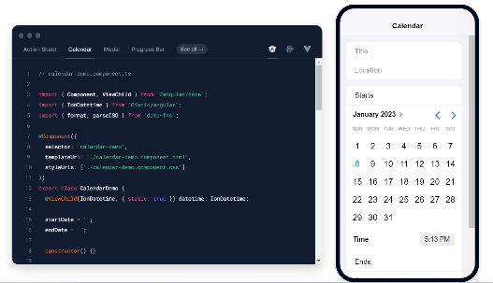

**ภาพที่ 2-1** Ionic Framework และตัวอย่างหน้าจอ

1. ความเป็นมาของ Ionic Framework

Ionic 1 ถูกนำมาใช้เพื่อสร้างแอพมือถือที่มี angular 1 เปิดตัวเมื่อปลายปี 2013 ในขั้นต้น จะไม่ใช้ส่วนประกอบเว็บ มันใช้คำสั่ง angular เพื่อให้องค์ประกอบ angular แบบกำหนด เองซึ่งทำงานภายในแอพ angular เท่านั้น

Ionic 2 เปิดตัวในปี 2016 ต่อจากเวอร์ชั่นก่อนหน้าโดยให้ angular 2 เหมือนเดิม angular 2 เป็นเวอร์ชั่นใหม่ของ angular ซึ่งแตกต่างจาก angular 1 อย่างสิ้นเชิง ดังนั้น Ionic 2 จึง ให้เฉพาะ angular เท่านั้น ส่วนประกอบไม่มีส่วนประกอบของเว็บ ดังนั้นเราจึงสามารถใช้ Ionic 2 ในแอปพลิเคชัน angular 2 เท่านั้น

Ionic 3 เปิดตัวในปี 2017 โดยยังคงดำเนินต่อไปด้วยการเพิ่มคุณสมบัติใหม่ บางอย่าง เวอร์ชั่นนี้ปรับปรุง Ionic framework แต่ยังคงเน้นที่ angular ซึ่งเป็น angular 4 ในขณะ นั้น ทีม Ionic ตัดสินใจว่า Ionic 3 ไม่เหมาะสำหรับวัตถุประสงค์ในอนาคต เนื่องจากไม่ใช่ทุกคนที่ angular อนุญาตให้สร้างแอพมือถือดั้งเดิม หรืออนุญาตให้ใช้ vue.js หรือ react.js เพราะจะถูกจำกัด ไว้ที่ angular เท่านั้น

Ionic 4 จึงเปิดตัวในปี 2019 Ionic 4 และ Ionic เวอร์ชั่นอนาคตทั้งหมดนั้น ใช้ส่วนประกอบเว็บ มันสร้างแอพมือถือดั้งเดิมและ Progressive Web Apps (PWAs) ด้วยเทคโนโลยี เว็บ JavaScript, HTML และ CSS รองรับเบราว์เซอร์ทั้งหมดที่อนุญาตให้ใช้องค์ประกอบ HTML ขอ ซึ่งสามารถทำงานกับเฟรมเวิร์คเว็บใด ๆ ที่อาจใช้อยู่ ดังนั้น ส่วนประกอบเว็บและ Ionic 4 จึงสามารถ ทำงานกับเฟรมเวิร์คใดก็ได้

Ionic 5 ได้เปิดตัวในปี 2020 เพื่อให้สอบคล้องกับอัพเดต iOS 13 ของ Apple แล้วเพิ่ม API ใหม่ เช่น การสร้างภาพเคลื่อนไหว(Animations) ปรับปรุง Ionicons(ไอคอนของ Ionic) อัพเดตสีใหม่ เพิ่ม element ต่างๆ ส่วนของ component แก้ default ฟอนต์ ให้มีความคล้ายฟอนต์ใน iPhone มากขึ้น

Ionic 6 เปิดตัวในปี 2021 และได้เพิ่มฟีเจอร์ต่างๆให้ครบทุกด้านมากยิ่งขึ้น และปรับปรุง UI ให้มีความทันสมัย มีการปรับการเขียนโปรแกรมให้เป็นภาษาที่เขียนได้เข้าใจง่ายขึ้น

1. การเชื่อมต่อ Ionic Framework กับฐานข้อมูล MySQL

การเชื่อมต่อ Mobile Application กับ ฐานข้อมูล MySQL(รับเขียนโปรแกรม, 2560) นั้นถือว่าเป็นเรื่องที่สำคัญมากในการพัฒนา Mobile Application เพราะการจะทำ Application ให้เป็นแบบ online ได้นั้นเราจำเป็นต้องมีการเก็บข้อมูลไว้ในโปรแกรมจัดการฐานข้อมูลที่อยู่บน Server การที่ที่จะ ในทีนี้จะเป็นตัวอย่างการพัฒนา Mobile Application ที่ดึง ข้อมูลมาจาก MySQL โดย ใช้ Ionic Framework

1. เตรียมโปรแกรมดึงข้อมูลจาก MySQL ทางฝั่ง Server ชื่อ ไฟล์ index.php

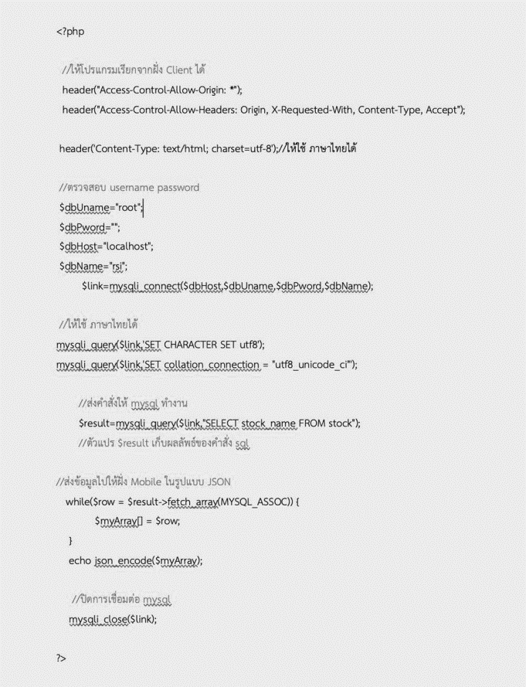

**ภาพที่ 2-2** ตัวอย่างการเขียน code ของโปรแกรมดึงข้อมูลจาก MySQL ทางฝั่ง Server

1. แก้ Code interface ในไฟล์ p1.html ที่อยู่ใน folder pages เฉพาะในส่วน ของ<ion-content></ion-content>

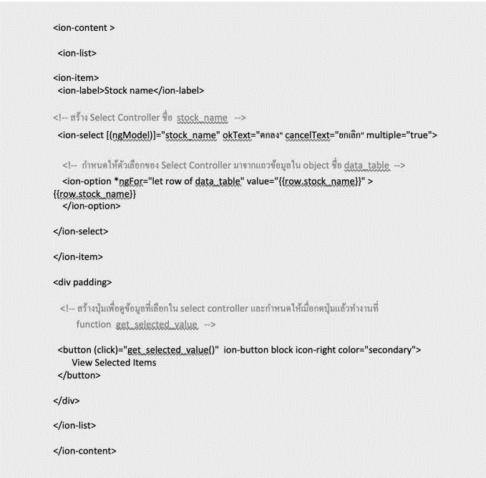

**ภาพที่ 2-3** ตัวอย่างการเขียน code ของการ แก้ Code interface ในไฟล์

1. แก้ code typescript ในส่วนที่ควบคุม ในไฟล์ p1.ts ที่อยู่ใน folder pages

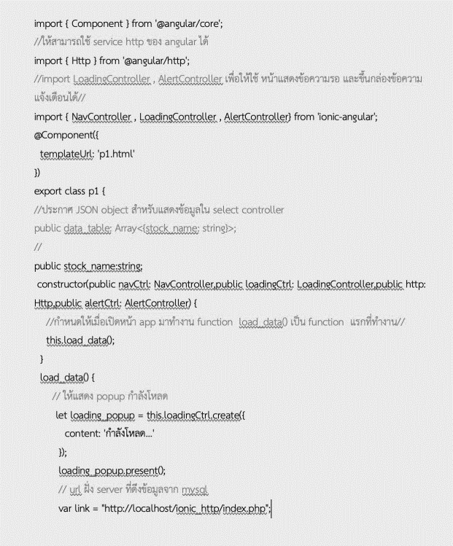

**ภาพที่ 2-4** ตัวอย่างการเขียน code ของการแก้ code typescript ในส่วนที่ควบคุม

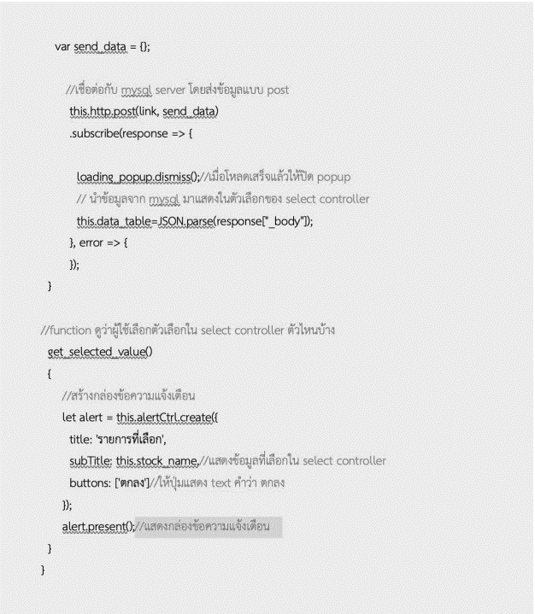

**ภาพที่ 2-5** ตัวอย่างการเขียน code ของการแก้ code typescript ในส่วนที่ควบคุม

**ผลลัพธ์ที่ได้**

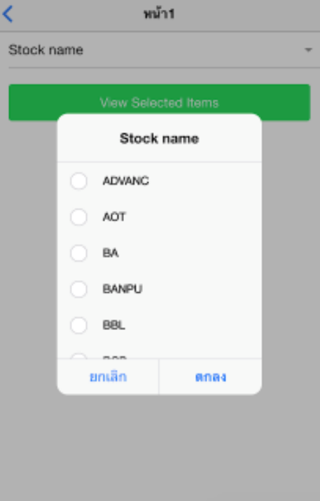

**ภาพที่ 2-6** เมื่อเลือก และกดปุ่ม view select items

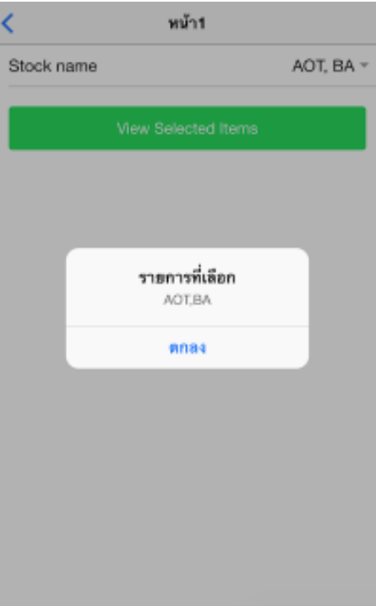

**ภาพที่ 2-7** แสดงกล่องข้อความ item ที่เลือก

1. การใช้งานเอพีไอ (Application Programming Interface: API)

API (Application Programming Interface) เป็นระบบบริการข้อมูลกลางระหว่าง client และการทำงานฝั่ง Server Side หน้าที่หลักของเอพีไอ (codebee, 2559) คือคอยรับคำสั่ง จากฝั่ง client ซึ่งก็คือ application ต่างๆ application ในที่นี้หมายความถึงทั้ง web app, mobile app, desktop app เป็นต้น เราเรียกคำสั่งที่ได้จากฝั่ง client ว่าการrequest เมื่อเกิดคำสั่งหรือการ ร้องขอใด ๆ ตัว API จะรับคำสั่งนั้น ๆ นำไปประมวลผลและสรุปเป็นก้อนข้อมูลที่ตรงกับการร้องขอ และส่งข้อมูลเหล่านั้นกลับไปที่ส่วนของ client หรือ application อีกครั้ง เราเรียกการท ำงานใน ขั้นตอนนี้ว่า response ปัจจุบันนี้ API ถูกใช้งานใน application เพื่อสื่อสารกับ user โดยไม่จำเป้น ต้องมีความรู้บริษัทใหญ่ๆหลายบริษัทมีการเปิด API ให้ภายนอกเข้ามาใช้งาน เช่น facebook, google, twitter ผู้พัฒนาระบบที่สนใจ สามารถนำเอา API เหล่านี้ไปไปต่อยอด ซึ่งทางบริษัทก็ สามารถขยายฐานลูกค้าออกไปได้อีก รูปแบบการนำเอา API ไปใช้งานมีดังนี้

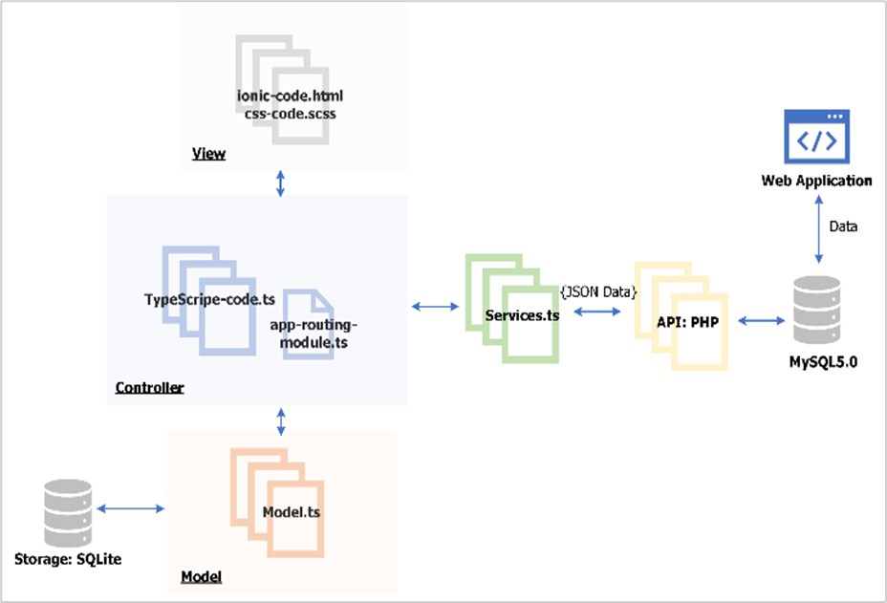

**ภาพที่ 2-8** การทำงานของ API ที่ใช้งานในการเชื่อมต่อ Database

1. ประโยชน์ของ API

ช่วยในการพัฒนาเว็บไซต์หรือ Application ได้ง่ายและรวดเร็วซึ่ง API จะเป็นตัว ช่วยที่นักพัฒนาไม่ต้องเข้าไปแก้ไขคำสั่งทำให้สะดวกสบายในการใช้งาน ช่วยให้นักพัฒนาเว็บไซต์หรือ เจ้าของเว็บไซต์สามารถมีฐานผู้ชมเว็บไซต์ให้มากขึ้น ทำให้ผู้ใช้งานเว็บไซต์ต่าง ๆ ที่มีการติดตั้ง API ของอีกเว็บไซต์หนึ่ง ไม่ต้องเข้าหน้าเว็บไซต์ที่เป็นเจ้าของ API เพียงแต่เข้ามายังเว็บไซต์ที่มีการติดตั้ง API เท่านั้น ทำให้การรับรู้ข่าวสารต่าง ๆ ทั่วถึงกันและสะดวกในการใช้งานของผู้ใช้งานเว็บไซต์

API สามารถรับส่งข้อมูลข้ามเครื่องแม่ขายได้ในปัจจุบันเว็บไซต์ใหญ่ ๆ หลาย เว็บไซต์จะมีการเปิดให้ใช้งาน API ซึ่งเราอาจจะเห็นการใช้งาน API ได้มากขึ้น โดยเฉพาะเว็บไซต์ด้าน การติดต่อสื่อสาร Social Network และ E-commerce

1. ขั้นตอนเริ่มใช้งาน API

การใช้งาน API ในแต่ผู้ให้บริการนั้น สามารถศึกษาได้จากคู่มือนักพัฒนา (Developers) ซึ่งจะเขียนไว้อย่างละเอียดว่า ใช้รูปแบบการส่งข้อมูลแบบไหน, ใช้ภาษาโปรแกรม อะไรในการเชื่อมต่อ, ใช้ แพลตฟอร์มใดในการเชื่อมต่อ เช่น Web Application, Mobile Application, Desktop Application และส่วนมากจะให้ลงทะเบียนสมัครใช้บริการ เพื่อรับค่าอ้างอิง ต่าง ๆ เช่น Token อีกทั้งต้องดาวน์โหลด Libraries ของภาษาโปรแกรมของผู้ให้บริการนั้นมาติดตั้ง ในเครื่องนักพัฒนา หรือเครื่องแม่ข่ายของนักพัฒนาผู้พัฒนาระบบที่สนใจ สามารถนําเอา API เหล่านี้ ไปไปต่อยอด ซึ่งทางบริษัทก็สามารถขยายฐานลูกค้าออกไปได้อีก รูปแบบการนําเอา API ไปใช้งานมี ดังน**ี้**

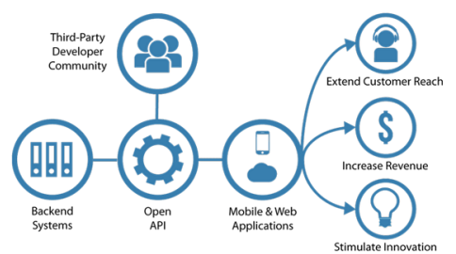

**ภาพที่ 2-9** การทำงานของ API (Annoppornchai, 2560)

* Libraries and frameworks API มักจะเอาไปใช้เป็น software library ซึ่ง เขียนขึ้นตาม document ในรูปแบบภาษา program ที่ต่างกันออกไป ตามความเหมาะสมกับงาน เพื่อเอาไปทำเป็น framework ให้กับระบบใช้ในการสื่อสารหากัน
* Operating Systems API สามารถใช้งานในการสื่อสารระหว่าง application และ operating system เช่น POSIX หรือ มาตรฐานการสื่อสารของ OS เองก็มี API เป็น command line เพื่อควบคุมการทำงานของ OS
* Remote API Remote APIs ทำไว้ให้ developer สามารถเข้าคว บ คุม ทรัพยากรผ่านทาง protocol เพื่อให้มีมาตรฐานการสื่อสารเดียวกัน ถึงแม้ว่าจะเป็นคนละ technology เช่น Database API สามารถอนุญาตให้ developer เข้ามาดึงข้อมูลใน database หลากหลายชนิดได้ ผ่าน function เดียวกัน เพราะฉะนั้น remote API จึงถูกใช้บ่อยในงาน maintenance ด้วยทำงานที่ฝั่ง client ให้ไปดึงข้อมูลจาก server กลับลงมาทำงาน
* Web APIs นิยมใช้กันมากในปัจจุบันเพราะอยู่ในกลุ่มของ HTTP และขยายออก ไปสู่รูปแบบ XML และ JSON ซึ่งโดนรวมแล้วก็คืออยู่บน web service เช่น SOAP (Simple Object 11 Access Protocol) ใช้ XML format ส่งข้อมูล และREST (Representational State Transfer) สามารถใช้ XML หรือ JSON format ส่งข้อมูล

1. ภาษาที่ใช้ในการพัฒนา API

ภาษาโปรแกรมมิ่งที่ใช้พัฒนา API จะเป็นภาษาแบบ back-end languages ตัวอย่างเช่น PHP, Python, Ruby ข้อมูลที่ถูก return กลับมาจากเอพีไอมักจะอยู่ในรูปแบบ JSON, XML, CSV เป็นต้น

ตัวอย่าง API ที่นิยมในปัจจุบัน (Annoppornchai, 2560)

* Google Maps API: เปิดให้ใช้งานเพื่อนําเอาแผนที่ของ Google มาลงใน webpage โดยอาศัยJavaScript หรือ Flash
* YouTube API: Google ยอมให้ developer สามารถนําเอา Clip video บน YouTube ไปลงใน website หรือ application ได้
* Flickr API: เพื่อให้ developer สามารถเข้าถึง คลังรูปภาพใน community
* Twitter API: มี REST API ให้ค้นหา แล้วตรวจสอบข้อมูล trends ได้
* Amazon Product Advertising API:เปิดAPI ให้ใช้ค้นหาสินค้าและการโฆษณาผ่าน ทาง website

1. **เว็บแอปพลิเคชัน (Web Application)**
   1. เอชทีเอ็มแอล 5 (HTML 5)

ภาษาที่นิยมใช้ในการสร้างเว็บไซต์ มีข้อดี คือ รองรับอุปกรณ์รุ่นใหม่ๆ ที่ออกมาใน ตลาด แสดงภาพ เสียง และสื่อกราฟิกแอนิเมชันต่าง ๆ โดยที่ไม่พึ่งซอฟต์แวร์อื่น รองรับการแสดงผลใน ทุก Web Browser หลักสูตร HTML 5 Application Development Fundamentals เหมาะสำหรับ ผู้ที่มีพื้นฐานด้านการเขียนเว็บไซต์ หรือผู้ที่เคยเขียน HTML version ต่ำกว่า 5 ผู้เข้าอบรมจะได้ เรียนรู้การใช้งาน tag ใหม่ๆ ใน HTML 5 การทำให้เว็บไซต์สวยงาม ใช้ CSS หรือแม้กระทั่งการสร้าง เว็บไซต์ให้มีปฏิสัมพันธ์กับผู้ใช้งาน โดยข้อดีของ HTML 5 มีดังต่อไปนี้

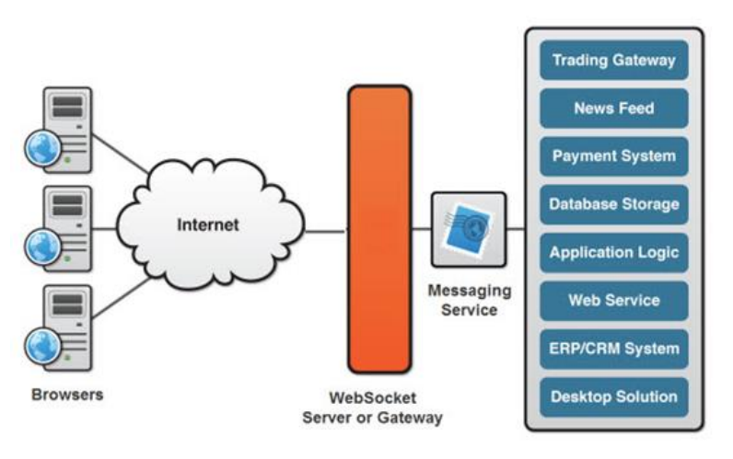

**ภาพที่ 2-10** แสดงขั้นตอนการทำงาน HTML 5

1. โครงสร้างเข้าใจง่าย ด้วยการรวมแท็กใหม่เช่น , หรือ เอกสาร HTML สามารถจัดโครงสร้างในส่วนต่างๆได้โดยไม่เพียง แต่ให้รูปลักษณ์ภายนอก เท่านั้น แต่ยังรวมถึงเนื้อหาทางความหมายในเว็บไซต์ทั้งหมดของเราด้วย โค้ด HTML สามารถแยก ระหว่างแท็กและเนื้อหาได้อย่างง่ายดายทำให้นักพัฒนาทำงานได้อย่างมีประสิทธิภาพและตรวจพบ ข้อผิดพลาดได้เร็ว และแท็กมีความชัดเจนและเป็นคำอธิบายดังนั้นนักพัฒนาจึงสามารถเริ่มเขียนโค้ด ได้โดยไม่มีปัญหาใด ๆ เป็นภาษาที่ง่ายและเข้าใจง่ายในเวอร์ชั่นใหม่
2. เบราว์เซอร์ที่ทันสมัยและเป็นที่นิยมเช่น Chrome, Firefox, Safari และ Opera รองรับ HTML5กล่าวอีกนัยหนึ่งไม่ว่าคุณจะใช้เบราว์เซอร์ใดก็สามารถ ดูเนื้อห าได้อย่าง ถูกต้อง ปัญหาเดียวคือการพิจารณาผู้ใช้ที่ใช้เบราว์เซอร์รุ่นเก่าเนื่องจากฟังก์ชันและแท็ก HTML5ใหม่ ทั้งหมดไม่สามารถใช้ได้ในเบราว์เซอร์เหล่านั้น คุณสามารถตรวจสอบคุณลักษณะ HTML5 ที่แต่ละ เบราว์เซอร์รองรับได้ในหน้าและดูล่วงหน้าว่ามีคุณลักษณะใดในเว็บไซต์ของคุณที่อาจเป็นปัญหาใน เบราว์เซอร์เวอร์ชั่นที่ผ่านมา
3. การออกแบบที่ยืดหยุ่นต่ออุปกรณ์หน้าใด ๆ ที่สร้างด้วย HTML5 สามารถ ใช้ได้กับทั้งคอมพิวเตอร์และอุปกรณ์เคลื่อนที่ กล่าวอีกนัยหนึ่งคือคุณสามารถตั้งค่าข้อกำหนดอุปกรณ์ 21 เคลื่อนที่จากเอกสาร HTML เองนี่อาจเป็นคุณลักษณะที่มีประโยชน์ที่สุดของภาษา HTML5 เนื่องจากช่วยให้ผู้ใช้สามารถเข้าถึงหน้าเว็บหรือแอปพลิเคชันใด ๆ จากอุปกรณ์เคลื่อนที่ได้อย่าง ง่ายดายเช่นเดียวกับที่ทำจากคอมพิวเตอร์
4. พีเอชพี (PHP)

PHP ย่อมาจากคำว่า “Personal Home Page Tool” (ปัจจุบันได้เพิ่มเติมคำย่อใหม่ โดยรวมกับตัวย่อเป็น PHP : PHP Hypertext Preprocessor) ซึ่งเป็นภาษาประเภท Script Language ที่ทำงานแบบ Server Side Script กระบวนการทำงานจะทำงานแบบโปรแกรมแปลคำสั่ง interpreter คือแปลภาษาทุกครั้งที่มีคนเรียกสคริปต์ ข้อดีคือ ไม่ต้องนำไปประมวลผลใหม่ (Compiler) เมื่อจะนำโปรแกรมไปใช้งาน หรือจะอัพเดตเวอร์ชั่นของโปรแกรม สามารถอัพโหลดขึ้น ไปทับไฟล์เดิมแล้วใช้งานได้ทันที ขอเสียที่ต่างกันอย่างชัดเจนก็คือ กรณี Syntax ผิดจะรู้ก็ต่อเมื่อมี ผู้ใช้งานเจอบั๊ก

ภาษา PHP จัดอยู่ในประเภทการเขียนโปรแกรมบนเว็บ ( Web-based Programming) เพราะเราจะเก็บโค้ดคำสั่ง หรือสคริปต์ทั้งหมดที่เขียนขึ้นมาไว้บนเครื่องเซิร์ฟเวอร์ที่ เดียว (Web Server) และให้ผู้ใช้งาน (Client) เรียกใช้งานโปรแกรมผ่านเว็บเบราเซอร์ต่างๆ เช่น Internet Explorer, Mozilla Firefox, Google Chrome, Opera, Safari ฯลฯ เพื่อนำข้อ มูล มา แสดงผลที่หน้าจอของผู้ใช้แต่ละคนนั่นเอง

PHP สามารถทำงานในสิ่งที่โปรแกรม CGI สามารถทำได้และทำได้มากกว่าด้วย ยกตัวอย่างเช่น การเก็บข้อมูล การสร้างหน้าเนื้อหาที่เป็นลักษณะไดนามิค การส่งและรับคุกกี้ เป็นต้น

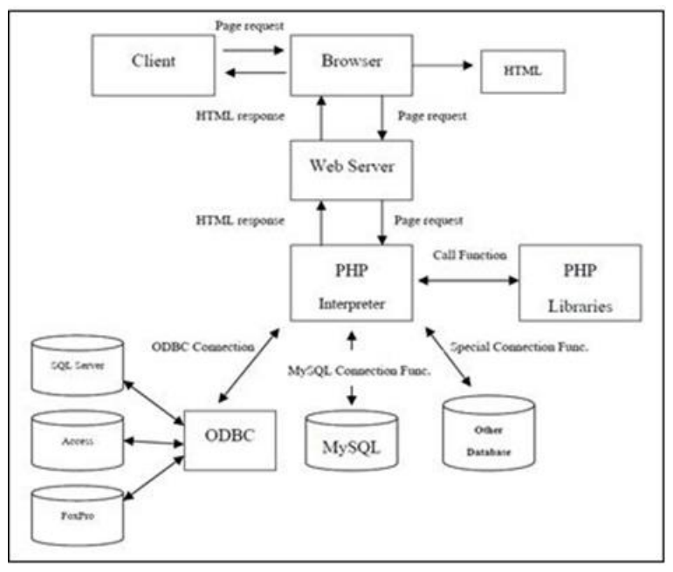

**ภาพที่ 2-11** แสดงขั้นตอนการทำงาน PHP

สคริปต์ของ PHP จะถูกใช้งานใน 3 รูปแบบใหญ่ๆ ได้แก่

1. สคริปต์ PHP ที่เซิฟเวอร์ (Server-side scripting) เป็นลักษณะการเขียนโค้ด รูปแบบการใช้งานดั้งเดิมและนิยมใช้กัน โดยจะต้องมีส่วนประกอบ 3 ส่วนได้แก่ PHP parser, เว็บ เซิฟเวอร์และเว็บเบราเซอร์ โค้ดจะทำการประมวลผลที่เซิฟเวอร์และแสดงที่เครื่องคอมพิวเตอร์ของ เรา
2. สคริปต์แบบคอมมานไลน์ (Command line scripting) เป็นลักษณะการเขียน โค้ดที่ไม่จำเป็นต้องมีเซิฟเวอร์หรือเบราเซอร์ในการใช้งาน ใช้เพียง PHP parser
3. การเขียนแอพพลิเคชั่นสำหรับคอมพิวเตอร์ (Writing desktop applications) เหมาะกับโปรแกรมเมอร์ที่มีความเชี่ยวชาญในการใช้งาน PHP และต้องการใช้งานฟีเจอร์ PHP ขั้นสูง
4. **ฐานข้อมูล MySQL และภาษา SQL**

MySQL คือโปรแกรมระบบจัดการฐานข้อมูล ที่พัฒนาโดยบริษัท MySQL AB มีหน้าที่เก็บ ข้อมูลอย่างเป็นระบบ รองรับคำสั่ง SQL เป็นเครื่องมือสำหรับเก็บข้อมูล ที่ต้องใช้ร่วมกับเครื่องมือ หรือโปรแกรมอื่นอย่างบูรณาการ เพื่อให้ได้ระบบงานที่รองรับ ความต้องการของผู้ใช้ เช่นทำงาน ร่วมกับเครื่องบริการเว็บ (Web Server) เพื่อให้บริการแก่ภาษาสคริปต์ที่ทำงานฝั่งเครื่องบ ริก าร (Server-Side Script) เช่น ภาษา php ภาษา aps.net หรือภาษาเจเอสพี เป็นต้น หรือทำงานร่วมกับ โปรแกรมประยุกต์ (Application Program) เช่น ภาษาวิชวลเบสิกดอทเน็ต ภาษาจาวา หรือภาษาซี ชาร์ป เป็นต้น โปรแกรมถูกออกแบบให้สามารถทำงานได้บนระบบปฏิบัติการที่หลากหลาย และเป็น ระบบฐานข้อมูลโอเพนทซอร์ท (Open Source)ที่ถูกนำไปใช้งานมากที่สุด

* 1. ความสามารถและการทำงานของโปรแกรม MySQL
     1. ฐานข้อมูลมีลักษณะเป็นโครงสร้างของการเก็บรวบรวมข้อมูล การที่จะเพิ่มเติม เข้าถึงหรือประมวลผลข้อมูลที่เก็บในฐานข้อมูลจำเป็นจะต้องอาศัยระบบจัดการ ฐานข้อมูล ซึ่งจะทำ หน้าที่เป็นตัวกลางในการจัดการกับข้อมูลในฐานข้อมูลทั้งสำหรับการ ใช้งานเฉพาะ และรองรับการ ทำงานของแอพลิเคชันอื่นๆ ที่ต้องการใช้งานข้อมูลในฐานข้อมูล เพื่อให้ได้รับความสะดวกในการ จัดการกับข้อมูลจำนวนมาก MySQL ทำหน้าที่เป็นทั้งตัวฐานข้อมูลและระบบจัดการฐานข้อมูล
     2. ฐานข้อมูลแบบ relational จะทำการเก็บข้อมูลทั้งหมดในรูปแบบของตาราง แทนการเก็บข้อมูลทั้งหมดลงในไฟล์ เพียงไฟล์เดียว ทำให้ทำงานได้รวดเร็วและมีคว ามยืดหยุ่น นอกจากนั้น แต่ละตารางที่เก็บข้อมูลสามารถเชื่อมโยงเข้าหากันทำให้สามารถรวมหรือจัด กลุ่มข้อมูล ได้ตามต้องการ โดยอาศัยภาษา SQL ที่เป็นส่วนหนึ่งของโปรแกรม MySQL ซึ่งเป็นภาษามาตรฐานใน การเข้าถึงฐานข้อมูล
     3. แจกจ่ายให้ใช้งานแบบ Open Source นั่นคือ ผู้ใช้งาน MySQL ทุกคนสามารถ ใช้งานและปรับแต่งการทำงานได้ตามต้องการ สามารถดาวน์โหลดโปรแกรม MySQL ได้จาก อินเทอร์เน็ตและนำมาใช้งานโดยไม่มีค่าใช้จ่ายใดๆ ในระ บบปฏิบัติการ Red Hat Linux นั้น มี โปรแกรมที่สามารถใช้งานเป็นฐานข้อมูลให้ผู้ดูแลระบบสามารถเลือกใช้งานได้ หลายโปรแกรม เช่น MySQL และ PostgreSQL ผู้ดูแลระบบสามารถเลือกติดตั้งได้ทั้งในขณะที่ติดตั้งระบบปฏิบัติก าร Red Hat Linux หรือจะติดตั้งภายหลังจากที่ติดตั้งระบบปฏิบัติการก็ได้ อย่างไรก็ตาม สาเหตุที่ ผู้ใช้งานจำนวนมากนิยมใช้งานโปรแกรม MySQL คือ MySQL สามารถทำงานได้อย่างรวดเร็ว น่าเชื่อถือและใช้งานได้ง่าย เมื่อเปรียบเทียบประสิทธิภาพในการทำงานระหว่างโปรแกรม MySQL และ PostgreSQL โดยพิจารณาจากการประมวลผลแต่ละคำสั่งได้ผลลัพธ์ดังรูปที่ 1 นอกจากนั้น MySQL ถูกออกแบบและพัฒนาขึ้นมาเพื่อทำหน้าเป็นเครื่องให้บริการรองรับการจัดการกับ ฐานข้อมูลขนาดใหญ่ ซึ่งการพัฒนายังคงดำเนินอยู่อย่างต่อเนื่อง ส่งผลให้มีฟังก์ชันการทำงานใหม่ๆ ที่ อำนวยความสะดวกแก่ผู้ใช้งานเพิ่มขึ้นอยู่ตลอดเวลา รวมไปถึงการปรับปรุงด้านความต่อเนื่อง ความเร็วในการทำงาน และความปลอดภัย ทำให้ MySQL เหมาะสมต่อการนำไปใช้งานเพื่อเข้าถึง ฐานข้อมูลบนเครือข่ายอินเทอร์เน็ต
  2. ระบบจัดการฐานข้อมูล(Database Management System)

ระบบจัดการฐานข้อมูล (Database Management System : DBMS) หรือเรียกว่า ดีบีเอ็มเอสเป็นกลุ่มโปรแกรมที่ทำหน้าที่เป็นตัวกลางในระบบติดต่อระหว่างผู้ใช้กับฐานข้อมูล เพื่อ จัดการและควบคุมความถูกต้อง ความซ้ำซ้อน และความสัมพันธ์ระหว่างข้อมูลต่างๆ ภายใน ฐานข้อมูลซึ่งต่างจากระบบแฟ้มข้อมูลที่หน้าที่เหล่านี้จะเป็นหน้าที่ของโปรแกรมเมอร์ ในการติดต่อกับ ข้อมูลในฐานข้อมูลไม่ว่าจะด้วยการใช้คำสั่งในกลุ่มดีเอ็มแอล (DML) หรือดีดีแอล (DDL) หรือจะด้วย โปรแกรมต่างๆ ทุกคำสั่งที่ใช้กระทำกับข้อมูลจะถูกดีบีเอ็มเอสนำมาคอมไพล์เป็นการปฏิบัติการ (Operation) ต่างๆ ภายใต้คำสั่งนั้นๆ เพื่อนำไปกระทำกับตัวข้อมูลภายในฐานข้อมูลต่อไป สำหรับ ส่วนการทำงานต่างๆ ภายในดีบีเอ็มเอสที่ทำหน้าที่แปลคำสั่งไปเป็นการปฏิบัติการต่างๆ กับข้อมูลนั้น

1. ความหมายของระบบจัดการฐานข้อมูล ระบบจัดการฐานข้อมูล คือซอฟต์แวร์ สำหรับบริหารและจัดการฐานข้อมูล เปรียบเสมือนสื่อกลางระหว่างผู้ใช้และโปรแกรมต่างๆ ที่ เกี่ยวข้องกับการใช้ฐานข้อมูล ซึ่งมีหน้าที่ช่วยให้ผู้ใช้เข้าถึงข้อมูลได้ง่ายสะดวกและมีประสิทธิภาพการ เข้าถึงข้อมูลของผู้ใช้อาจเป็นการสร้างฐานข้อมูล การแก้ไขฐานข้อมูล หรือการตั้งคำถามเพื่อให้ได้ ข้อมูลมาโดยผู้ใช้ไม่จำเป็นต้องรับรู้เกี่ยวกับรายละเอียดภายในโครงสร้างของฐานข้อมูลเปรียบเสมือน เป็นสื่อกลางระหว่างผู้ใช้และโปรแกรมต่าง ๆ ที่เกี่ยวข้องกับการใช้ฐานข้อมูลซึ่งต่างจาก ระบบ แฟ้มข้อมูลที่หน้าที่เหล่านี้จะเป็นหน้าที่ของโปรแกรมเมอร์
2. หน้าที่ของระบบการจัดการฐานข้อมูล
   * แปลคำสั่งที่ใช้จัดการกับข้อมูลภายในฐานข้อมูล ให้อยู่ในรูปแบบที่ ฐานข้อมูลเข้าใจ
   * นำคำสั่งต่าง ๆ ซึ่งได้รับการแปลแล้วไปสั่งให้ฐานข้อมูลทำงาน เช่น การเรียกใช้ (Retrieve) จัดเก็บ (Update) ลบ (Delete) เพิ่มข้อมูล (Add) เป็นต้น
   * ป้องกันความเสียหายที่จะเกิดขึ้นกับข้อมูลภายในฐานข้อมูลโดย จะ คอยตรวจสอบว่าคำสั่งใดที่สามารถทำงานได้ และคำสั่งใดที่ไม่ สามารถทำงานได้
   * รักษาความสัมพันธ์ของข้อมูลภายในฐานข้อมูลให้มีความถูกต้องอยู่ เสมอ
   * เก็บรายละเอียดต่างๆ ที่เกี่ยวข้องกับข้อมูลภายในฐานข้อมูลไว้ใน พจนานุกรมข้อมูล (Data Dictionary) ซึ่งรายละเอียดเหล่านี้มักจะ ถูกเรียกว่า เมทาดาต้า (MetaData) ซึ่งหมายถึง "ข้อมูลของข้อมูล"
   * ดูแลการใช้งานให้กับผู้ใช้ ในการติดต่อกับตัวจัดการระบบแฟ้มข้อมูล ได้ โดยจะทำหน้าที่ติดต่อกับระบบแฟ้มข้อมูลซึ่งเสมือนเป็นผู้จัดการ แฟ้มข้อมูล (File Manager) นำข้อมูลจากหน่วยความจำ สำรอง เข้าสู่หน่วยความจำหลักเฉพาะส่วนที่ต้องการใช้งาน และทำหน้าที่ ประสานกับตัวจัดการระบบแฟ้มข้อมูลในการจัดเก็บ เรียกใช้และ แก้ไขข้อมูล
   * ควบคุมการใช้ข้อมูลพร้อมกัน (Concurrency Control) ในระบบ คอมพิวเตอร์ที่ใช้อยู่ปัจจุบัน โปรแกรมการทำงานมักจะเป็นแบบผู้ใช้ หลายคน (Multi User) จึงทำให้ผู้ใช้แต่ละคนสามารถเรียกใช้ข้อมูล ได้พร้อมกัน ระบบจัดการฐานข้อมูลที่มีคุณสมบัติควบคุมการใช้ข้อมูล พร้อมกันนี้ จะทำการควบคุมการใช้ข้อมูลพร้อมกันของผู้ใช้หลายคน ในเวลาเดียวกันได้ โดยมีระบบการควบคุมที่ถูกต้องเหมาะสม เช่น ถ้า การแก้ไขข้อมูลนั้นยังไม่เรียบร้อย ผู้ใช้อื่นๆ ที่ต้องการเรียกใช้ข้อมูลนี้ จะไม่สามารถเรียกข้อมูลนั้นๆ ขึ้นมาทำงานได้ต้องรอ จนกว่าการแก้ไขข้อมูลของผู้ที่เรียกใช้ข้อมูลนั้นก่อนจะเสร็จเรียบร้อยจึงจะ สามารถเรียกข้อมูลนั้นไปใช้งานต่อได้ทั้งนี้เพื่อป้องกันไม่ให้เกิดปัญหา การเรียกใช้ข้อมูลที่ไม่ถูกต้อง
   * ควบคุมระบบความปลอดภัยของข้อมูลโดยป้องกันไม่ให้ผู้ที่ไม่ได้รับ อนุญาตเข้ามาเรียกใช้หรือแก้ไขข้อมูลในส่วนป้องกันเอาไว้พร้อมทั้ง สร้างฟังก์ชันในการจัดทำข้อมูลสำรอง
   * ควบคุมการใช้ข้อมูลในสภาพที่มีผู้ใช้พร้อม ๆ กันหลายคนโดยจัดการ เมื่อมีข้อผิดพลาดของข้อมูลเกิดขึ้น
3. **การออกแบบยูเอ็มแอล (UML)**

การออกแบบระบบ (วงรื่น, 2561) คือการจัดทำโมเดลเพื่อสนับสนุนการพัฒนา หรือเป็นการ ปรับปรุงซอฟต์แวร์ในระบบ และเป็นการปรับปรุงสมรรถณะในระบบ การออกแบบระบบเป็น กระบวนการที่เปลี่ยนการวิเคราะห์ให้เป็นคุณลักษณะของซอฟต์แวร์

1. ยูเคสไดอะแกรม (Use Case Diagram)

Use Case Diagram คือองค์ประกอบเบื้องต้นที่ใช้ในการสร้าง UML diagram ทั้งหมด เพื่อแสดงให้เห็นฟังก์ชัน (Function) โพรเซส (Process) กิจกรรม (Activity) และสามารถจะแสดง ฟังก์ชันหลักของระบบได้อย่างง่ายดาย และแสดงให้เห็นผู้ใช้ที่จะทำงานกับฟังก์ชัน

System Use Case Diagram เพื่อกำหนดความต้องการ (Requirements) คือการใช้ งานของระบบที่อยู่ภายใต้การวิเคราะห์และ การออกแบบระบบงาน Functionality คืองานที่จะต้องทำตามเป้าหมาย

Actor หมายถึง คน หรือระบบอื่นที่จะต้องทำงานร่วมกัน หรือจะใช้ค่าที่ได้จาก ระบบงานที่กําลังจะพัฒนา กฎของ Actor ต้องแสดงข้อความเพื่อบ่งบอกตำแหน่งหรือบทบาท สามารถจะมีความสัมพันธ์กับ Actor อื่นได้โดยใช้ specialization/superclass association ต้อง วาดไว้ที่ภายนอกของ system boundary

Association Relationship Use case จะถูกเชื่อมโยงเข้ากับ Actors ผ่าน ความสัมพันธ์แบบ association การ เชื่อมโยงนี้จะแสดงให้เห็นว่า actors นั้นๆ จะต้องทำงานกับ use cases นั้น

Use Case เป็นโพรเซสหลักที่ระบบจะต้องดำเนินการเพื่อก่อให้เกิดประโยชน์ บางอย่างต่อ actor นั้น ต้องพิมพ์ชื่อเป็นกริยาวลี (verb phrase) Use case หนึ่งสามารถจะเรียกใช้ functionality หรือ ขยายการทำงานไปยังอีก Use case ในไดอะแกรมนั้น ซึ่งจะแสดงเป็น ความสัมพันธ์แบบ includes หรือ extend

Extend Relationship แสดงให้เห็นว่ามีการขยายการทำงาน (เป็นทางเลือก)

Includes Relationship บาง Use caseจะเป็นงานที่จะต้องถูกใช้งานจาก Use case อื่น

System Boundary Use case ต่างๆ จะต้องอยู่ภายใน system boundary เป็น กรอบที่แสดงให้เห็นระบบงาน พิมพ์ชื่อระบบไว้ภายในกรอบ หรือที่ด้านบนของกรอบ

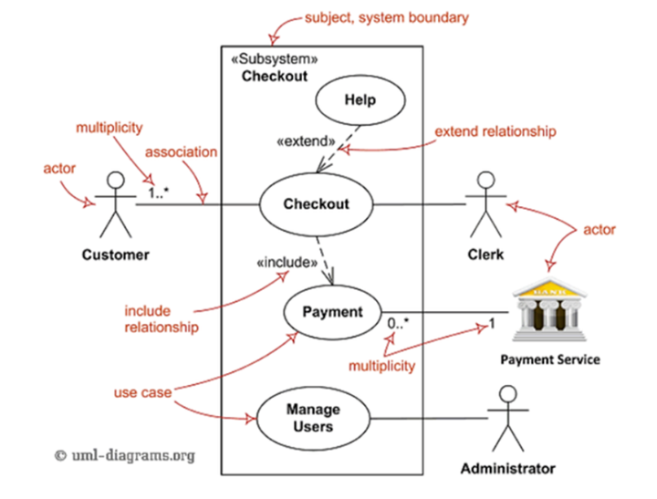

**ภาพที่ 2-12** ตัวอย่างจำลอง Use case Di (codebee, 2559)agram (Fakhroutdinov, 2559)

1. คลาสไดอะแกรม (Class Diagram)

Class Diagram เป็น static model ที่แสดงให้เห็นคลาสและความสัมพันธ์ระหว่าง คลาสคล้ายกันกับ entity relationship diagram (ERD) อย่างมาก แต่ class diagram จะแสดงให้ เห็น behaviors และ states ด้วย

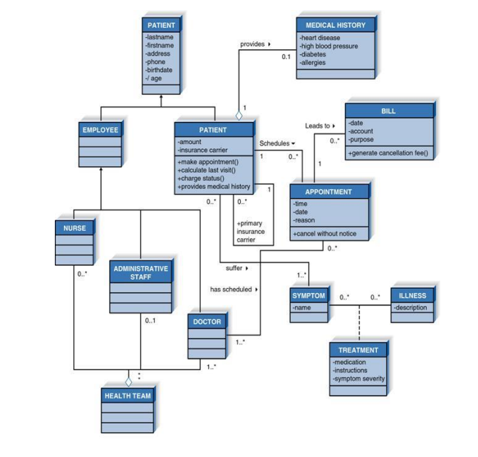

**ภาพที่ 2-13** ตัวอย่างการเขียน Class Diagram (jaiyim, 2559)

**ส่วนประกอบของ Class Diagram**

1. Class หมายถึง คน สถานที่ เหตุการณ์ และสิ่งของที่ระบบจะต้องเก็บข้อมูลไว้ใช้งานระบบ

กฎของ Class ชื่อคลาสเป็นตัวหนาและจัดกึ่งกลางไว้ส่วนบน

* แสดง Attribute ในส่วนกลาง
* แสดง Operations ในส่วนล่าง

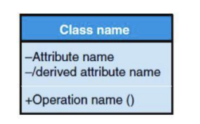

**ภาพที่ 2-14** ตัวอย่าง Class (วงรื่น, 2561)

1. Method or Operations name ()
   * แสดง action หรือ functions ที่คลาสสามารถทำงานได้
   * มีวงเล็บที่อาจจะมี parameters หรือ information พิเศษที่จำเป็นต้อง ดำเนินการกับงานนั้นๆ
2. Association
   * แสดงความสัมพันธ์ระหว่างคลาส
   * ต้องพิมพ์ชื่อความสัมพันธ์ด้วยกริยาวลีฃ
   * ต้องมี multiplicity

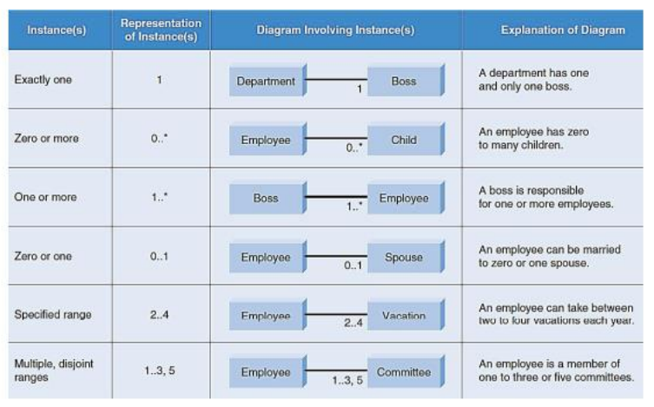

**ภาพที่ 2-15** อธิบาย Multiplicity (วงรื่น, 2561)

1. Aggregation
   * Aggregation จะถูกใช้เมื่อคลาสนั้นๆ เป็นองค์ประกอบของคลาสอื่น
   * ใช้ลูกศรรูปสี่เหลี่ยมข้าวหลามตัด (diamond)
   * Aggregation associations มักจะถูกใช้เพื่อแสดงความสัมพันธ์แบบ “is a part of” หรือ “is mad up of”

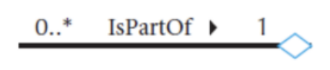

**ภาพที่ 2-16** ลูกศรรูปสี่เหลี่ยมข้าวหลามตัด (diamond) (วงรื่น, 2561)

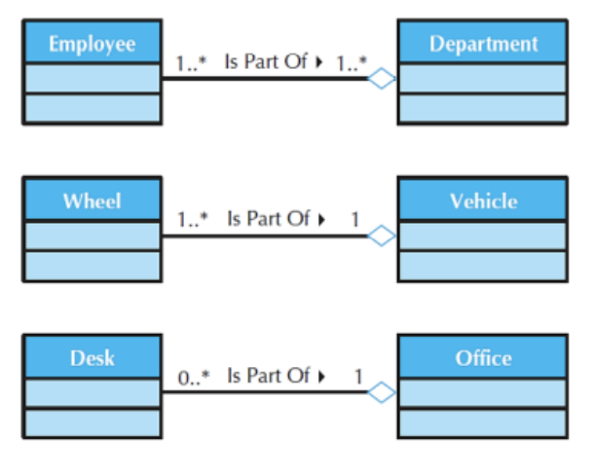

**ภาพที่ 2-17** ตัวอย่าง Aggregation Association (วงรื่น, 2561)

1. Composition
   * แสดงความสัมพันธ์ระหว่างคลาสที่เป็นแบบกายภาพ
   * ใช้ปลายลูกศรสี่เหลี่ยมข้าวหลามตัดลงสีทึบ

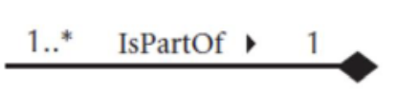

**ภาพที่ 2-18** ลูกศรรูปสี่เหลี่ยมข้าวหลามตัดสีทึบ (วงรื่น, 2561)

1. แอคทิวิตี้ไดอะแกรม (Activity Diagram)

Activity Diagrams เป็นแผนภาพ flowchart ชนิดหนึ่งโดยแสดงถึงขั้นตอนจาก กิจกรรมหนึ่งไปยังอีกกิจกรรมหนึ่งของระบบตามเงือนไขต่างๆที่ระบุไว้

วัตถุประสงค์ของActivity Diagrams คือการแสดงพฤติกรรมแบบไดนามิกของระบบ จากกิจกรรมหนึ่งไปยังอีกกิจกรรม

**วิธีการเขียน Activity Diagrams**

แผนภาพกิจกรรมส่วนใหญ่จะใช้เป็นผังงานที่ประกอบด้วยกิจกรรมที่ดำเนินการโดย ระบบ แผนภาพกิจกรรมไม่ใช่ผังงานที่แน่นอนเนื่องจากมีความสามารถเพิ่มเติมบางอย่างความสามารถ เพิ่มเติมเหล่านี้รวมถึงการแตกแขนงการไหลขนานสระว่ายน้ำ ฯลฯ

ก่อนที่จะวาดแผนภาพกิจกรรมเราต้องมีความเข้าใจที่ชัดเจนเกี่ยวกับองค์ป ระกอบที่ใช้ใน แผนภาพกิจกรรม องค์ประกอบหลักของแผนภาพกิจกรรมคือกิจกรรมเอง กิจกรรมคือฟังก์ชั่นที่ ดำเนินการโดยระบบ หลังจากระบุกิจกรรมแล้วเราต้องเข้าใจว่ากิจกรรมเกี่ยวข้องกับข้อ จำกัด และ เงื่อนไขอย่างไร

องค์ประกอบของแผนภาพ Activity Diagrams มีดังต่อไปนี้

1. กิจกรรม
2. ความสัมพันธ์
3. เงื่อนไข
4. ข้อจำกัด

เมื่อมีการระบุพารามิเตอร์ที่กล่าวถึงข้างต้นแล้วเราจำเป็นต้องสร้างของการไหลทั้งหมดเป็น แผนภาพกิจกรรม

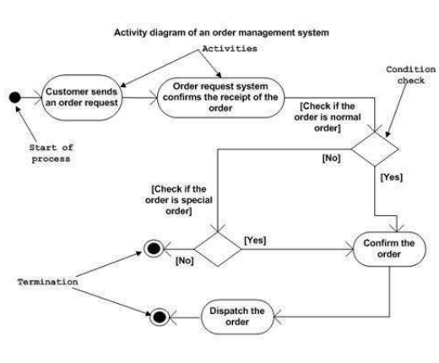

**ภาพที่ 2-19** ตัวอย่างแบบจำลอง Activity Diagram

1. **อีอาร์ไดอะแกรม (ER Diagram)**

**ตารางที่ 2-1** ตางราง ER Diagram

|  |  |
| --- | --- |
| **สัญลักษณ์** | **ความหมาย** |
| ชื่อเอนทิตี้ | เอนทิตี้(Entity) |
| ชื่อความสัมพันธ์ | ความสัมพันธ์(Relationship) |
| ชื่อเอนทิตี้  แอททริบิวต์ 1  แอททริบิวต์ 2  แอททริบิวต์ n | แอททริบิวต์จะแสดงข้างใต้ชื่อเอนทิตี้โดย  แอททริบิวต์ที่เป็นคีย์หลัก(Primary Key)  จะขีดเส้นใต้ |
|  | ความสัมพันธ์แบบ 1:1 แบบ Total Participation (Mandatory) บางตำราจะใช้สัญลักษณ์ I แทนแบบ II |
|  | ความสัมพันธ์แบบ 1:1 แบบ โดยที่ E1 เป็น Partial Participation (Optional) และ E2 เป็น Total Participation (Mandatory) |
| E2  E1 | ความสัมพันธ์แบบ 1:N โดย E1 เป็นแบบ Partial Participation (Optional) ส่วน E2 เป็น Total Participation (Mandatory) |
| E1  E2 | ความสัมพันธ์แบบ 1:N โดย E1 ละ E2 เป็น  Partial Participation (Optional) ส่วน E2 |
| Superclass  Subclass  Subclass | สี่เหลี่ยมใหญ่ใช้แสดง Superclass และ สี่เหลี่ยมย่อยใช้แสดง Subclass  (Generalization/Specialization) |

|  |  |
| --- | --- |
| **รูปแบบการเขียน**  **ความสัมพันธ์ A ไป B** | **แบบ Crow’s Foot** |
| one to one แบบ partial  หรือ optional | B  A |
| one to one แบบ total  หรือ mandatory | A  B |
| one to many แบบ partial  หรือ optional | A  B |
| one to many แบบ total  หรือ mandatory | A  B |

1. **งานวิจัยที่เกี่ยวข้อง**
2. จุฑารัตน์ ทองสนิท และคณะ ปัจจัยที่มีอิทธิพลต่อการตัดสินใจเลือกซื้อผลิตภัณฑ์ดูแลผิวหน้าออร์แกนิกของผู้บริโภค ที่อาศัยอยู่ในเขตกรุงเทพมหานคร (ทองสนิท, และคนอื่นๆ, 2562)

การวิจัยครั้งนี้มีวัตถุประสงค์เพื่อ (1) ศึกษาปัจจัยด้านพฤติกรรมศาสตร์ที่มีอิทธิพลต่อการตัดสินใจเลือกซื้อ ผลิตภัณฑ์ดูแลผิวหน้าออร์แกนิกของผู้บริโภคที่อาศัยอยู่ในเขตกรุงเทพมหานคร และ (2) ศึกษาปัจจัยด้านส่วน ประสมทางการตลาดที่มีอิทธิพลต่อการตัดสินใจเลือกซื้อผลิตภัณฑ์ดูแลผิวหน้าออร์แกนิกของผู้บริโภคที่อาศัยอยู่ใน เขตกรุงเทพมหานคร การวิจัยครั้งนี้เป็นการวิจัยเชิงปริมาณ โดยใช้แบบสอบถาม จำนวน 405 คน วิเคราะห์ข้อมูล โดยใช้ค่าเฉลี่ย ร้อยละ ส่วนเบี่ยงมาตรฐาน และสถิติ t-test, Chi-Square One-way Anova และ Simple Regression โดยวิธีการสุ่มตัวอย่างแบบโควต้า (Quota Sampling) และแบบเจาะจง(Purposive Sampling) ผลการวิจัยพบว่า (1) กลุ่มตัวอย่างส่วนใหญ่เป็นเพศหญิง มีอายุอยู่ในช่วง 15-23 ปี มีสถานภาพโสด อาชีพนักเรียน/นิสิต/นักศึกษา มีระดับการศึกษาปริญญาตรี รายได้เฉลี่ยต่อเดือนต่ำกว่า 10,000 บาท (2) พฤติกรรมศาสตร์ด้านความถี่ ประเภท ของผลิตภัณฑ์ดูแลผิวที่เลือกใช้สื่อและบุคคลที่มีอิทธิพลในการซื้อมีอิทธิพลต่อการตัดสินใจเลือกซื้อผลิตภัณฑ์ดูแล ผิวหน้าออร์แกนิกของผู้บริโภคที่อาศัยอยู่ในเขตกรุงเทพมหานคร อย่างมีนัยสำคัญทางสถิติที่ระดับ 0.05 และ (3) ปัจจัยส่วนประสมทางการตลาดด้านช่องทางการจัดจำหน่ายและการส่งเสริมการตลาดมีอิทธิพลต่อการตัดสินใจ เลือกซื้อผลิตภัณฑ์ดูแลผิวหน้าออร์แกนิกของผู้บริโภคที่อาศัยอยู่ในเขตกรุงเทพมหานคร อย่างมีนัยสำคัญทางสถิติ ที่ระดับ 0.05

**ผลการวิจัยจากการศึกษาพบว่า**

จากการศึกษาเรื่องปัจจัยที่มีอิทธิพลต่อการ ตัดสินใจเลือกซื้อผลิตภัณฑ์ดูแลผิวหน้าออร์แกนิกของ ผู้บริโภคที่อาศัยอยู่ในเขตกรุงเทพมหานคร ผู้วิจัยได้ พิจารณาประเด็นสำคัญเพื่อนำมาอภิปรายผลดังนี้

1. ปัจจัยประชากรศาสตร์ด้านอายุ และระดับ การศึกษามีอิทธิพลต่อการตัดสินใจเลือกซื้อผลิตภัณฑ์ ดูแลผิวหน้าออร์แกนิกของผู้บริโภคที่อาศัยอยู่ในเขต กรุงเทพมหานคร อย่างมีนัยสำคัญทางสถิติที่ระดับ 0.05เนื่องจาก บุคคลที่มีเพศหรืออายุที่แตกต่างกันย่อม มีความต้องการที่แตกต่างกัน เนื่องจากสภาพแวดล้อมที่แตกต่างกัน กลุ่มอ้างอิงที่แตกต่างกันในแต่ละช่วงวัย ผู้บริโภคสามารถรับข้อมูลได้จากหลายแหล่ง ทั้งแหล่ง บุคคล เช่น ครอบครัว เพื่อน เพื่อนบ้าน คนที่คุ้นเคย ทำให้การตัดสินใจเลือกซื้อผลิตภัณฑ์มีความแตกต่างกัน ตามกลุ่มอ้างอิงในแต่ละช่วงวัยของตนเอง และผู้ที่มี ระดับการศึกษาสูงมีแนวโน้มจะบริโภคผลิตภัณฑ์ที่มี คุณภาพที่ดีมากกว่าผู้ที่มีระดับการศึกษาต่ำ อาจเป็น เพราะระดับของการศึกษา ทำให้มีพฤติกรรมในการ ตัดสินใจซื้ออย่างรอบคอบ และค้นหาข้อมูลเพื่อ ประกอบการตัดสินใจจากแหล่งข้อมูลที่น่าเชื่อถือทำให้ ระดับการศึกษามีอิทธิพลต่อการตัดสินใจซื้อผลิตภัณฑ์ สอดคล้องกับกนกพร ฐานะเจริญกิจ (2560) ที่พบว่า เพศ ช่วงอายุและระดับการศึกษาที่แตกต่าง มีผลต่อ การตัดสินใจซื้อผลิตภัณฑ์บำรุงผิวที่แตกต่างกัน อย่างมี อย่างมีนัยสำคัญทางสถิติที่ระดับ 0.05
2. พฤติกรรมศาสตร์ด้านความถี่ ประเภทของ ผลิตภัณฑ์ดูแลผิวที่เลือกใช้สื่อ และบุคคลที่มีอิทธิพล ในการซื้อมีอิทธิพลต่อการตัดสินใจเลือกซื้อผลิตภัณฑ์ ดูแลผิวหน้าออร์แกนิกของผู้บริโภคที่อาศัยอยู่ในเขต กรุงเทพมหานคร อย่างมีนัยสำคัญทางสถิติที่ระดับ 0.05 สอดคล้องกับ สุปัญญา ไชยชาญ (2550) กล่าวว่า พฤติกรรมที่เกิดขึ้นเมื่อผู้บริโภคทำการซื้อผลิตภัณฑ์ที่ จะต้องซื้อถี่ เป็นผลิตภัณฑ์ที่มีลักษณะทั่วไป มีราคาต่อ หน่วยต่ำ มีวางจำหน่ายทั่วไป ผู้ซื้อจะตัดสินใจซื้อโดย ไม่ยุ่งยากแต่อย่างใด พฤติกรรมการใช้สื่อออนไลน์ของ กลุ่มบริโภคทำให้ใช้ช่องทางออนไลน์ในการตัดสินใจ เลือกซื้อ และเป็นสื่อกลางในการเลือกซื้อเช่นเดียวกัน ผู้บริโภคนิยมแหล่งที่ซื้อในช่องทางออนไลน**์**
3. ปัจจัยส่วนประสมทางการตลาดด้านช่อง ทางการจัดจำหน่าย และการส่งเสริมการตลาดมี อิทธิพลต่อการตัดสินใจเลือกซื้อผลิตภัณฑ์ดูแลผิวหน้า ออร์แกนิกของผู้บริโภคที่อาศัยอยู่ในเขตกรุงเทพมหานคร อย่างมีนัยสำคัญทางสถิติที่ระดับ 0.05 เนื่องจาก ช่อง ทางการจัดจำหน่าย และการส่งเสริมการตลาดเป็นส่วนสำคัญที่ผู้บริโภคใช้พิจารณาประเมินทางเลือกในการ ตัดสินใจซื้อสินค้า ผู้บริโภคจะดูจากส่อสังคมออนไลน์ การรีวิวต่าง ๆ ของแต่ละยี่ห้อที่มีสินค้าแบบเดียวกัน หรือใกล้เคียงกันมาพิจารณาถึงความแตกต่างและ ตัดสินใจเลือกทางเลือกที่ตรงกับความต้องการมากที่สุด สอดคล้องกับกนกพร ฐานะเจริญกิจ (2560) ที่พบว่า ส่วนประสมทางการตลาดด้านช่องทางการจัดจำหน่าย และการส่งเสริมการตลาดที่แตกต่างกันมีผลต่อการ ตัดสินใจซื้อผลิตภัณฑ์บำรุงผิวหน้าของผู้บริโภค อย่างมี นัยสำคัญทางสถิติระดับที่ 0.05
4. อรชญา เกาะเพชร ทัศนคติและความเชื่อมั่นต่อครีมบำรุงผิวหน้าผ่านช่องทางออนไลน์ (เกาะเพชร, 2558)กรอบแนวคิดของการศึกษาในครั้งนี้คือ การศึกษาทัศนคติและความเชื่อมั่นต่อครีม บํารุงผิวหน้าผ่านช่องทางออนไลน์โดยเป็นการวิจัยเชิงคุณภาพ (Qualitative Research) และใช้วิธีการสัมภาษณ์แบบเจาะลึก (In-Depth Interview) ซึ่งเลือกใช้คําถามปลายเปิด (Open-Ended Question) งานวิจัยทั้งนี้ งานวิจัยชิ้นนี้ แบ่งกลุ่มตัวอย่างเป็น 2 กลุ่ม คือ กลุ่มตัวอย่างผู้ใช้ครีม FAR METIC และกลุ่มตัวอย่างผู้ใช้ครีม Princess Skin Care ทั้งนี้ต้องมีการใช้ผลิตภัณฑ์อย่างต่อเน ื่ อง 2 ชุดขึ้นไป โดยมีระยะเวลาการใช้ภายใน 1 ปีเพื่อให้มั่นใจได้ว่ากลุ่มตัวอย่างเป็นผู้ที่ใช้ครีมอย่าง สม่ำเสมอ นอกจากนี้ต้องเป็นผู้ที่ตัดสินใจซื้อผลิตภัณฑ์เอง เพื่อให้รู้ถึงสาเหตุของการเลือกใช้โดย รายงานวิจัยช ิ้ นน ี้ใช้วิธีตรวจสอบสามเส้าด้านข้อมูล (Data Triangulation)

**ผลการวิจัยจากการศึกษาพบว่า**

ผลการศึกษาพบว่า กลุ่มตัวอย่างไม่เห็นความแตกต่างระหว่างครีมบํารุงผิวหน้าออนไลน์ และครีมบํารุงผิวหน้าทั่วไป นอกจากเรื่องช่องทางการจัดจําหน่าย ซึ่งสาเหตุที่กลุ่มตัวอย่างหันมาสนใจ ใช้ครีมออนไลน์ในตอนแรกเนื่องจากครีม Counter Brand และ Mass Brand ไม่ตรงกับวัตถุประสงค์ ในการใช้งาน และมีความชอบที่จะทดลองสิ่งใหม่ๆ โดยกลุ่มตัวอย่างส่วนใหญ่ให้ความสำคัญกับภาพ รีวิวก่อน – หลังการใช้ผลิตภัณฑ์ของผู้ใช้จริง ทั้งนี้ กลุ่มตัวอย่างส่วนใหญ่ให้ความสำคัญกับการรับรอง ขององค์กรอาหารและยา (อย.) ในขณะที่มีกลุ่มตัวอย่างบางส่วนไม่สนใจการรับรอง และดูเพียง ผลลัพธ์ที่ได้หลังจากการใช้ผลิตภัณฑ์เท่านั้น ซึ่งหลังจากการใช้กลุ่มตัวอย่างรู้สึกถึงความคุ้มค่า เนื่องจากผลลัพธ์ที่ได้มีคุณค่าเกินกว่าราคาที่จ่าย

นอกจากนี้ในเรื่องของความเชื่อมั่นพบว่า กลุ่มตัวอย่างจะเกิดความเชื่อมั่น ในกรณีที่ เจ้าของตราสินค้ามีชื่อเสียงของเจ้าของ มีภาพลักษณ์ที่น่าเชื่อถือ มีการพูดจาและวิธีการโต้ตอบกับ ลูกค้าในเชิงบวก โดยตัวผลิตภัณฑ์ต้องมีรูปลักษณ์ที่ดูดีน่าเชื่อถือ มีการติดส่วนผสมของครีม วิธีการใช้และเลขทะเบียนอย.อย่างชัดเจน ทั้งนี้การรับรองจากองค์การอาหารและยา (อย.) ทำให้กลุ่มตัวอย่างเชื่อในผลิตภัณฑ์เนื่องจากเป็นสิ่งที่รับรองความปลอดภัย นอกจากนี้ กลุ่มตัวอย่างส่วน ใหญ่เชื่อมั่นในภาพรีวิว เนื่องจากเป็นรูปของคนที่ใช้ผลิตภัณฑ์จริง เป็นกลุ่มคนที่มีปัญหาจริงและมี การเปลี่ยนแปลงหลังจากใช้จริง เป็นสิ่งที่ยืนยันผลลัพธ์ของผลิตภัณฑ์แทนที่จะเป็นประโยคคําพูดโดย กลุ่มตัวอย่างคิดว่าตราสินค้าที่มีความจริงใจเป็นตราสินค้าที่น่าเชื่อถือและก่อให้เกิดความเชื่อมั่นใน ตราสินค้านั้นๆ กล่าวได้ว่าการเลือกซื้อครีมบํารุงผิวหน้าออนไลน์นั้นใช้ความรู้สึกเป็นหลัก

ทั้งนี้การสื่อสารที่ชัดเจนกับลูกค้าตั้งแต่ต้น ส่งผลให้ลูกค้ามีความเชื่อมั่นในตราสินค้าในระดับสูงโดยที่กลุ่มลูกค้าจะไม่มีความรู้สึกหวั่นไหวใดๆ เมื่อได้ยินข่าวไม่ดีของตราสินค้าหรือ ผลิตภัณฑ์ที่ตนเองใช้

1. ธนรัตน์ อุรพรชัยรัตน์ การวิเคราะห์เส้นทางการตัดสินใจซื้อผลิตภัณฑ์เวชสำอางเดอร์มาลิส สกินแคร์(อุรพรชัยรัตน์, 2559)การศึกษาวิจัยเรื่องการวิเคราะห์เส้นทางการตัดสินใจซื้อผลิตภัณฑ์เวชสำอางเดอร์มาลิส สกินแคร์ มีวัตถุประสงค์เพื่อศึกษากระบวนการตัดสินใจซื้อผลิตภัณฑ์เวชสำอางเดอร์มาลิส สกินแคร์ และเพื่อตรวจสอบความสอดคล้องระหว่างโมเดลโครงสร้างเส้นทางการตัดสินใจซื้อผลิตภัณฑ์เวชสำอางเดอร์มาลิส สกินแคร์ กับข้อมูลเชิงประจักษ์ เป็นการวิจัยเชิงปริมาณ โดยใช้แบบสอบถามในการเก็บรวบรวมข้อมูล กลุ่มตัวอย่างที่ใช้ในการศึกษา ได้แก่ ผู้บริโภคที่เป็นกลุ่มเป้าหมายของผลิตภัณฑ์เวชสำอางเดอร์มาลิส สกินแคร์ ในเขตกรุงเทพมหานคร จำนวน 400 คน สถิติที่ใช้ในการวิเคราะห์ข้อมูล ได้แก่ ค่าความถี่ ร้อยละ ค่าเฉลี่ย และส่วนเบี่ยงเบนมาตรฐาน สำหรับสถิติที่ใช้ในการทดสอบสมมติฐานผู้วิจัยใช้ดัชนีชี้วัดความกลมกลืน 5 ดัชนี ประกอบด้วยค่าไค-สแควร์ GFI ค่า RMSEA ค่า NNFI และค่า CFI

**ผลการวิจัยจากการศึกษาพบว่า**

จากการศึกษาการวิเคราะห์เส้นทางการตัดสินใจซื้อผลิตภัณฑ์เวชสำอาง เดอร์มาลิส สกินแคร์ พบว่า กระบวนการตัดสินใจซื้อของผู้บริโภคที่เป็นกลุ่มเป้าหมายของผลิตภัณฑ์เวชสำอาง เดอร์มาลิส สกินแคร์ พบว่า โดยรวมอยู่ในระดับมาก เนื่องจากผู้บริโภคในปัจจุบันให้ความสำคัญกับการดูแลตนเอง และความสวยงามมากขึ้น มีการศึกษาข้อมูล เพื่อที่จะทราบปัญหาสภาพผิวของตนเองก่อน จนทราบว่าจะจำเป็นจะต้องใช้ผลิตภัณฑ์ประเภทใด แล้วจึงศึกษาผลิตภัณฑ์ที่คุณสมบัติเหมาะสมมีความน่าเชื่อถือ และได้รับการยอมรับจากคนส่วนใหญ่จากแหล่งข้อมูลต่างๆ โดยจากการศึกษาทำให้ทราบอีกว่าผู้บริโภคให้ความสำคัญกับการเปรียบเทียบคุณภาพของสินค้าอยู่ในระดับมาก นั่นหมายความว่า ผู้ประกอบการควรให้ความสำคัญกับการสร้างการรับรู้ในด้านของคุณภาพของผลิตภัณฑ์ให้แสดงถึงความแตกต่าง

1. **การศึกษาเว็บไซต์หรือแอปพลิเคชันที่เกี่ยวข้อง**
   1. คอนวี่ (Konvy) (Market Think, 2563) แพลตฟอร์มด้านความงามขนาดใหญ่ จัดตั้งขึ้น และดำเนินการโดย บริษัท คอนวี่ อินเตอร์เนชั่นแนล จำกัด ที่เปิดให้บริการมาครบ 8 ปีในปีนี้ โดยเริ่มต้นจากการสร้าง เว็บไซต์ที่รวบรวมสินค้าเครื่องสำอางชั้นนำหลากหลายแบรนด์ มีให้เลือกมากกว่า 1,000 แบรนด์ มากกว่า 10,000 รายการสินค้า การรับประกันสินค้าแท้ 100% พร้อมส่งทุกชิ้น และเคลื่อนไหวกระแสด้วยการอัพเดทสินค้าใหม่ทุกสัปดาห์ ให้เหล่าสมาชิกได้เป็นเจ้าของไอเทมยอดนิยมในราคาพิเศษสุดคุ้ม ร่วมกับการดันตลาดของ Konvy เองก็มีความหลากหลายครอบคลุมพื้นที่การใช้สื่อของกลุ่มลูกค้า ทั้งสร้าง Facebook page, Instagram, LINE OA, ร่วมกับการใช้ KOL, การตลาดแบบ O2O, ไลฟ์โปรโมทสินค้า หรือสินค้าสุดเอ็กซ์คลูซีฟ โดยจะช่วยให้แบรนด์ได้รับความสนใจมากขึ้น เพื่อก้าวไปสู่ตลาดโลก นายคิงกุ้ย หวง หนึ่งในผู้ก่อตั้ง และประธานเจ้าหน้าที่บริหาร บริษัท คอนวี่ อินเตอร์เนชั่นแนล จำกัด ผู้ให้บริการ คอนวี่ดอทคอม (Konvy.com) อีคอมเมิร์ซด้านผลิตภัณฑ์ความงามอันดับ 1 ของไทย
   2. เลม่อน 8 (Lemon 8) คือ แอปพลิเคชันที่เป็นศูนย์รวมครีเอทเตอร์ที่แนะนำไลฟ์สไตล์ที่มีเอกลักษณ์ อีกทั้งยังรวมแฟชั่นการแต่งตัว การถ่ายรูป และที่สำคัญยังมีการแนะนำรีวิวเทคนิคหรือวิธีดูแลรักษาสุขภาพผิว ทำให้ผู้ใช้งานส่วนมากเป็นผู้ที่ต้องการดูแลตัวเอง โดยคอนเทนท์ที่ได้นำมานำเสนอมีทั้งที่เป็นแบบบทความเขียนอธิบาย และทำเป็นคลิปสอน นอกจากนี้ในส่วนของนักผลิตคอนเทนท์แล้วยังสามารถมีผู้ติดตามที่สนใจในไลฟ์สไตล์ของผู้เขียนได้อีกด้วย
   3. สกินคาริสม่า (SkinCarisma) คือ แพลตฟอร์มต่างประเทศที่รวมสกินแคร์ทั่วโลกมานำเสนอในรูปแบบของการแนะนำส่วนผสม สารสกัดที่ผู้ผลิตใส่เข้ามาในตัวของผลิตภัณฑ์ และนอกจากนี้ผู้ใช้งานที่เป็นผู้บริโภคยังสามารถเขียนรีวิวแลกเปลี่ยนความรู้สึกที่มีต่อผลิตภัณฑ์นั้นๆได้

**บทที่ 3**

**วิธีการดำเนินงาน**

1. **การวิเคราะห์ระบบงาน**

แอปพลิเคชัน แนะนำและรีวิวผลิตภัณฑ์ดูแลรักษาผิวพรรณ มี 9 ประเภท แต่ละประเภทจะมีผลิตภัณฑ์อยู่ 3 ผลิตภัณฑ์ รวมทั้งหมด 27 ผลิตภัณฑ์ ในส่วนของการใช้งานประกอบไปด้วย (1)โมบายแอปพลิเคชัน ให้บริการกับกลุ่ม บุคคลทั่วไป และสมาชิก (2)เว็บแอปพลิเคชันให้บริการกับผู้ดูแลระบบในการจัดการข้อมูลต่างๆ โดยมีการทำงานของระบบ มีดังนี้

1. โมบายแอปพลิเคชัน (Mobile Application)
2. บุคคลทั่วไป
   * สามารถสมัครสมาชิกได้(โดยให้ผู้ใช้กรอก อีเมล, ชื่อผู้ใช้งาน, ชื่อ, นามสกุล, หมายเลขโทรศัพท์ และตั้งรหัสผ่าน เพื่อทำการสร้างบัญชีผู้ใช้)
   * สามารถเลือกดูประเภทผลิตภัณฑ์ดูแลผิวพรรณได้ ได้แก่ Cleanser, Toner, Moisturizer, Sunscreen, Serum & Essence & Ampoules, Acne & Blemish Treatment, Sheet Mask, Scrubs, Eye Care
   * ผลิตภัณฑ์ที่ผู้ใช้เลือกดู สามารถแสดงความเชื่อมโยงให้เห็นผู้ใช้ที่รีวิวเกี่ยวกับผลิตภัณฑ์นี้
   * สามารถดูรีวิวและการให้คะแนนแต่ละผลิตภัณฑ์ของผู้อื่นได้
   * สามารถค้นหาผลิตภัณฑ์ดูแลผิวพรรณได้(โดยกรอกชื่อผลิตภัณฑ์)
   * สามารถดูคอลเล็กชันผลิตภัณฑ์ดูแลผิวพรรณได้(คอลเล็กชันคือ Skincare Routine ที่ผู้ใช้ท่านอื่นได้แบ่งปัน Skincare Routine ของตนเอง)
   * สามารถใช้ฟังก์ชันค้นหาขั้นสูงได้(ค้นหาขั้นสูงคือใส่คำค้น และเลือกคุณสมบัติของผลิตภัณฑ์ ได้แก่ ประเภทของผลิตภัณฑ์ ชื่อแบรนด์ สารสกัดที่ต้องการหรือไม่ต้องการ)
   * เรียงลำดับรีวิวที่ดูได้ตาม ใหม่-เก่า หรือ การให้คะแนน
3. สมาชิก
   * สามารถเข้าสู่ระบบได้/ออกจากระบบได้
   * สามารถแก้ไขข้อมูลโปรไฟล์ของตัวเองได้ ได้แก่ รูปโปรไฟล์, ชื่อ, นามสกุล และหมายเลขโทรศัพท์ และเปลี่ยนรหัสผ่านได้(กรณีสมาชิกลืมรหัสผ่านจะมีช่องทางการแจ้งข้อมูลเพื่อให้แอดมินส่งรหัสไปที่อีเมลของผู้แจ้งเพื่อกู้รหัสผ่าน โดยสามารถเลือกคำสั่งให้แอดมินส่งรหัสเดิมไปที่อีเมล หรือรีเซตรหัสใหม่เลย)
   * สามารถเลือกดูประเภทผลิตภัณฑ์ดูแลผิวพรรณได้ ได้แก่ Cleanser, Toner, Moisturizer, Sunscreen, Serum & Essence & Ampoules, Acne & Blemish Treatment, Sheet Mask, Scrubs, Eye Care
   * ผลิตภัณฑ์ที่ผู้ใช้เลือกดู สามารถแสดงความเชื่อมโยงให้เห็นผู้ใช้ที่รีวิวเกี่ยวกับผลิตภัณฑ์นี้
   * สามารถค้นหาผลิตภัณฑ์ดูแลผิวพรรณได้(โดยกรอกชื่อผลิตภัณฑ์)
   * สามารถดู เพิ่ม ลบ คอลเล็กชันผลิตภัณฑ์ดูแลผิวพรรณได้ โดยสามารถเลือกประเภทสกินแคร์รูทีนได้ เช้า-เย็น (คอลเล็กชันคือ Skincare Routine ที่ผู้ใช้ได้แบ่งปัน Skincare Routine)ของตนเองได้
   * สามารถดูและเขียนรีวิว ให้คะแนนผลิตภัณฑ์ที่ต้องการได้(โดยสามารถรีวิวได้หนึ่งผลิตภัณฑ์ต่อการรีวิวหนึ่งครั้ง)
   * สามารถใช้ฟังก์ชันค้นหาขั้นสูงได้(ค้นหาขั้นสูงคือใส่คำค้น และเลือกคุณสมบัติของผลิตภัณฑ์ ได้แก่ ประเภทของผลิตภัณฑ์ ชื่อแบรนด์ สารสกัดที่ต้องการหรือไม่ต้องการ)
   * สามารถแจ้งรายงานผู้ดูแลระบบ เนื่องจากความไม่เหมาะสมของรีวิวผู้อื่นได้ เช่น การใช้ถ้อยคำไม่สุภาพ มีการใช้คำข่มเหงรังแก เป็นการสร้างความรำคาญให้แก่ผู้อื่น
   * เรียงลำดับรีวิวที่ดูได้ตาม ใหม่-เก่า หรือ การให้คะแนน
     1. เว็บแอปพลิเคชัน (Web Application)
4. ผู้ดูแลระบบ
   * สามารถเข้าสู่ระบบได้/ออกจากระบบได้
   * สามารถเปลี่ยนรหัสผ่านได้
   * สามารถเพิ่ม ลบ แก้ไข รายการผลิตภัณฑ์ได้
   * สามารถดูรายการ รายงานรีวิวที่ไม่เหมาะสมได้
   * สามารถยกเลิกรีวิวที่ไม่เหมาะสมได้(ซ่อนการมองเห็นรีวิวของผู้ใช้งานไป และผู้ใช้งานจะไม่สามารถรีวิวผลิตภัณฑ์นั้นได้อีก)

* สามารถยกเลิกบัญชีผู้ใช้งาน(ทำให้บัญชีผู้ใช้ไม่สามารถใช้งานได้ ไม่สามารถใช้งานในรูปแบบสมาชิกได้อีก ในกรณีที่สมาชิกโดนระงับรีวิวครบ 3 ครั้ง)

1. **ยูสเคสไดอะแกรม (Use Case Diagram)**
   1. ยูสเคสไดอะแกรมของผู้ใช้งานที่ยังไม่สมัครสมาชิก

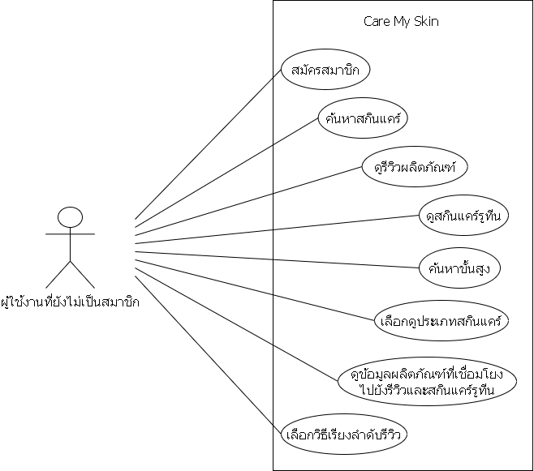

**ภาพที่ 3-1** ยูสเคสไดอะแกรมของผู้ใช้งานที่ยังไม่สมัครสมาชิก

**ตารางที่ 3-1** คำอธิบายยูสเคส สมัครสมาชิก

|  |  |
| --- | --- |
| **Use Case Title :** | สมัครสมาชิก |
| **Primary Actor :** | ผู้ใช้งานแอปพลิเคชันที่ไม่เคยสมัครสมาชิก |
| **Stakeholder Actor :** | - |
| **Main Flow :** | ผู้ใช้งานที่ยังไม่เป็นสมาชิกสมัครสมาชิก สมัครสมาชิก โดยการกรอก ข้อมูล อีเมล ชื่อผู้ใช้งาน ชื่อ นามสกุล หมายเลขโทรศัพท์ รหัสผ่าน ยืนยันรหัสผ่าน |
| **Exceptional Flow ที่ 1** | กรณีที่ใส่รหัสผ่านไม่เข้าคู่กัน ระบบจะแจ้งเตือนเป็นข้อความสีแดงที่ ช่องใส่ข้อมูล ให้ผู้ใช้ใส่รหัสผ่านอีกครั้งให้เข้าคู่กัน |
| **Exceptional Flow ที่ 2** | กรณีที่ใส่อีเมลที่มีอยู่แล้วระบบจะแจ้งเตือนเป็นข้อความสีแดงที่ช่อง ใส่ข้อมูล ให้ผู้ใช้ใส่อีเมลอีกครั้ง |
| **Exceptional Flow ที่ 3** | กรณีที่ใส่ชื่อผู้ใช้มีอยู่แล้วระบบจะแจ้งเตือนเป็นข้อความสีแดงที่ช่อง ใส่ข้อมูล ให้ผู้ใช้ใส่ชื่อผู้ใช้ใหม่อีกครั้ง |

**ตารางที่ 3-2** คำอธิบายยูสเคส ค้นหาสกินแคร์

|  |  |
| --- | --- |
| **Use Case Title :** | ค้นหาสกินแคร์ |
| **Primary Actor :** | ผู้ใช้งานแอปพลิเคชันที่ไม่เคยสมัครสมาชิก |
| **Stakeholder Actor :** | - |
| **Main Flow :** | ผู้ใช้งานกดเครื่องมือค้นหาและกรอกชื่อยี่ห้อสกินแคร์ หรือประเภทสกินแคร์ที่ต้องการ |
| **Exceptional Flow ที่ 1** | หากค้นหาแล้วไม่พบผลิตภัณฑ์ใด เลยจะขึ้นหน้าจอไม่พบผลิตภัณฑ์สกินแคร์ที่คุณค้นหา |

**ตารางที่ 3-3** คำอธิบายยูสเคส ดูรีวิวผลิตภัณฑ์

|  |  |
| --- | --- |
| **Use Case Title :** | ดูรีวิวผลิตภัณฑ์ |
| **Primary Actor :** | ผู้ใช้งานแอปพลิเคชันที่ไม่เคยสมัครสมาชิก |
| **Stakeholder Actor :** | - |
| **Main Flow :** | เมื่อผู้ใช้ค้นหาสกินแคร์ที่ต้องการได้แล้ว จะเจอรายละเอียดของผลิตภัณฑ์ดังกล่าว และเมื่อเลื่อนลงไปจนสุดจะพบรีวิวของผลิตภัณฑ์นั้น ที่ผู้ใช้งานท่านอื่นที่เป็นสมาชิกและมาแบ่งปันรีวิวของผลิตภัณฑ์ตัวนั้นไว้ |

**ตารางที่ 3-4** คำอธิบายยูสเคส ดูสกินแคร์รูทีน

|  |  |
| --- | --- |
| **Use Case Title :** | ดูสกินแคร์รูทีน |
| **Primary Actor :** | ผู้ใช้งานแอปพลิเคชันที่ไม่เคยสมัครสมาชิก |
| **Stakeholder Actor :** | - |
| **Main Flow :** | ผู้ใช้งานสามารถดูสกินแคร์รูทีนของผู้ใช้งานที่เป็นสมาชิกได้แบ่งปันไว้ จากหน้าจอคอลเล็กชันสกินแคร์รูทีน |

**ตารางที่ 3-5** คำอธิบายยูสเคส ค้นหาขั้นสูง

|  |  |
| --- | --- |
| **Use Case Title :** | ค้นหาขั้นสูง |
| **Primary Actor :** | ผู้ใช้งานแอปพลิเคชันที่ไม่เคยสมัครสมาชิก |
| **Stakeholder Actor :** | - |
| **Main Flow :** | กรอกคีย์เวิร์ด และเลือกประเภทสกินแคร์ เลือกแบรนด์สกินแคร์ สารสกัดที่ต้องการ สารสกัดที่ไม่ต้องการ สรรพคุณ และราคา |
| **Exceptional Flow ที่ 1** | หากยังไม่สามารถระบุข้อมูลที่แน่ชัดในหัวข้อใดให้ว่างไว้ |

**ตารางที่ 3-6** คำอธิบายยูสเคส เลือกดูประเภทสกินแคร์

|  |  |
| --- | --- |
| **Use Case Title :** | เลือกดูประเภทสกินแคร์ |
| **Primary Actor :** | ผู้ใช้งานแอปพลิเคชันที่ไม่เคยสมัครสมาชิก |
| **Stakeholder Actor :** | - |
| **Main Flow :** | ผู้ใช้งานกดเลือกดูประเภท(Category)สกินแคร์ จากตาราง Grid 9 ช่อง จากประเภทของสกินแคร์ทั้งหมด 9 ชนิด |

**ตารางที่ 3-7** คำอธิบายยูสเคส ดูข้อมูลผลิตภัณฑ์เชื่อมโยงไปยังรีวิวและสกินแคร์รูทีน

|  |  |
| --- | --- |
| **Use Case Title :** | ดูข้อมูลผลิตภัณฑ์เชื่อมโยงไปยังรีวิวและสกินแคร์รูทีน |
| **Primary Actor :** | ผู้ใช้งานแอปพลิเคชันที่ไม่เคยสมัครสมาชิก |
| **Stakeholder Actor :** | - |
| **Main Flow :** | ผู้ใช้งานจะสามารถเห็นรีวิวและสกินแคร์รูทีนของผลิตภัณฑ์ที่ได้เลือกดู |

**ตารางที่ 3-8** คำอธิบายยูสเคส เลือกวิธีเรียงลำดับรีวิว

|  |  |
| --- | --- |
| **Use Case Title :** | ผลิตภัณฑ์เชื่อมโยงไปยังรีวิวและสกินแคร์รูทีน |
| **Primary Actor :** | ผู้ใช้งานแอปพลิเคชันที่ไม่เคยสมัครสมาชิก |
| **Stakeholder Actor :** | - |
| **Main Flow :** | ผู้ใช้งานจะสามารถเลือกวิธีการเรียงลำดับ(Sorting)รีวิวจากเก่าหรือใหม่ คะแนนการให้ดาวมากหรือน้อย |

* 1. ยูสเคสไดอะแกรมของผู้ใช้งานที่เป็นสมาชิก

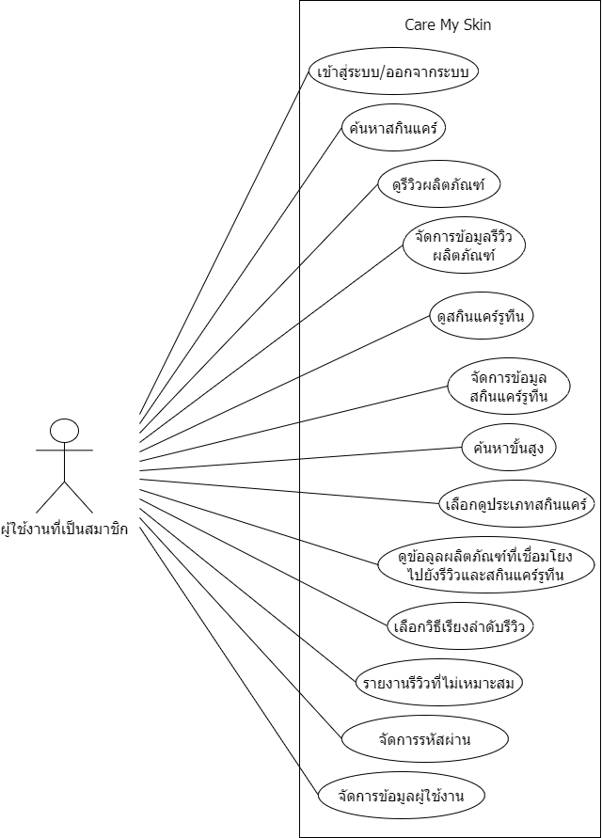

**ภาพที่ 3-2** ยูสเคสไดอะแกรมของผู้ใช้งานที่เป็นสมาชิก

**ตารางที่ 3-9** คำอธิบายยูสเคส เข้าสู่ระบบ/ออกจากระบบ

|  |  |
| --- | --- |
| **Use Case Title :** | เข้าสู่ระบบ/ออกจากระบบ |
| **Primary Actor :** | ผู้ใช้งานแอปพลิเคชันที่เป็นสมาชิก |
| **Stakeholder Actor :** | - |
| **Main Flow :** | ผู้ใช้งานกรอกอีเมล และรหัสผ่าน เพื่อเข้าสู่ระบบ ใช้งานบัญชีที่ได้ทำการสมัครสมาชิก และออกจากระบบจากบัญชีที่ได้เข้าสู่ระบบก่อนหน้า |
| **Exceptional Flow ที่ 1** | หากกรอกอีเมลหรือรหัสผ่านไม่ตรงกับรหัสที่ตั้งไว้ จะขึ้นข้อความแจ้งเตือนว่ารหัสผ่านหรืออีเมลไม่ถูกต้อง |

**ตารางที่ 3-10** คำอธิบายยูสเคส ค้นหาสกินแคร์

|  |  |
| --- | --- |
| **Use Case Title :** | ค้นหาสกินแคร์ |
| **Primary Actor :** | ผู้ใช้งานแอปพลิเคชันที่เป็นสมาชิก |
| **Stakeholder Actor :** | - |
| **Main Flow :** | ผู้ใช้งานกดเครื่องมือค้นหาและกรอกชื่อยี่ห้อสกินแคร์ หรือประเภทสกินแคร์ที่ต้องการ |
| **Exceptional Flow ที่ 1** | หากค้นหาแล้วไม่พบผลิตภัณฑ์ใด เลยจะขึ้นหน้าจอไม่พบผลิตภัณฑ์สกินแคร์ที่คุณค้นหา |

**ตารางที่ 3-11** คำอธิบายยูสเคส ดูรีวิวผลิตภัณฑ์

|  |  |
| --- | --- |
| **Use Case Title :** | ดูรีวิวผลิตภัณฑ์ |
| **Primary Actor :** | ผู้ใช้งานแอปพลิเคชันที่เป็นสมาชิก |
| **Stakeholder Actor :** | - |
| **Main Flow :** | เมื่อผู้ใช้ค้นหาสกินแคร์ที่ต้องการได้แล้ว จะเจอรายละเอียดของผลิตภัณฑ์ดังกล่าว และเมื่อเลื่อนลงไปจนสุดจะพบรีวิวของผลิตภัณฑ์นั้น ที่ผู้ใช้งานท่านอื่นที่เป็นสมาชิกและมาแบ่งปันรีวิวของผลิตภัณฑ์ตัวนั้นไว้ |

**ตารางที่ 3-12** คำอธิบายยูสเคส เพิ่มรีวิวผลิตภัณฑ์

|  |  |
| --- | --- |
| **Use Case Title :** | เพิ่มรีวิวผลิตภัณฑ์ |
| **Primary Actor :** | ผู้ใช้งานแอปพลิเคชันที่เป็นสมาชิก |
| **Stakeholder Actor :** | - |
| **Main Flow :** | ผู้ใช้งานสามารถรีวิวผลิตภัณฑ์สกินแคร์ที่สนใจได้ โดยให้คะแนน(Rating) และคอมเมนท์ |

**ตารางที่ 3-13** คำอธิบายยูสเคส แก้ไขรีวิวผลิตภัณฑ์

|  |  |
| --- | --- |
| **Use Case Title :** | แก้ไขรีวิวผลิตภัณฑ์ |
| **Primary Actor :** | ผู้ใช้งานแอปพลิเคชันที่เป็นสมาชิก |
| **Stakeholder Actor :** | - |
| **Main Flow :** | ผู้ใช้งานสามารถลบและแก้ไขรีวิวที่เขียนได้ |

**ตารางที่ 3-14** คำอธิบายยูสเคส ดูสกินแคร์รูทีน

|  |  |
| --- | --- |
| **Use Case Title :** | ดูสกินแคร์รูทีน |
| **Primary Actor :** | ผู้ใช้งานแอปพลิเคชันที่เป็นสมาชิก |
| **Stakeholder Actor :** | - |
| **Main Flow :** | ผู้ใช้งานสามารถดูสกินแคร์รูทีนของผู้ใช้งานที่เป็นสมาชิกได้แบ่งปันไว้ จากหน้าจอคอลเล็กชันสกินแคร์รูทีน |

**ตารางที่ 3-15** คำอธิบายยูสเคส เพิ่มสกินแคร์รูทีน

|  |  |
| --- | --- |
| **Use Case Title :** | เพิ่มสกินแคร์รูทีน |
| **Primary Actor :** | ผู้ใช้งานแอปพลิเคชันที่เป็นสมาชิก |
| **Stakeholder Actor :** | - |
| **Main Flow :** | ผู้ใช้งานสามารถแบ่งปันสกินแคร์รูทีนของตนให้สาธารณะได้ โดยเพิ่มผลิตภัณฑ์ที่ถูกใจไว้ |

**ตารางที่ 3-16** คำอธิบายยูสเคส แก้ไขสกินแคร์รูทีน

|  |  |
| --- | --- |
| **Use Case Title :** | แก้ไขสกินแคร์รูทีน |
| **Primary Actor :** | ผู้ใช้งานแอปพลิเคชันที่เป็นสมาชิก |
| **Stakeholder Actor :** | - |
| **Main Flow :** | ผู้ใช้สามารถแก้ไข และลบคอลเล็กชันรูทีนของตนเอง |
| **Exceptional Flow ที่ 1** | การแก้ไขสามารถ เพิ่ม ลบ ผลิตภัณฑ์ในคอลเล็กชันได้ |

**ตารางที่ 3-17** คำอธิบายยูสเคส ค้นหาขั้นสูง

|  |  |
| --- | --- |
| **Use Case Title :** | ค้นหาขั้นสูง |
| **Primary Actor :** | ผู้ใช้งานแอปพลิเคชันที่เป็นสมาชิก |
| **Stakeholder Actor :** | - |
| **Main Flow :** | กรอกคีย์เวิร์ด และเลือกประเภทสกินแคร์ เลือกแบรนด์สกินแคร์ สารสกัดที่ต้องการ สารสกัดที่ไม่ต้องการ สรรพคุณ และราคา |
| **Exceptional Flow ที่ 1** | หากยังไม่สามารถระบุข้อมูลที่แน่ชัดในหัวข้อใดให้ว่างไว้ |

**ตารางที่ 3-18** คำอธิบายยูสเคส เลือกดูประเภทสกินแคร์

|  |  |
| --- | --- |
| **Use Case Title :** | เลือกดูประเภทสกินแคร์ |
| **Primary Actor :** | ผู้ใช้งานแอปพลิเคชันที่เป็นสมาชิก |
| **Stakeholder Actor :** | - |
| **Main Flow :** | ผู้ใช้งานกดเลือกดูประเภท(Category)สกินแคร์ จากตาราง Grid 9 ช่อง จากประเภทของสกินแคร์ทั้งหมด 9 ชนิด |

**ตารางที่ 3-19** คำอธิบายยูสเคส ดูข้อมูลผลิตภัณฑ์เชื่อมโยงไปยังรีวิวและสกินแคร์รูทีน

|  |  |
| --- | --- |
| **Use Case Title :** | ดูข้อมูลผลิตภัณฑ์เชื่อมโยงไปยังรีวิวและสกินแคร์รูทีน |
| **Primary Actor :** | ผู้ใช้งานแอปพลิเคชันที่เป็นสมาชิก |
| **Stakeholder Actor :** | - |
| **Main Flow :** | ผู้ใช้งานจะสามารถเห็นรีวิวและสกินแคร์รูทีนของผลิตภัณฑ์ที่ได้เลือกดู |

**ตารางที่ 3-20** คำอธิบายยูสเคส เลือกวิธีเรียงลำดับรีวิว

|  |  |
| --- | --- |
| **Use Case Title :** | เลือกวิธีเรียงลำดับรีวิว |
| **Primary Actor :** | ผู้ใช้งานแอปพลิเคชันที่เป็นสมาชิก |
| **Stakeholder Actor :** | - |
| **Main Flow :** | ผู้ใช้งานจะสามารถเลือกวิธีการเรียงลำดับ(Sorting)รีวิวจากเก่าหรือใหม่ คะแนนการให้ดาวมากหรือน้อย |

**ตารางที่ 3-21** คำอธิบายยูสเคส รายงานรีวิวที่ไม่เหมาะสม

|  |  |
| --- | --- |
| **Use Case Title :** | รายงานรีวิวที่ไม่เหมาะสม |
| **Primary Actor :** | ผู้ใช้งานแอปพลิเคชันที่เป็นสมาชิก |
| **Stakeholder Actor :** | - |
| **Main Flow :** | ผู้ใช้งานสามารถรายงานรีวิว ที่ผู้ใช้งานใช้วิจารณญาณแล้วว่ารีวิวของผู้ใช้ท่านนี้ไม่เหมาะสม |

**ตารางที่ 3-22** คำอธิบายยูสเคส จัดการรหัสผ่าน

|  |  |
| --- | --- |
| **Use Case Title :** | จัดการรหัสผ่าน |
| **Primary Actor :** | ผู้ใช้งานแอปพลิเคชันที่เป็นสมาชิก |
| **Stakeholder Actor :** | - |
| **Main Flow :** | ผู้ใช้งานสามารถเปลี่ยนรหัสผ่าน และสามารถขอรหัสผ่านที่ลืมกับผู้ดูแลระบบได้ |
| **Exceptional Flow ที่ 1** | ผู้ใช้ยื่นคำร้องลืมรหัสผ่านไปยังผู้ดูแลระบบ เพื่อให้ผู้ดูแลระบบส่งรหัสผ่านมาทางอีเมลของผู้ใช้งาน |

**ตารางที่ 3-23** คำอธิบายยูสเคส จัดการข้อมูลผู้ใช้งาน

|  |  |
| --- | --- |
| **Use Case Title :** | จัดการข้อมูลผู้ใช้งาน |
| **Primary Actor :** | ผู้ใช้งานแอปพลิเคชันที่เป็นสมาชิก |
| **Stakeholder Actor :** | - |
| **Main Flow :** | ผู้ใช้งานสามารถแก้ไขข้อมูลโปรไฟล์ ชื่อ นามสกุล และชื่อผู้ใช้งาน |

1. ยูสเคสไดอะแกรมของผู้ดูแลระบบ

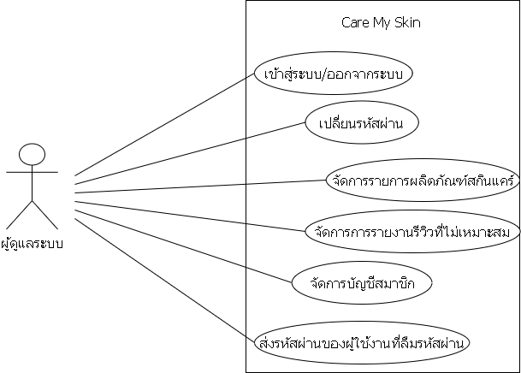

**ภาพที่ 3-3** ยูสเคสไดอะแกรมของผู้ดูแลระบบ

**ตารางที่ 3-24** คำอธิบายยูสเคส เข้าสู่ระบบ/ออกจากระบบ

|  |  |
| --- | --- |
| **Use Case Title :** | เข้าสู่ระบบ/ออกจากระบบ |
| **Primary Actor :** | ผู้ดูแลระบบ |
| **Stakeholder Actor :** | - |
| **Main Flow :** | ผู้ดูแลกรอกอีเมล และรหัสผ่าน เพื่อเข้าสู่ระบบ และล็อกเอาท์ออกจากระบบ |
| **Exceptional Flow ที่ 1** | หากกรอกอีเมลหรือรหัสผ่านไม่ตรงกับรหัสที่ตั้งไว้ จะขึ้นข้อความแจ้งเตือนว่าอีเมลหรือรหัสผ่านไม่ถูกต้อง |

**ตารางที่ 3-25** คำอธิบายยูสเคส เปลี่ยนรหัสผ่าน

|  |  |
| --- | --- |
| **Use Case Title :** | เปลี่ยนรหัสผ่าน |
| **Primary Actor :** | ผู้ดูแลระบบ |
| **Stakeholder Actor :** | - |
| **Main Flow :** | ผู้ดูแลสามารถเปลี่ยนรหัสผ่านของบัญชีผู้ดูแล โดยใส่รหัสผ่านเดิม และใส่รหัสผ่านใหม่ และยืนยันรหัสผ่านใหม่ |

**ตารางที่ 3-26** คำอธิบายยูสเคส จัดการรายงานผลิตภัณฑ์สกินแคร์

|  |  |
| --- | --- |
| **Use Case Title :** | จัดการรายงานผลิตภัณฑ์สกินแคร์ |
| **Primary Actor :** | ผู้ดูแลระบบ |
| **Stakeholder Actor :** | - |
| **Main Flow :** | ผู้ดูแลสามารถเพิ่ม ลบ แก้ไข รายการผลิตภัณฑ์สกินแคร์ทั้งหมดในระบบ |

**ตารางที่ 3-27** คำอธิบายยูสเคส จัดการรายงานรีวิวที่ไม่เหมาะสม

|  |  |
| --- | --- |
| **Use Case Title :** | จัดการรายงานรีวิวที่ไม่เหมาะสม |
| **Primary Actor :** | ผู้ดูแลระบบ |
| **Stakeholder Actor :** | - |
| **Main Flow :** | ผู้ดูแลสามารถยกเลิกรีวิวที่ได้รับรายงานว่าไม่เหมาะสม หรือลบรายงานดังกล่าวตามดุลยพินิจ |

**ตารางที่ 3-28** คำอธิบายยูสเคส จัดการบัญชีสมาชิก

|  |  |
| --- | --- |
| **Use Case Title :** | จัดการบัญชีสมาชิก |
| **Primary Actor :** | ผู้ดูแลระบบ |
| **Stakeholder Actor :** | - |
| **Main Flow :** | ผู้ดูแลสามารถยกเลิกบัญชีสมาชิกที่ได้รับ รายงานว่ารีวิวไม่เหมาะสมครบ 3 ครั้ง |

**ตารางที่ 3-29** คำอธิบายยูสเคส ส่งรหัสผ่านของผู้ใช้ที่ลืมรหัสผ่าน

|  |  |
| --- | --- |
| **Use Case Title :** | ส่งรหัสผ่านของผู้ใช้ที่ลืมรหัสผ่าน |
| **Primary Actor :** | ผู้ดูแลระบบ |
| **Stakeholder Actor :** | - |
| **Main Flow :** | ผู้ดูแลจะได้รับคำร้องของสมาชิกที่ลืมรหัสผ่าน และต้องส่งรหัสผ่านไปทางอีเมลของสมาชิก |

1. **คลาสไดอะแกรม (Class Diagram)**

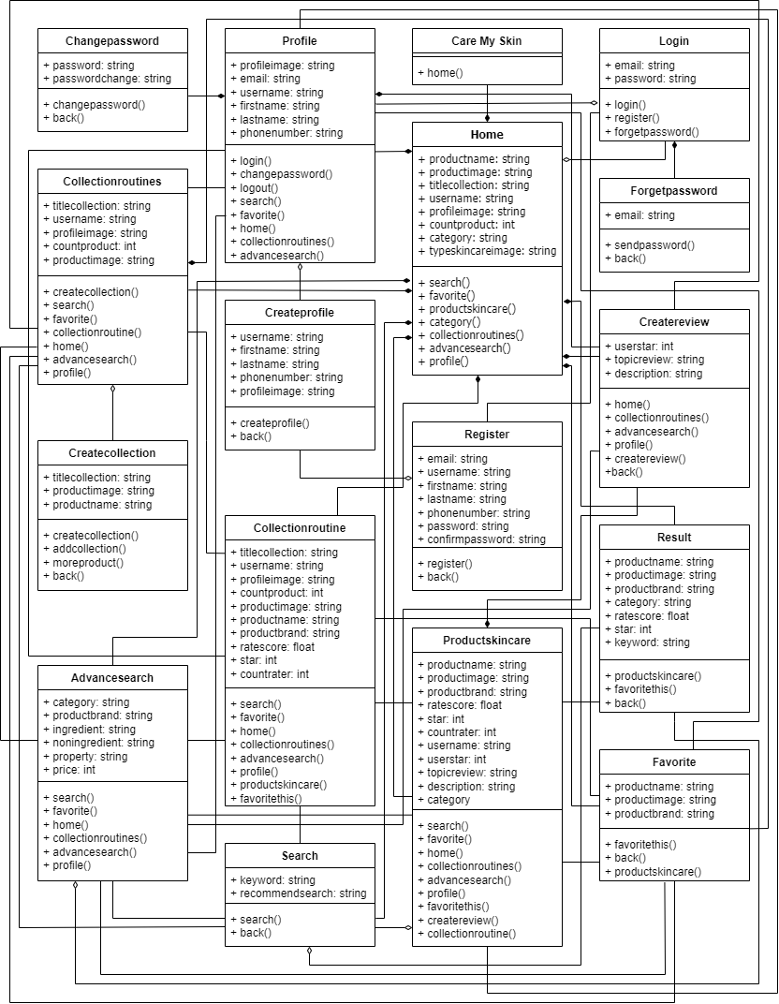

**ภาพที่ 3-4** คลาสไดอะแกรม (Class Diagram)

1. **แอคทิวิตี้ไดอะแกรม (Activity Diagram)**
   1. แอคทิวิตี้ไดอะแกรมของผู้ใช้งานที่ยังไม่เป็นสมัครสมาชิก
2. แอคทิวิตี้ไดอะแกรมสมัครสมาชิก

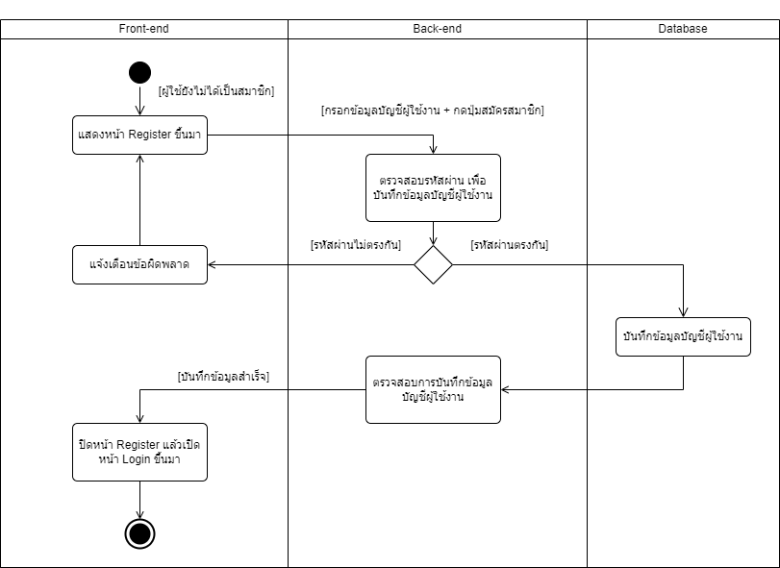

**ภาพที่ 3-5** แอคทิวิตี้ไดอะแกรมสมัครสมาชิก

1. แอคทิวิตี้ไดอะแกรมค้นหาผลิตภัณฑ์

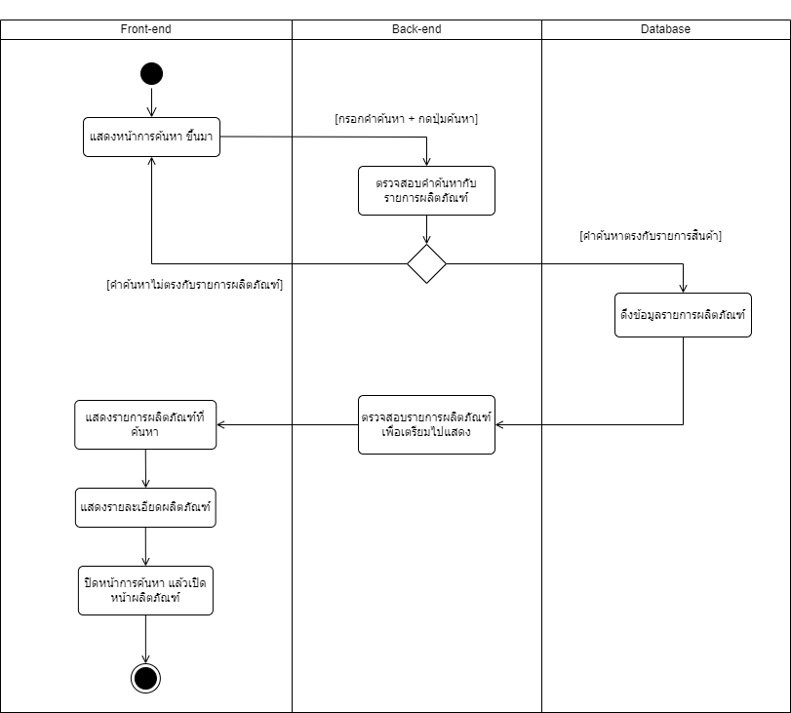

**ภาพที่ 3-6** แอคทิวิตี้ไดอะแกรมค้นหาผลิตภัณฑ์

1. แอคทิวิตี้ไดอะแกรมดูคอลเล็กชันรูทีน

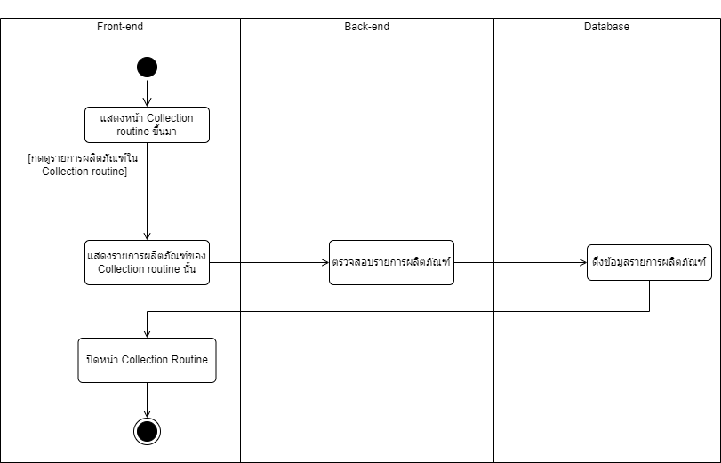

**ภาพที่ 3-7** แอคทิวิตี้ไดอะแกรมดูคอลเล็กชันรูทีน

* + 1. แอคทิวิตี้ไดอะแกรมค้นหาขั้นสูง

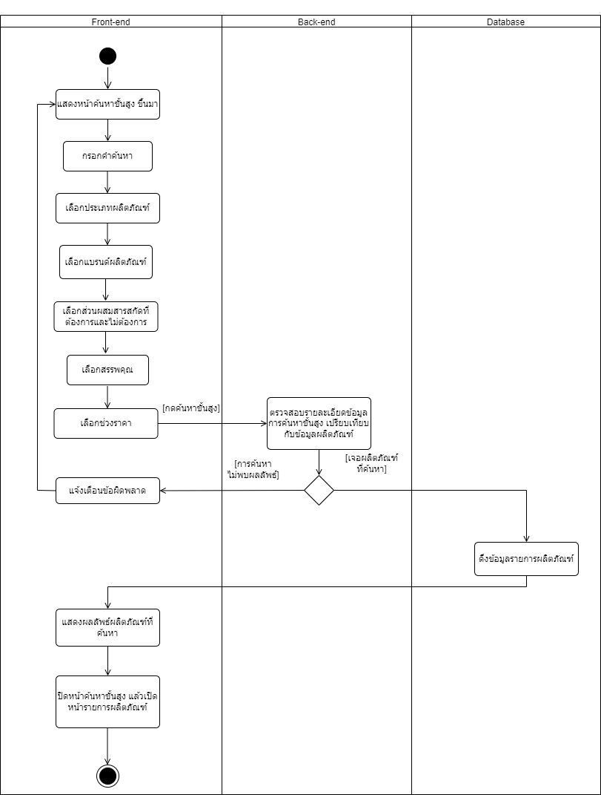

**ภาพที่ 3-8** แอคทิวิตี้ไดอะแกรมค้นหาขั้นสูง

1. แอคทิวิตี้ไดอะแกรมดูรีวิว

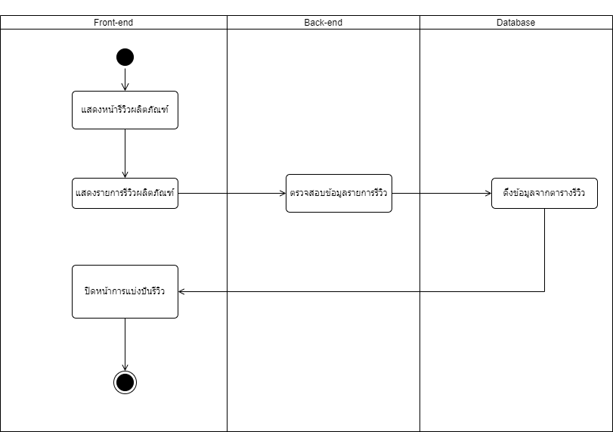

**ภาพที่ 3-9** แอคทิวิตี้ไดอะแกรมดูรีวิว

1. แอคทิวิตี้ไดอะแกรมของผู้ใช้งานที่เป็นสมัครสมาชิก
2. แอคทิวิตี้ไดอะแกรมเข้าสู่ระบบและออกจากระบบ

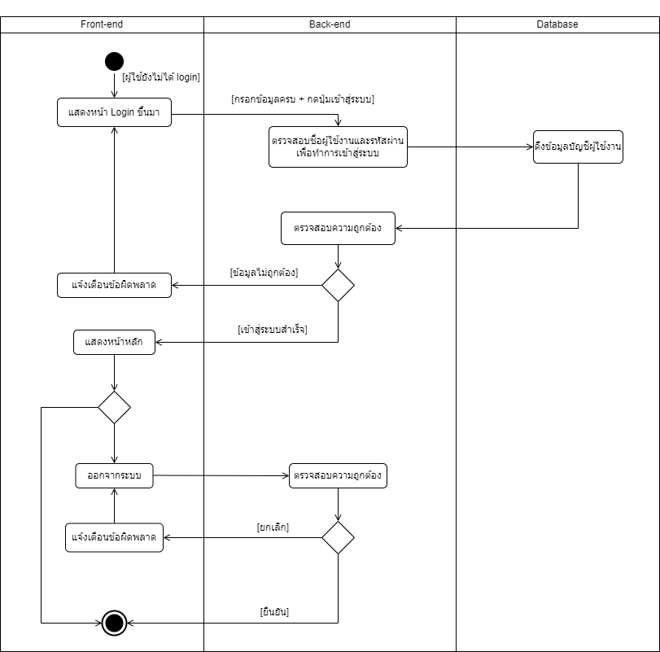

**ภาพที่ 3-10** แอคทิวิตี้ไดอะแกรมเข้าสู่ระบบและออกจากระบบ

1. แอคทิวิตี้ไดอะแกรมค้นหาผลิตภัณฑ์

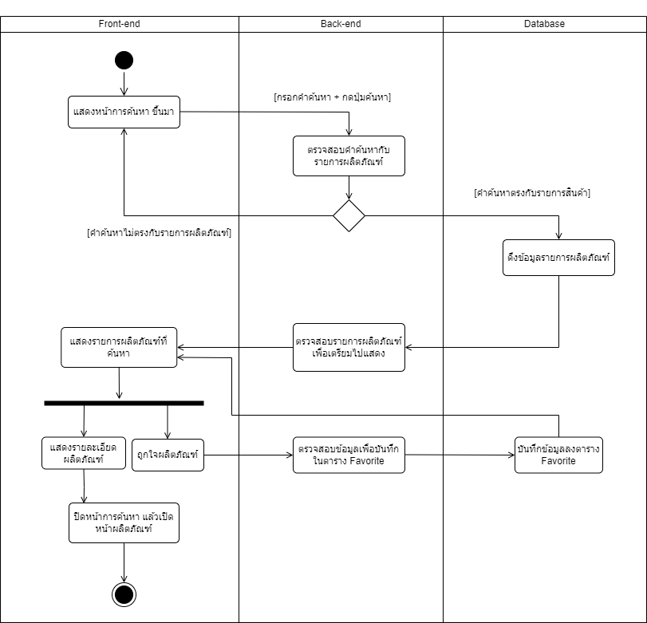

**ภาพที่ 3-11** แอคทิวิตี้ไดอะแกรมค้นหาผลิตภัณฑ์

1. แอคทิวิตี้ไดอะแกรมดูและเพิ่มคอลเล็กชันรูทีน

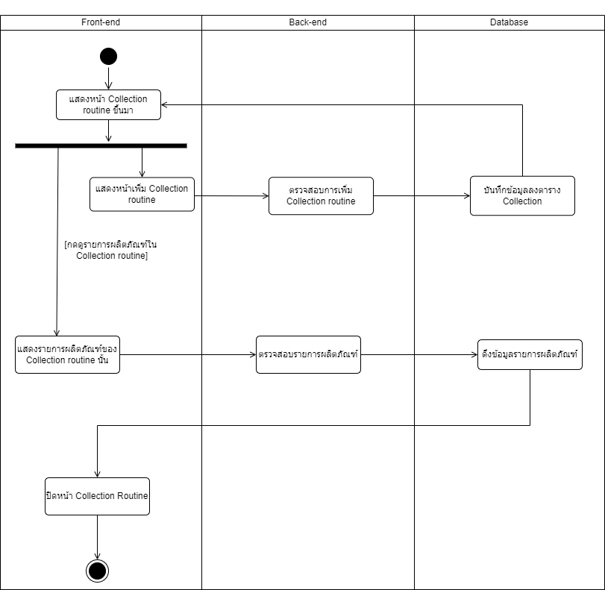

**ภาพที่ 3-12** แอคทิวิตี้ไดอะแกรมดูและเพิ่มคอลเล็กชันรูทีน

1. แอคทิวิตี้ไดอะแกรมค้นหาขั้นสูง



**ภาพที่ 3-13** แอคทิวิตี้ไดอะแกรมค้นหาขั้นสูง

1. แอคทิวิตี้ไดอะแกรมดูรีวิว เพิ่มรีวิว และรายงานรีวิว

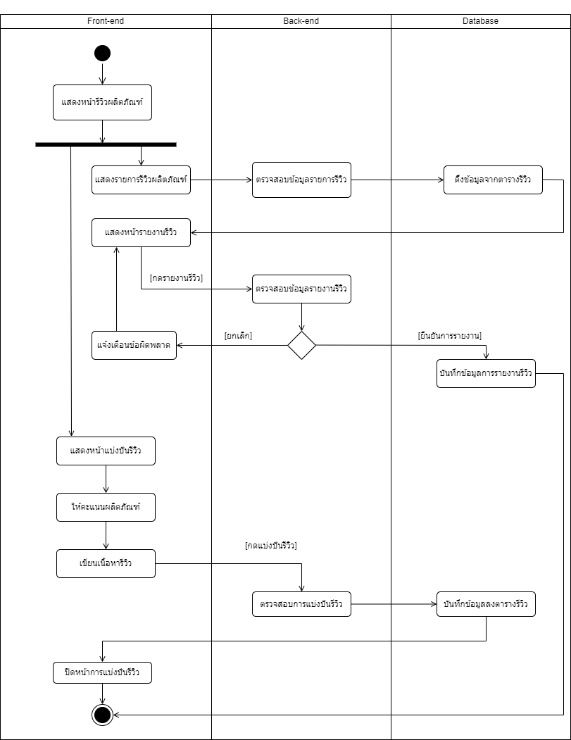

**ภาพที่ 3-14** แอคทิวิตี้ไดอะแกรมดูและเพิ่มรีวิว

1. แอคทิวิตี้ไดอะแกรมลืมรหัสผ่าน

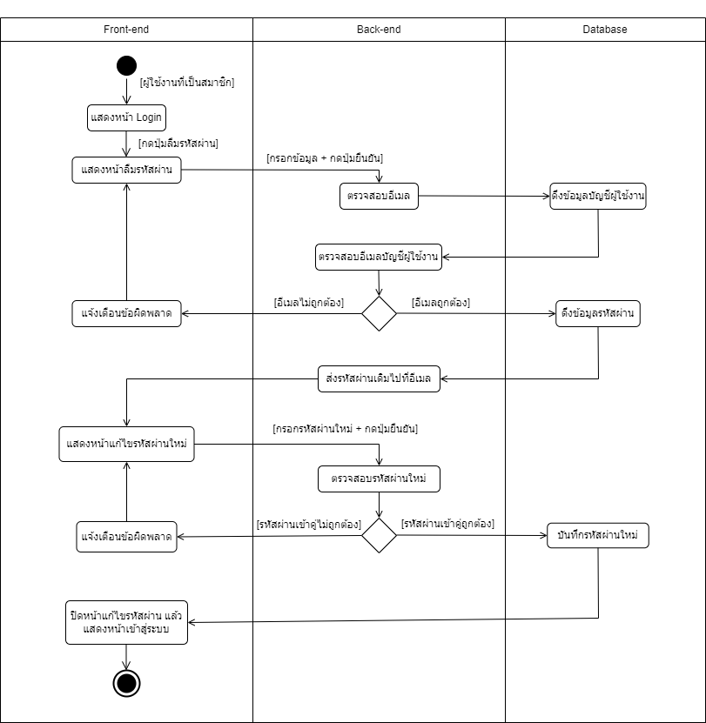

**ภาพที่ 3-15** แอคทิวิตี้ไดอะแกรมลืมรหัสผ่าน

1. แอคทิวิตี้ไดอะแกรมแก้ไขโปรไฟล์และเปลี่ยนรหัสผ่าน

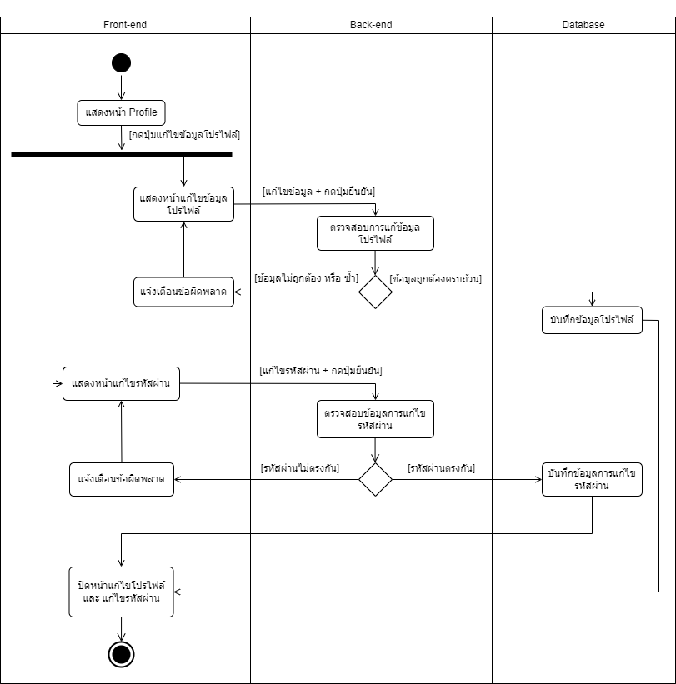

**ภาพที่ 3-16** แอคทิวิตี้ไดอะแกรมแก้ไขโปรไฟล์และเปลี่ยนรหัสผ่าน

1. แอคทิวิตี้ไดอะแกรมของผู้ดูแลระบบ
2. แอคทิวิตี้ไดอะแกรมเข้าสู่ระบบและออกจากระบบของผู้ดูแลระบบ

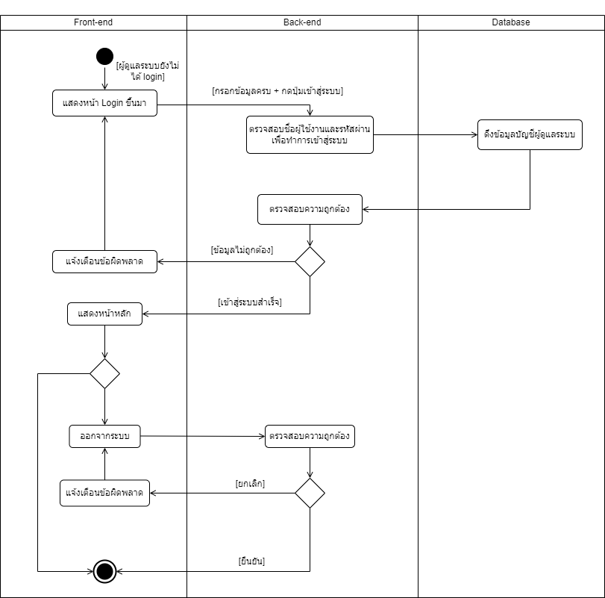

**ภาพที่ 3-17** แอคทิวิตี้ไดอะแกรมเข้าสู่ระบบและออกจากระบบของผู้ดูแลระบบ

1. แอคทิวิตี้ไดอะแกรมเพิ่มรายการผลิตภัณฑ์

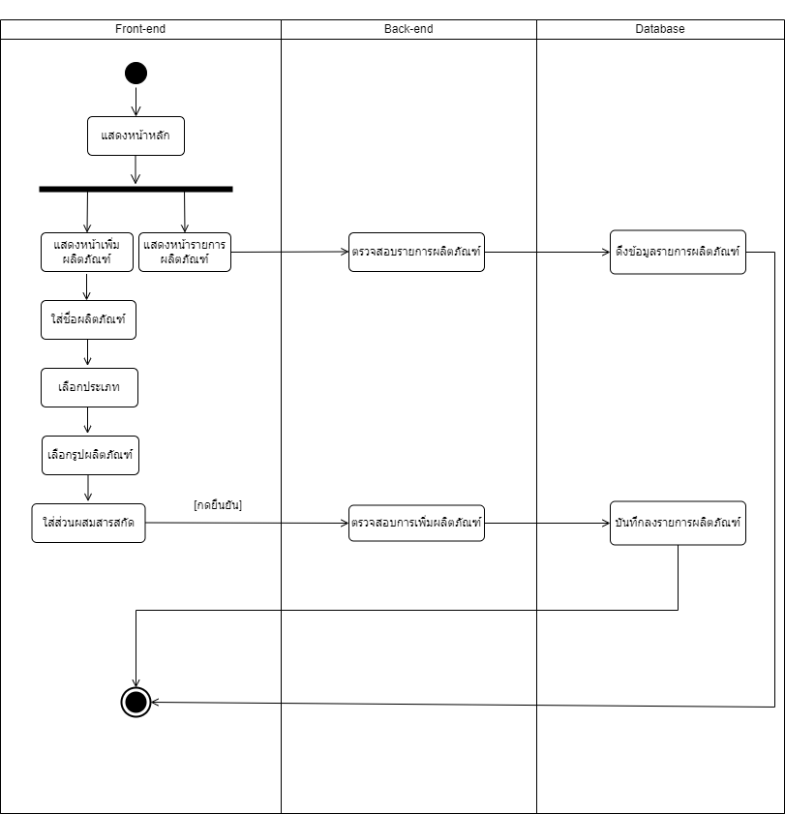

**ภาพที่ 3-18** แอคทิวิตี้ไดอะแกรมเพิ่มรายการผลิตภัณฑ์

1. แอคทิวิตี้ไดอะแกรมรายงานรีวิวที่ไม่เหมาะสม

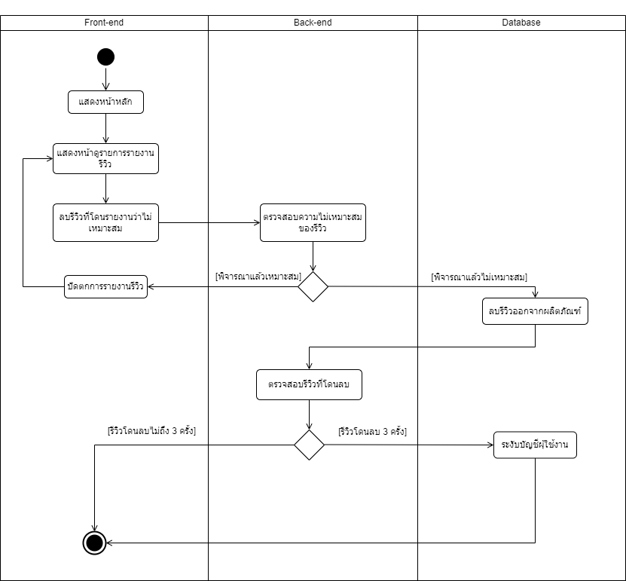

**ภาพที่ 3-19** แอคทิวิตี้ไดอะแกรมรายงานรีวิวที่ไม่เหมาะสม

1. แอคทิวิตี้ไดอะแกรมเปลี่ยนรหัสผ่าน

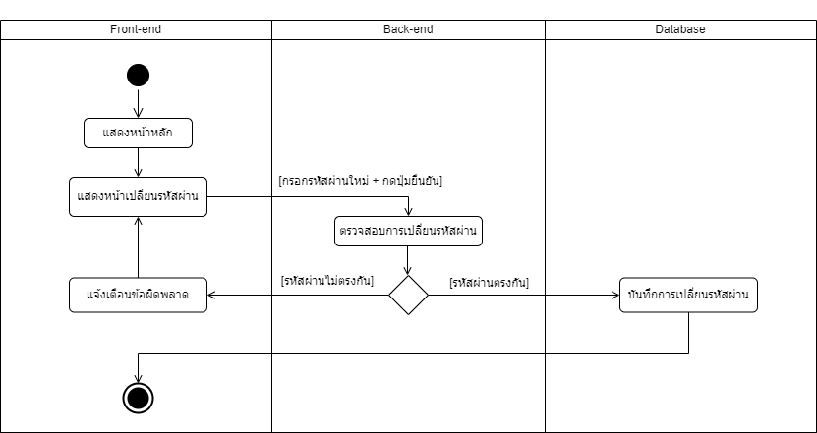

**ภาพที่ 3-20** แอคทิวิตี้ไดอะแกรมเปลี่ยนรหัสผ่าน

1. แอคทิวิตี้ไดอะแกรมส่งรหัสผ่านให้สมาชิกที่ลืมรหัสผ่าน

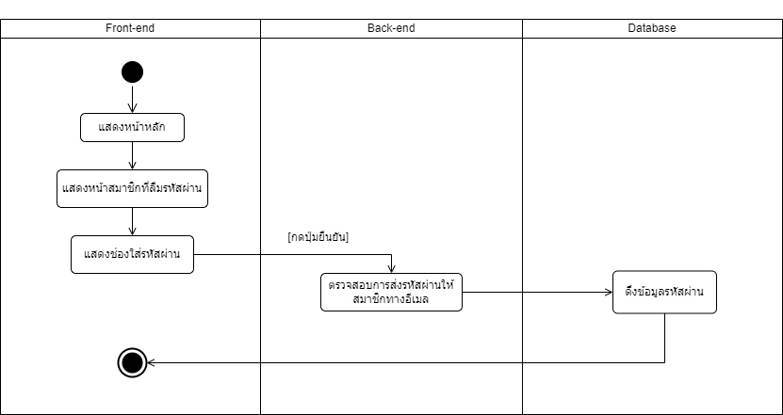

**ภาพที่ 3-21** แอคทิวิตี้ไดอะแกรมส่งรหัสผ่านให้สมาชิกที่ลืมรหัสผ่าน

1. **เอนทิตี้รีเลชันชิพไดอะแกรม (Entity Relationship Diagram)**
2. กำหนด Entity ที่มีในระบบดังนี้
   * 1. Member
     2. Product
     3. Category
     4. Collection
     5. Review
     6. Favorite
     7. Report
     8. Forgetpassword
     9. Ingredient
     10. Collectionproduct
     11. Ingredientproduct
     12. Routinetime

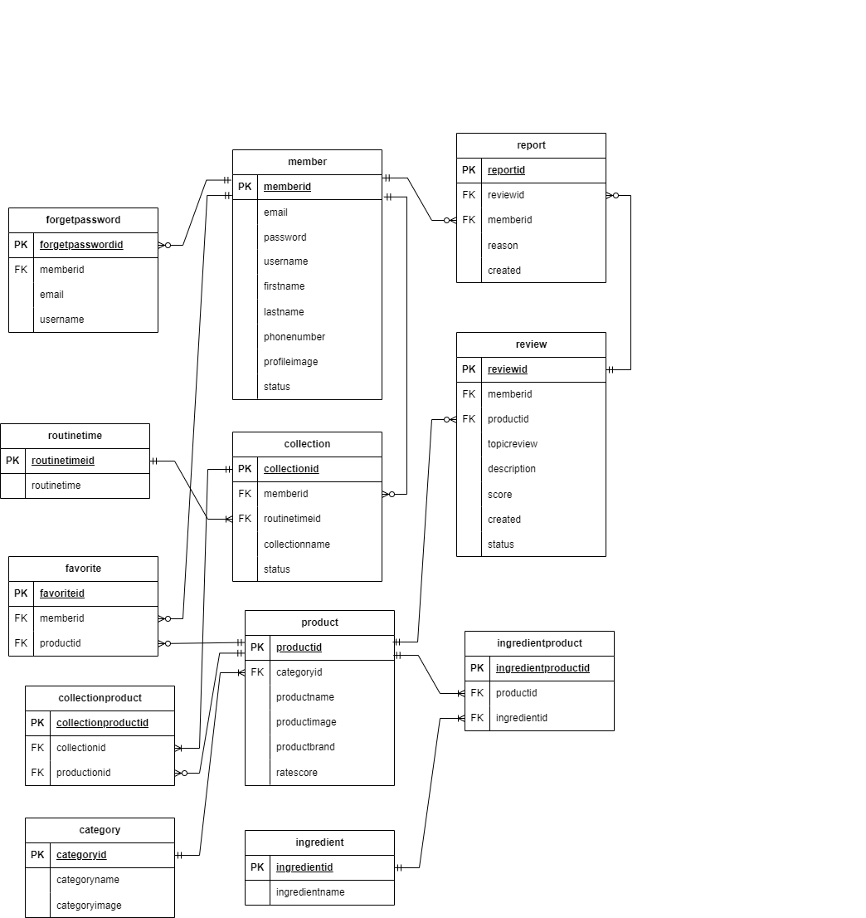

**ภาพที่ 3-22** เอนทิตี้รีเลชันชิพไดอะแกรม (Entity Relationship Diagram)

1. พจนานุกรมข้อมูล (Data Dictionary)

**ตารางที่ 3-30** พจนานุกรมข้อมูล ตาราง Member

|  |  |  |  |  |  |  |
| --- | --- | --- | --- | --- | --- | --- |
| **System Name : Care My Skin** | | | | | | |
| **Table No : 1** | | | | | | |
| **Table Name : Member** | | | **Description : ข้อมูลโปรไฟล์สมาชิก** | | | |
| **เพื่อจัดเก็บข้อมูลโปรไฟล์สมัครสมาชิกผู้ใช้งาน** | | | | | | |
| **ลำดับ** | **ชื่อฟิลด์** | **ชนิดข้อมูล** | | **PK** | **FK** | **คำอธิบาย** |
| 1 | MemberID | Int(11) | | Y | - | รหัสโปรไฟล์สมาชิก |
| 2 | Email | varchar(500) | | - | - | อีเมลสมาชิกผู้ใช้งาน |
| 3 | Password | varchar(50) | |  |  | รหัสผ่านสมาชิก |
| 4 | Username | varchar(255) | | - | - | ชื่อผู้ใช้งาน |
| 5 | Firstname | varchar(255) | | - | - | ชื่อต้น |
| 6 | Lastname | varchar(255) | | - | - | นามสกุล |
| 7 | Phonenumber | varchar(10) | | - | - | เบอร์โทรศัพท์ |
| 8 | Profileimage | text | | - | - | รูปโปรไฟล์ |
| 9 | Status | Tinyint(4) | | - | - | สถานะผู้ใช้งาน |

**ตารางที่ 3-31** พจนานุกรมข้อมูล ตาราง Product

|  |  |  |  |  |  |  |
| --- | --- | --- | --- | --- | --- | --- |
| **System Name : Care My Skin** | | | | | | |
| **Table No : 2** | | | | | | |
| **Table Name : Product** | | | **Description : ข้อมูลผลิตภัณฑ์สกินแคร์** | | | |
| **เพื่อจัดเก็บข้อมูลรายละเอียดผลิตภัณฑ์สกินแคร์** | | | | | | |
| **ลำดับ** | **ชื่อฟิลด์** | **ชนิดข้อมูล** | | **PK** | **FK** | **คำอธิบาย** |
| 1 | ProductID | Int(11) | | Y | - | รหัสผลิตภัณฑ์ |
| 2 | CategoryID | Int(11) | | - | Y | รหัสประเภทผลิตภัณฑ์ |
| 3 | Productname | varchar(500) | | - | - | ชื่อผลิตภัณฑ์ |
| 4 | Productimage | text | | - | - | รูปผลิตภัณฑ์ |
| 5 | Productbrand | varchar(255) | | - | - | แบรนด์ผลิตภัณฑ์ |
| 6 | Ratescore | float | | - | - | คะแนนรีวิวผลิตภัณฑ์ |

**ตารางที่ 3-32** พจนานุกรมข้อมูล ตาราง Category

|  |  |  |  |  |  |  |
| --- | --- | --- | --- | --- | --- | --- |
| **System Name : Care My Skin** | | | | | | |
| **Table No : 3** | | | | | | |
| **Table Name : Category** | | | **Description : ประเภทผลิตภัณฑ์** | | | |
| **เพื่อจัดเก็บข้อมูลประเภทผลิตภัณฑ์** | | | | | | |
| **ลำดับ** | **ชื่อฟิลด์** | **ชนิดข้อมูล** | | **PK** | **FK** | **คำอธิบาย** |
| 1 | CategoryID | Int(11) | | Y | - | รหัสประเภทผลิตภัณฑ์ |
| 2 | Categoryname | varchar(255) | | - | - | ชื่อประเภทผลิตภัณฑ์ |
| 3 | Categoryimage | text | | - | - | รูปประเภทสกินแคร์ |

**ตารางที่ 3-33** พจนานุกรมข้อมูล ตาราง Collection

|  |  |  |  |  |  |  |
| --- | --- | --- | --- | --- | --- | --- |
| **System Name : Care My Skin** | | | | | | |
| **Table No : 4** | | | | | | |
| **Table Name : Collection** | | | **Description : คอลเล็กชันสกินแคร์รูทีน** | | | |
| **เพื่อจัดเก็บข้อมูลคอลเล็กชันสกินแคร์รูทีน** | | | | | | |
| **ลำดับ** | **ชื่อฟิลด์** | **ชนิดข้อมูล** | | **PK** | **FK** | **คำอธิบาย** |
| 1 | CollectionID | Int(11) | | Y | - | รหัสคอลเล็กชันรูทีน |
| 2 | MemberID | Int(11) | | - | Y | รหัสโปรไฟล์สมาชิก |
| 3 | RoutinetimeID | Int(11) | | - | Y | ช่วงเวลาของรูทีน |
| 5 | Collectionname | varchar(255) | | - | - | ชื่อคอลเล็กชันรูทีน |
| 6 | Status | tinyint(11) | | - | - | สถานะคอลเล็กชัน |

**ตารางที่ 3-34** พจนานุกรมข้อมูล ตาราง Review

|  |  |  |  |  |  |  |
| --- | --- | --- | --- | --- | --- | --- |
| **System Name : Care My Skin** | | | | | | |
| **Table No : 5** | | | | | | |
| **Table Name : Review** | | | **Description : ข้อมูลรีวิวผลิตภัณฑ์** | | | |
| **เพื่อจัดเก็บข้อมูลรีวิวผลิตภัณฑ์สกินแคร์** | | | | | | |
| **ลำดับ** | **ชื่อฟิลด์** | **ชนิดข้อมูล** | | **PK** | **FK** | **คำอธิบาย** |
| 1 | ReviewID | Int(11) | | Y | - | รหัสการรีวิวผลิตภัณฑ์ |
| 2 | MemberID | Int(11) | | - | Y | รหัสโปรไฟล์สมาชิก |
| 3 | ProductID | Int(11) | | - | Y | รหัสผลิตภัณฑ์ |
| 4 | Topicreview | varchar(255) | | - | - | หัวข้อการรีวิว |
| 5 | Description | text | | - | - | คำอธิบายการรีวิว |
| 6 | Score | Int(11) | | - | - | ให้ดาวผลิตภัณฑ์ |
| 7 | Created | datetime | | - | - | วันเวลาที่รีวิว |
| 8 | Status | tinyint(4) | |  |  | สถานะสมาชิก |

**ตารางที่ 3-35** พจนานุกรมข้อมูล ตาราง Favorite

|  |  |  |  |  |  |  |
| --- | --- | --- | --- | --- | --- | --- |
| **System Name : Care My Skin** | | | | | | |
| **Table No : 6** | | | | | | |
| **Table Name : Favorite** | | | **Description : ผลิตภัณฑ์ที่ถูกใจ** | | | |
| **เพื่อจัดเก็บข้อมูลผลิตภัณฑ์ที่ถูกใจ** | | | | | | |
| **ลำดับ** | **ชื่อฟิลด์** | **ชนิดข้อมูล** | | **PK** | **FK** | **คำอธิบาย** |
| 1 | FavoriteID | Int(11) | | Y | - | รหัสผลิตภัณฑ์ที่ถูกใจ |
| 2 | ProductID | Int(11) | | - | Y | รหัสผลิตภัณฑ์ |
| 3 | MemberID | Int(11) | | - | Y | รหัสโปรไฟล์สมาชิก |

**ตารางที่ 3-36** พจนานุกรมข้อมูล ตาราง Report

|  |  |  |  |  |  |  |
| --- | --- | --- | --- | --- | --- | --- |
| **System Name : Care My Skin** | | | | | | |
| **Table No : 7** | | | | | | |
| **Table Name : Report** | | | **Description : การรายงานรีวิว** | | | |
| **เพื่อจัดเก็บข้อมูลการรายงานรีวิวที่ไม่เหมาะสม** | | | | | | |
| **ลำดับ** | **ชื่อฟิลด์** | **ชนิดข้อมูล** | | **PK** | **FK** | **คำอธิบาย** |
| 1 | ReportID | Int(11) | | Y | - | รหัสการรายงานรีวิว |
| 2 | ReviewID | Int(11) | | - | Y | รหัสการรีวิวผลิตภัณฑ์ |
| 3 | MemberID | Int(11) | | - | Y | รหัสโปรไฟล์สมาชิก |
| 4 | Reason | text(500) | | - | - | สาเหตุที่รายงาน |
| 5 | Created | datetime | |  |  | วันเวลาที่รายงาน |

**ตารางที่ 3-37** พจนานุกรมข้อมูล ตาราง Forgetpassword

|  |  |  |  |  |  |  |
| --- | --- | --- | --- | --- | --- | --- |
| **System Name : Care My Skin** | | | | | | |
| **Table No : 8** | | | | | | |
| **Table Name : Forgetpassword** | | | **Description : ลืมรหัสผ่านของสมาชิก** | | | |
| **เพื่อจัดเก็บข้อมูลคำร้องขอรหัสผ่านเดิมเมื่อสมาชิกลืมรหัสผ่าน** | | | | | | |
| **ลำดับ** | **ชื่อฟิลด์** | **ชนิดข้อมูล** | | **PK** | **FK** | **คำอธิบาย** |
| 1 | ForgetpasswordID | Int(11) | | Y | - | รหัสการลืมรหัสผ่าน |
| 2 | MemberID | int(11) | | - | Y | รหัสโปรไฟล์สมาชิก |
| 3 | Email | varchar(255) | | - | Y | อีเมล |
| 4 | Username | varchar(255) | | - | Y | ชื่อบัญชีผู้ใช้งาน |

**ตารางที่ 3-38** พจนานุกรมข้อมูล ตาราง Ingredient

|  |  |  |  |  |  |  |
| --- | --- | --- | --- | --- | --- | --- |
| **System Name : Care My Skin** | | | | | | |
| **Table No : 9** | | | | | | |
| **Table Name : Ingredient** | | | **Description : ส่วนผสมในผลิตภัณฑ์** | | | |
| **เพื่อจัดเก็บข้อมูลส่วนผสมสารสกัดในผลิตภัณฑ์** | | | | | | |
| **ลำดับ** | **ชื่อฟิลด์** | **ชนิดข้อมูล** | | **PK** | **FK** | **คำอธิบาย** |
| 1 | IngredientID | Int(11) | | Y | - | รหัสสารสกัด |
| 2 | Ingredientname | varchar(255) | | - | - | ชื่อสารสกัด |

**ตารางที่ 3-39** พจนานุกรมข้อมูล ตาราง Collectionproduct

|  |  |  |  |  |  |  |
| --- | --- | --- | --- | --- | --- | --- |
| **System Name : Care My Skin** | | | | | | |
| **Table No : 10** | | | | | | |
| **Table Name : Collectionproduct** | | | **Description : รายการผลิตภัณฑ์ในคอลเล็กชัน** | | | |
| **เพื่อจัดเก็บข้อมูลรายการผลิตภัณฑ์ในคอลเล็กชัน** | | | | | | |
| **ลำดับ** | **ชื่อฟิลด์** | **ชนิดข้อมูล** | | **PK** | **FK** | **คำอธิบาย** |
| 1 | CollectionproductID | int(11) | | Y | - | รหัสผลิตภัณฑ์คอลเล็กชัน |
| 2 | ProductID | int(11) | | - | Y | รหัสผลิตภัณฑ์ |
| 3 | CollectionID | int(11) | | - | Y | รหัสคอลเล็กชันรูทีน |

**ตารางที่ 3-40** พจนานุกรมข้อมูล ตาราง Ingredientproduct

|  |  |  |  |  |  |  |
| --- | --- | --- | --- | --- | --- | --- |
| **System Name : Care My Skin** | | | | | | |
| **Table No : 11** | | | | | | |
| **Table Name : Ingredientproduct** | | | **Description : สารสกัดในผลิตภัณฑ์** | | | |
| **เพื่อจัดเก็บข้อมูลสารสกัดในผลิตภัณฑ์สกินแคร์** | | | | | | |
| **ลำดับ** | **ชื่อฟิลด์** | **ชนิดข้อมูล** | | **PK** | **FK** | **คำอธิบาย** |
| 1 | IngredientproductID | int(11) | | Y | - | รหัสสารสกัดผลิตภัณฑ์ |
| 2 | ProductID | int(11) | | - | Y | รหัสผลิตภัณฑ์ |
| 3 | IngredientID | int(11) | | - | Y | รหัสสารสกัด |

**ตารางที่ 3-41** พจนานุกรมข้อมูล ตาราง Routinetime

|  |  |  |  |  |  |  |
| --- | --- | --- | --- | --- | --- | --- |
| **System Name : Care My Skin** | | | | | | |
| **Table No : 12** | | | | | | |
| **Table Name : Routinetime** | | | **Description : ช่วงเวลาสกินแคร์รูทีน** | | | |
| **เพื่อจัดเก็บข้อมูลช่วงเลาคอลเล็กชัน** | | | | | | |
| **ลำดับ** | **ชื่อฟิลด์** | **ชนิดข้อมูล** | | **PK** | **FK** | **คำอธิบาย** |
| 1 | RoutinetimeID | int(11) | | Y | - | รหัสเวลารูทีน |
| 2 | Routinetime | varchar(255) | | - | Y | ช่วงเวลาของรูทีน |

1. **ออกแบบหน้าจอโมบายแอปพลิเคชันและเว็บแอปพลิเคชัน**
2. ผู้ใช้งานที่ยังไม่เป็นสมาชิก (Mobile Application)
   * 1. หน้าแรกที่แสดงเมื่อเข้าสู่แอปพลิเคชันกดที่เริ่มต้นใช้งานเพื่อไปหน้าถัดไป

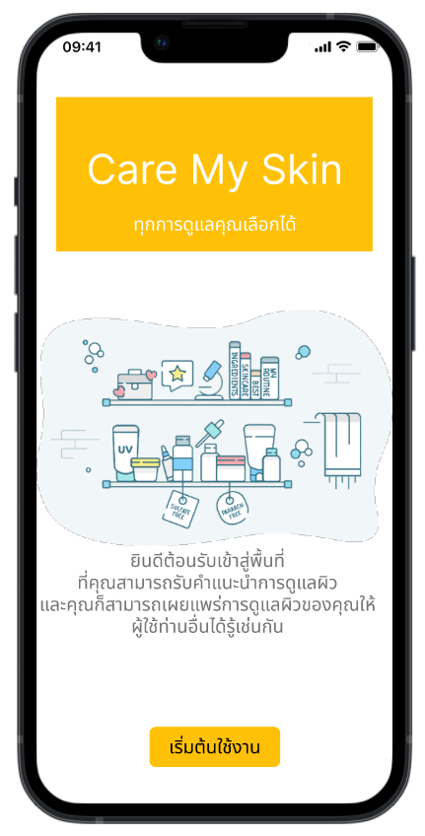

**ภาพที่ 3-23** หน้าก่อนใช้งานแอปพลิเคชัน

1. หน้าหลักแสดงเมนูใช้งานต่างๆ ผู้ใช้งานสามารถใช้บางฟังก์ชันได้

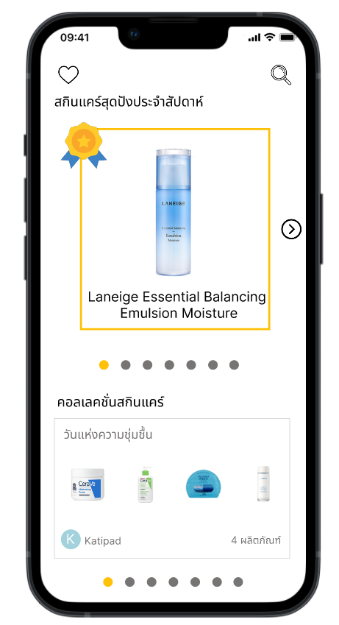 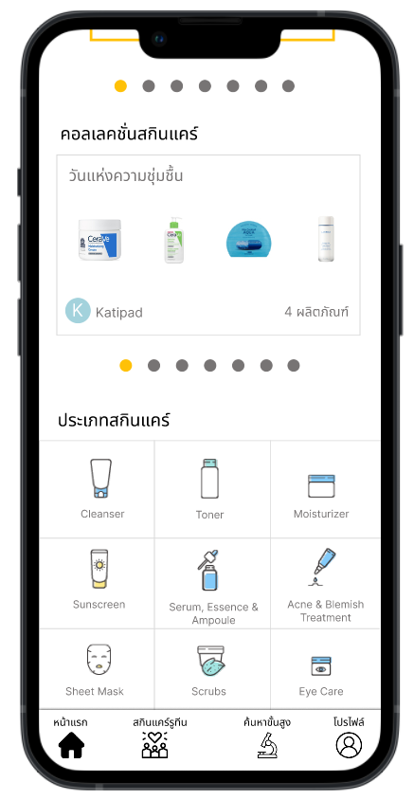

เลื่อนลง

**ภาพที่ 3-24** หน้าหลัก

1. หน้าแสดงการค้นหารายการผลิตภัณฑ์ และแสดงหน้ารีวิว กดไอคอนแว่นขยายใส่คำค้นกาจากนั้นกดค้นหา จะแสดงผลลัพธ์ออกมา สามารถกดเข้าไปดูตัวผลิตภัณฑ์และเมื่อเลื่อนลงจะเห็นรีวิว



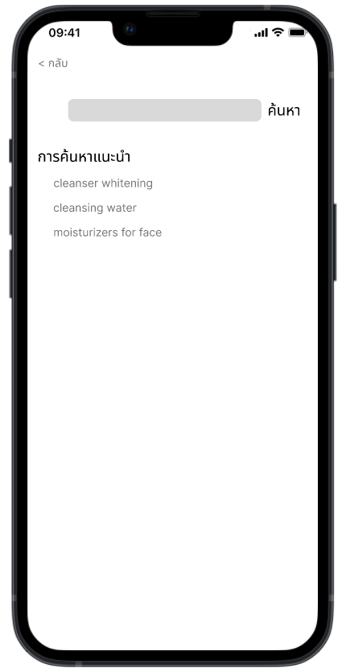 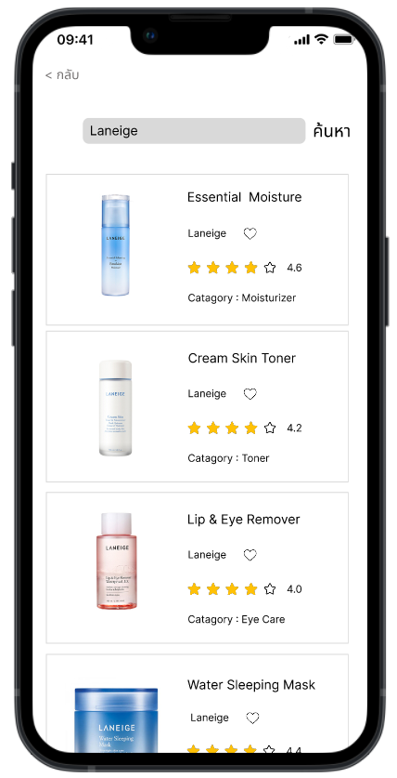 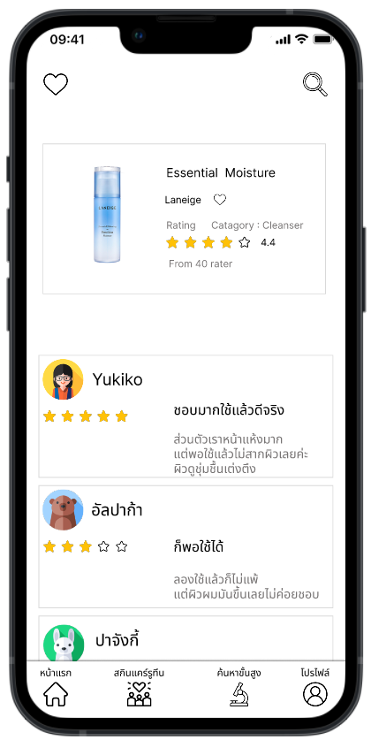

**ภาพที่ 3-25** หน้าการค้นหา และหน้ารีวิว

1. หน้าแสดงคอลเล็กชันรูทีน กดใอคอนคนหลายคนจากนั้นระบบจะทำการแสดงคอลเล็กชันรูทีนของสมาชิกทั้งหมดในระบบ



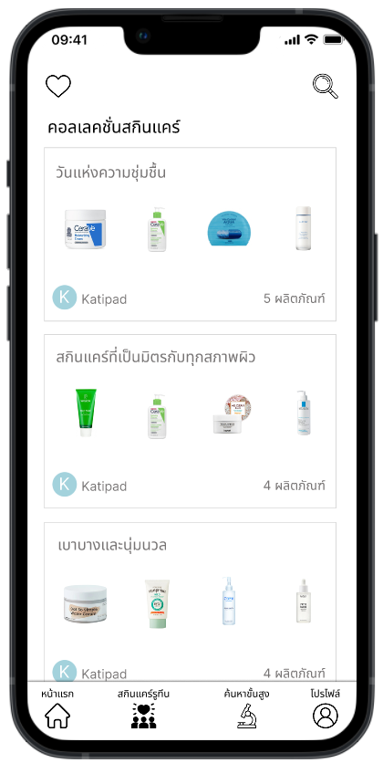 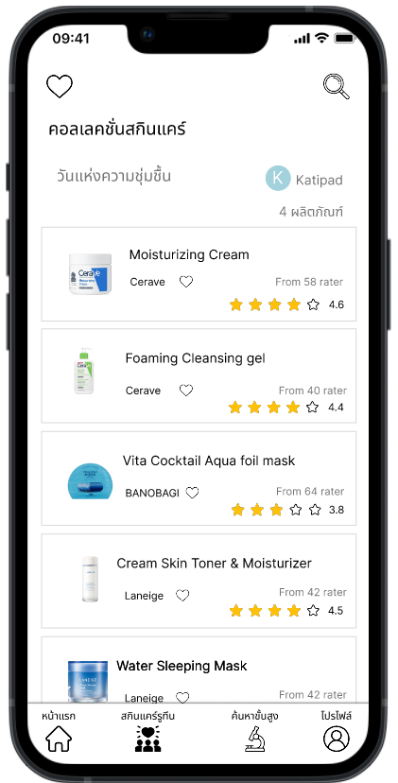

**ภาพที่ 3-26** หน้าคอลเล็กชันรูทีน

1. หน้าแสดงการค้นหาขั้นสูง ค้นหาผลิตภัณฑ์ที่ต้องการโดยใส่คำค้นหา เลือกประเภทสกินแคร์ แบรนด์ สารสกัดที่ต้องการหรือไม่ต้องการ สรรพคุณให้ช่วย เรทราคา จากนั้นกดค้นหา และจะแสดงผลลัพธ์ที่ตรงกับคุณสมบัติข้างต้นทั้งหมด

 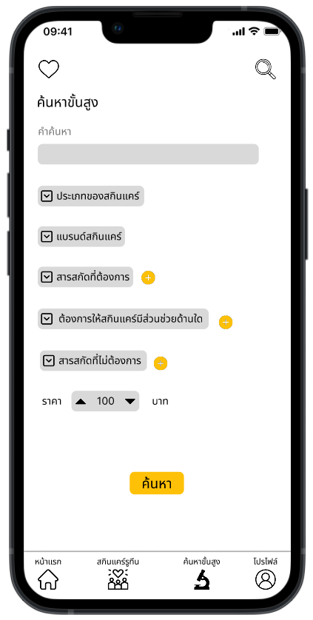

**ภาพที่ 3-27** หน้าการค้นหาขั้นสูง

1. หน้าแสดงการสมัครสมาชิกและสร้างหน้าโปรไฟล์ กดเข้าสู่ระบบแล้วจะขึ้นหน้าล็อกอิน และสมัครสมาชิก ให้กรอกอีเมล และตั้งรหัสผ่าน จากนั้นกดสมัครสมาชิก จากนั้นระบบจะแสดงหน้าสร้างโปรไฟล์ ให้เพิ่มรูป ใส่ชื่อ นามสกุล หมายเลขโทรศัพท์ แล้วจะแสดงหน้าโปรไฟล์ของผู้ใช้งาน

 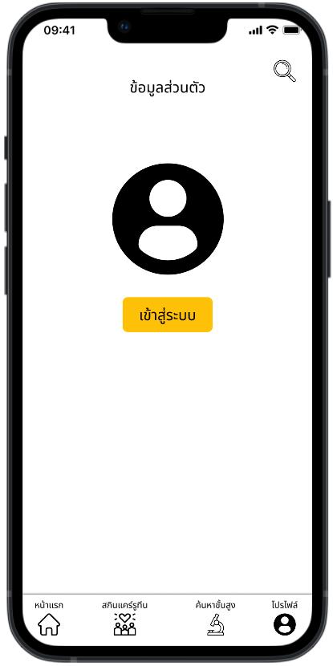 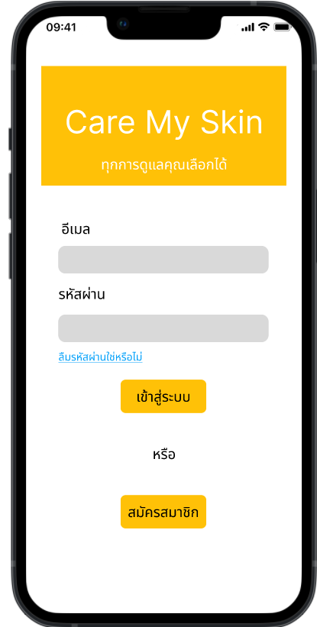

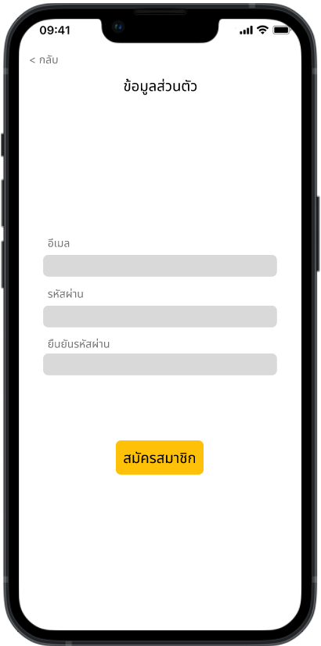 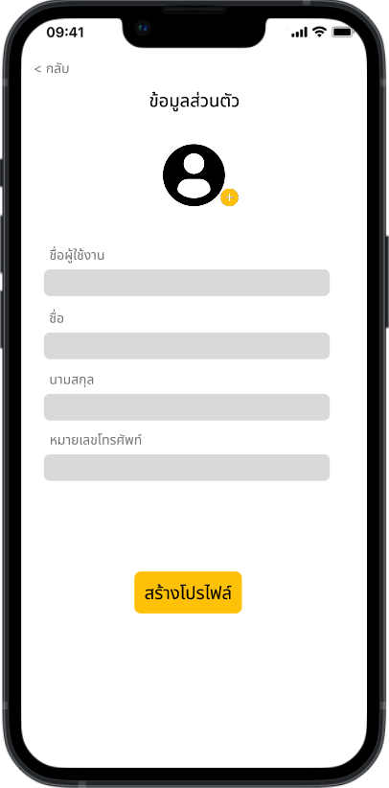 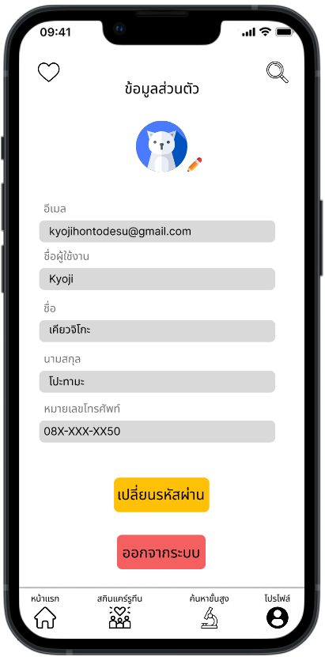

**ภาพที่ 3-28** หน้าการสมัครสมาชิกและสร้างหน้าโปรไฟล์

1. ผู้ใช้งานที่เป็นสมาชิก (Mobile Application)
   * 1. หน้าแสดงเข้าสู่ระบบเมื่อกรอกอีเมลและรหัสผ่านถูกต้องแล้วจะทำการเข้าสู่หน้าหลัก

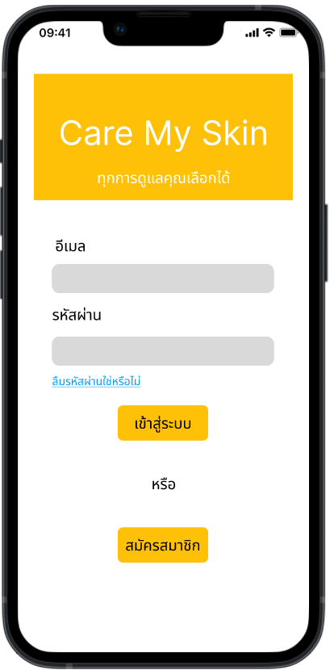 

**ภาพที่ 3-29** หน้าการเข้าสู่ระบบและไปยังหน้าหลัก

1. หน้าแสดงรีวิว เพิ่มรีวิวและรายงานรีวิว กดเขียนรีวิวจะแสดงหน้าจอขึ้นให้กรอกหัวข้อรีวิว เนื้อหารีวิว และกดให้คะแนน เมื่อกดแบ่งปันรีวิวจะถูกเผยแพร่สู่สาธารณะ และเมื่อกดรายงานรีวิวจะขึ้นแจ้งเตือนให้ใส่สาเหตุการรายงานให้ผู้ดูแลระบบทราบ

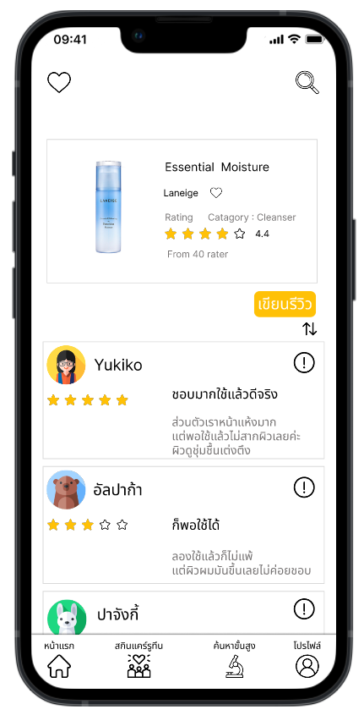 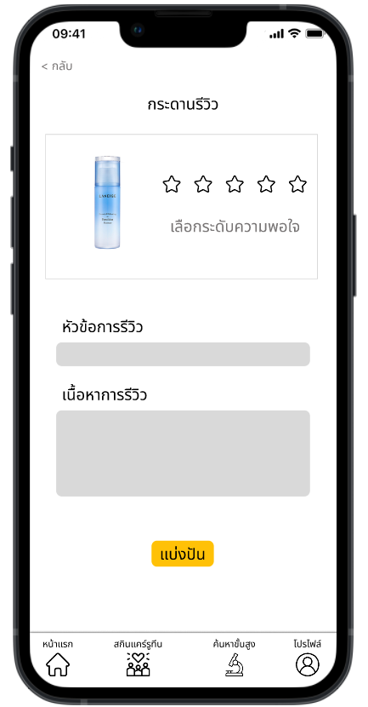

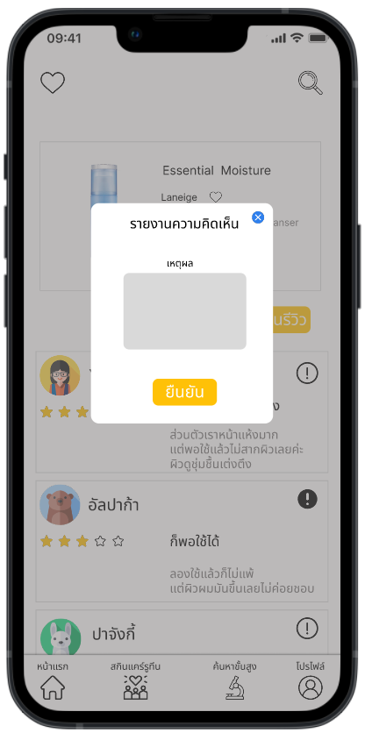

**ภาพที่ 3-30** หน้ารีวิว เพิ่มรีวิวและรายงานรีวิว

1. หน้าแสดงคอลเล็กชันรูทีนและเพิ่มคอลเล็กชันรูทีน กดเพิ่มและจะแสดงหน้าเพิ่มคอลเล็กชันรูทีน โดยสามารถใส่ชื่อคอลเล็กชันใส่ช่วงเวลาในการใช้

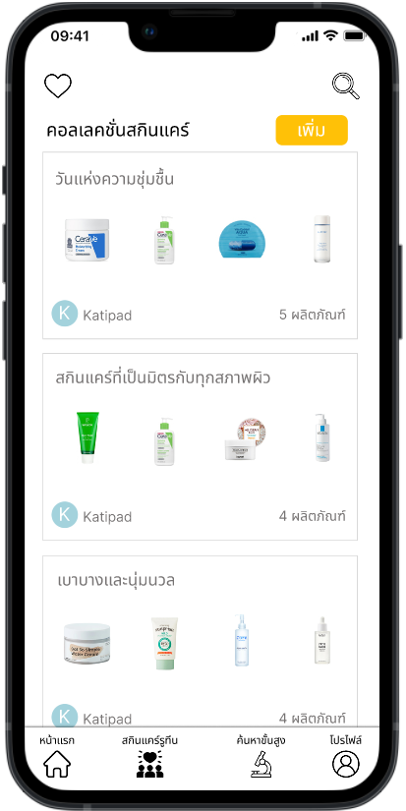 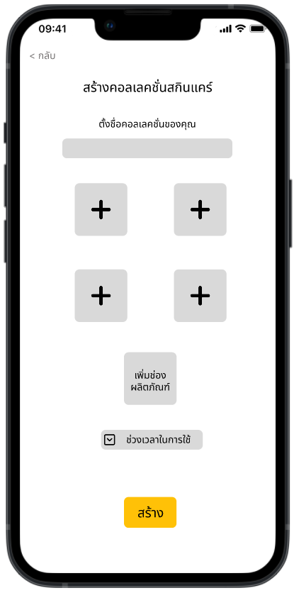 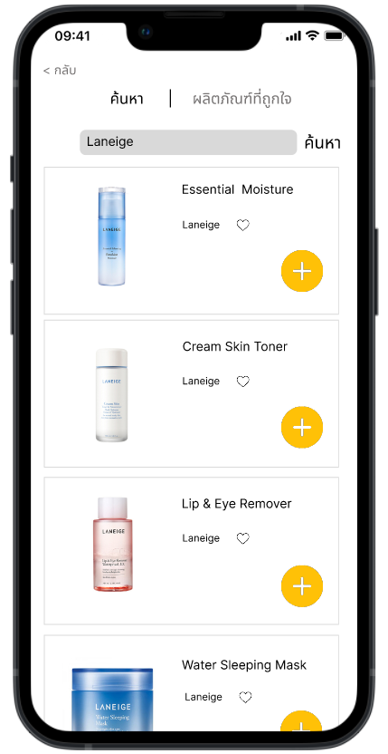 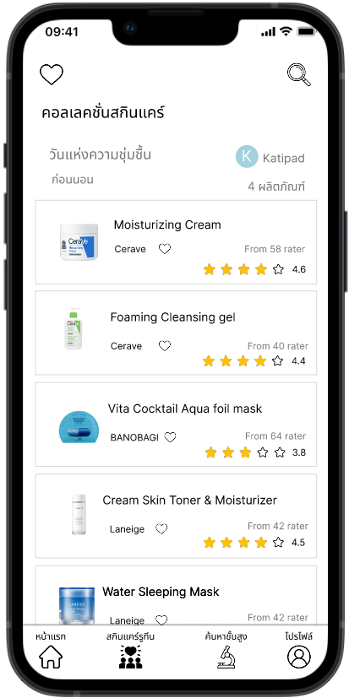 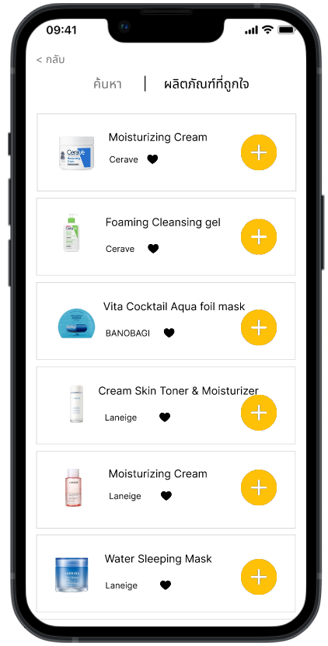

**ภาพที่ 3-31** หน้าคอลเล็กชันรูทีนและเพิ่มคอลเล็กชันรูทีน

1. หน้าแสดงการค้นหาขั้นสูง ค้นหาผลิตภัณฑ์ที่ต้องการโดยใส่คำค้นหา เลือกประเภทสกินแคร์ แบรนด์ สารสกัดที่ต้องการหรือไม่ต้องการ สรรพคุณให้ช่วย เรทราคา จากนั้นกดค้นหา และจะแสดงผลลัพธ์ที่ตรงกับคุณสมบัติข้างต้นทั้งหมด



**ภาพที่ 3-32** หน้าการค้นหาขั้นสูง

1. หน้าแสดงการแก้ไขโปรไฟล์ กดไอคอนดินสอข้างรูปโปรไฟล์จากนั้นจะขึ้นหน้าแก้ไขโปรไฟล์ สามารถแก้ไข อีเมล ชื่อผู้ใช้งาน ชื่อ นามสกุล และหมายเลขโทรศัพท์ จากนั้นกดยืนยันเพื่อบันทึกการแก้ไข หรือกดยกเลิกเพื่อยกเลิกการแก้ไข

 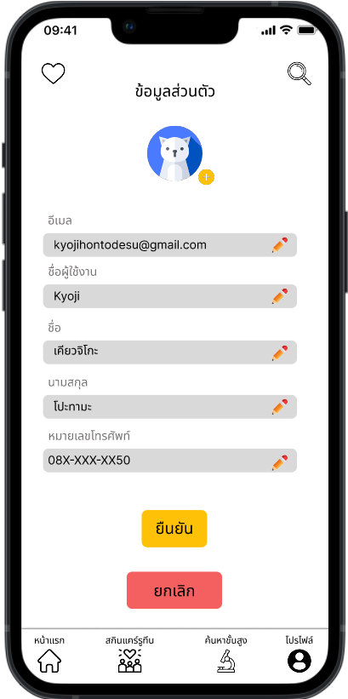

**ภาพที่ 3-33** หน้าการแก้ไขโปรไฟล์

1. หน้าแสดงการกดถูกใจผลิตภัณฑ์ ถ้ากดหัวใจที่มุมซ้ายบนจอจะเปิดรายการผลิตภัณฑ์ที่ถูกใจ และหากกดถูกใจผลิตภัณฑ์จะถูกเพิ่มมาในรายการผลิตภัณฑ์ที่ถูกใจ

 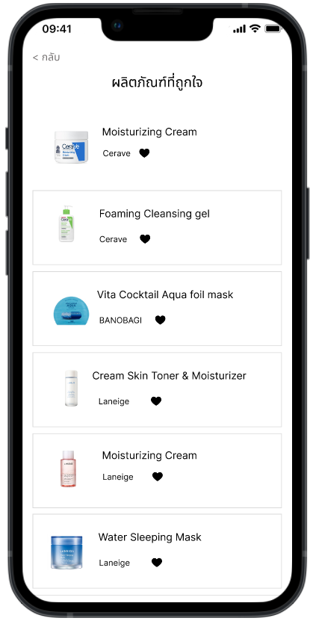 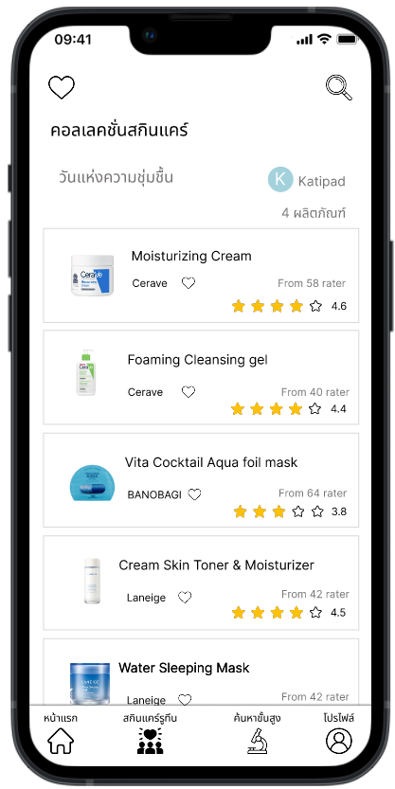

**ภาพที่ 3-34** หน้าการถูกใจผลิตภัณฑ์

1. หน้าแสดงการลืมรหัสผ่านของสมาชิกผู้ใช้งาน กดลืมรหัสผ่านและกรอกอีเมลเพื่อให้ผู้ดูแลระบบส่งรหัสเดิมไปให้

 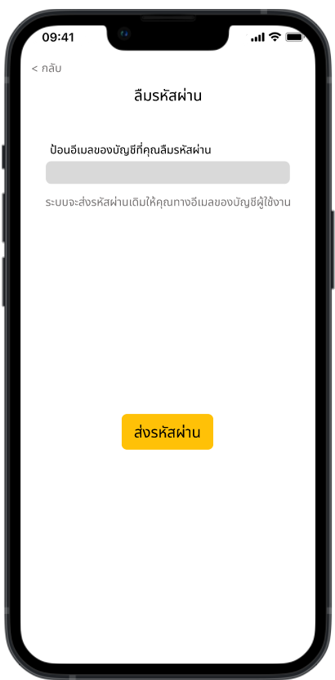 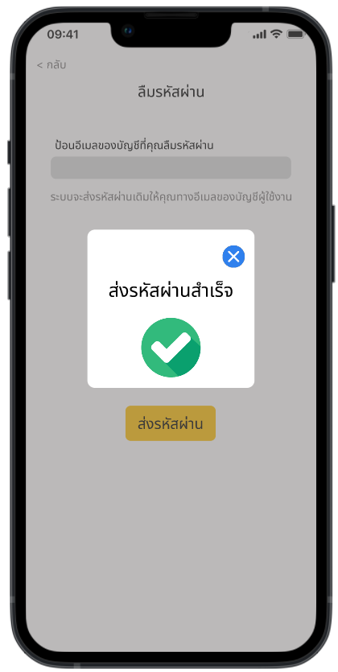

**ภาพที่ 3-35** หน้าการลืมรหัสผ่าน

1. หน้าแสดงการเปลี่ยนรหัสผ่าน กดเปลี่ยนรหัสผ่านและใส่รหัสผ่านเดิม กับรหัสผ่านใหม่ 2 ครั้ง จากนั้นกดเปลี่ยนรหัสผ่านเพื่อทำการยืนยัน

 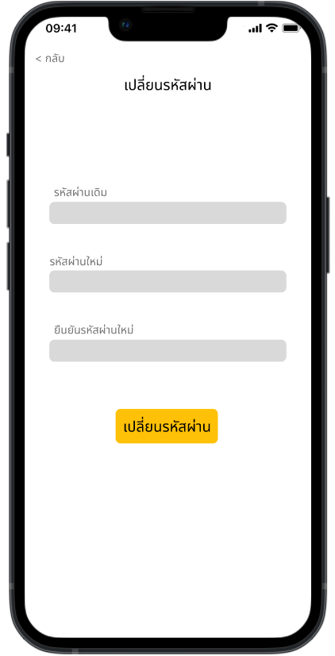

**ภาพที่ 3-36** หน้าการเปลี่ยนรหัสผ่าน

1. ผู้ดูแลระบบ (Web Application)
2. 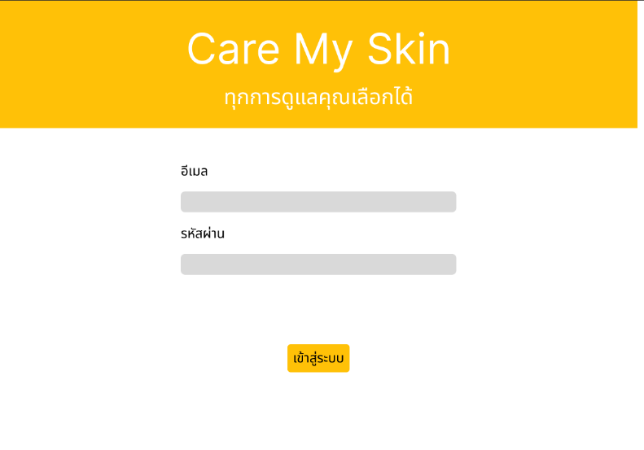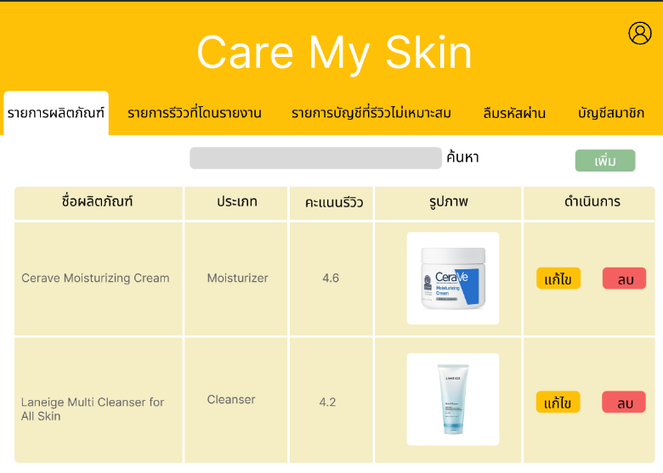หน้าแสดงเข้าสู่ระบบ เมื่อกรอกข้อมูลครบแล้วจะเข้าสู่หน้าหลัก

**ภาพที่ 3-37** หน้าเข้าสู่ระบบ

1. หน้าแสดงรายการผลิตภัณฑ์ และหน้าเพิ่มผลิตภัณฑ์ กดเพิ่มรายการผลิตภัณฑ์แล้วใส่รายละเอียดข้อมูลผลิตภัณฑ์ให้ครบจากนั้นกดยืนยัน

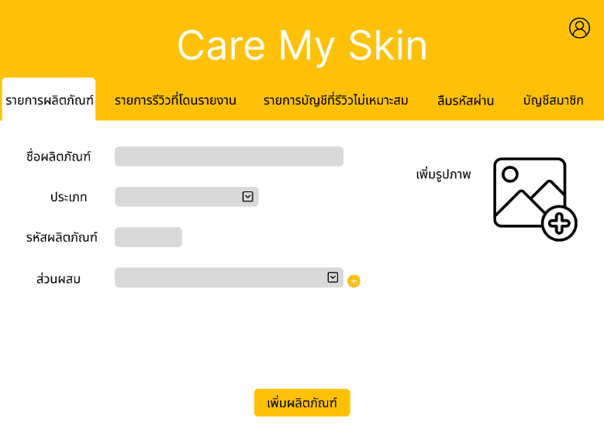

**ภาพที่ 3-38** หน้ารายการผลิตภัณฑ์และหน้าเพิ่มผลิตภัณฑ์

1. หน้าแสดงรายการรีวิวที่โดนรายงาน และการบล็อกรีวิว เมื่อกดบล็อกรีวิวจะหายไป เมื่อกดยกเลิกจะปัดตกการรายงาน เมื่อตรวจสอบจะขึ้นรายละเอียดทั้งหมดของรีวิว

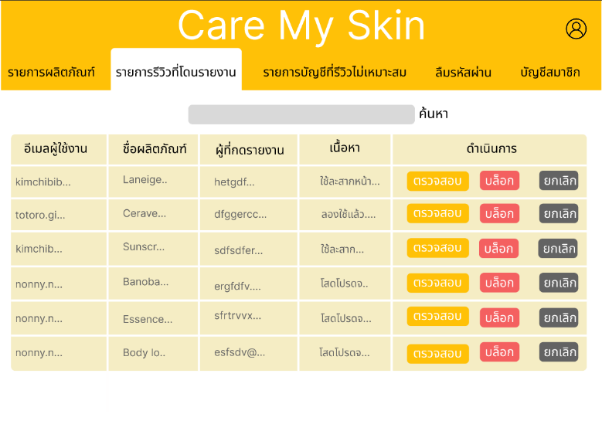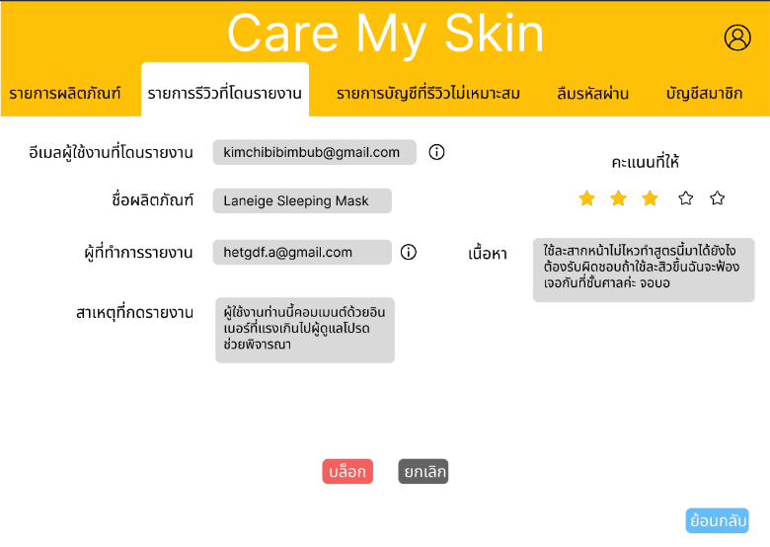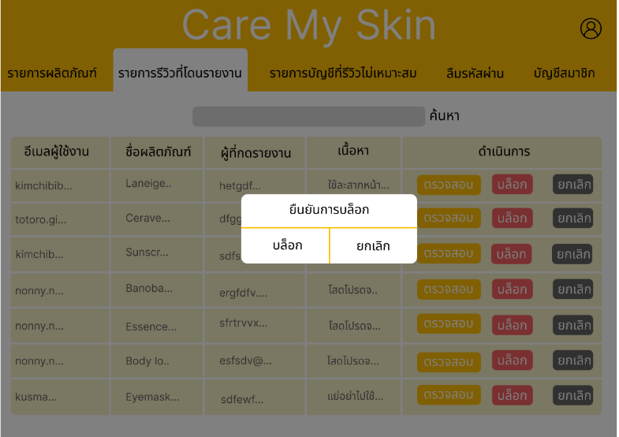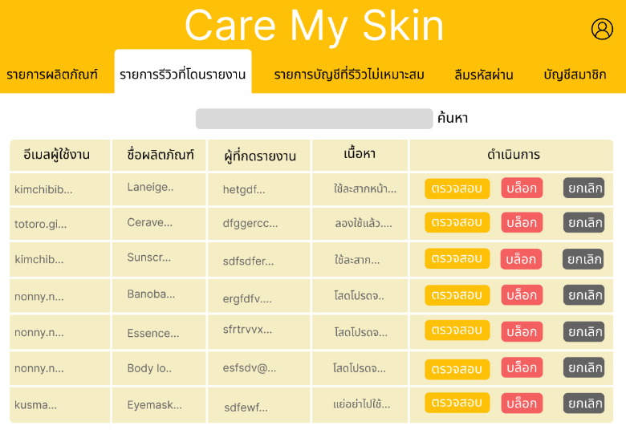

**ภาพที่ 3-39** หน้ารายการรีวิวที่โดนรายงาน การบล็อกรีวิว และตรวจสอบการรายงาน

1. หน้าแสดงรายการบัญชีที่โดนรายงาน การระงับบัญชีผู้ใช้งาน เมื่อกดระงับบัญชีสมาชิกผู้ใช้งานจะไม่สามารถเข้าสู่ระบบได้ และเมื่อกดตรวจสอบจะแสดงข้อมูลรายละเอียดของผู้ใช้งานท่านนั้น

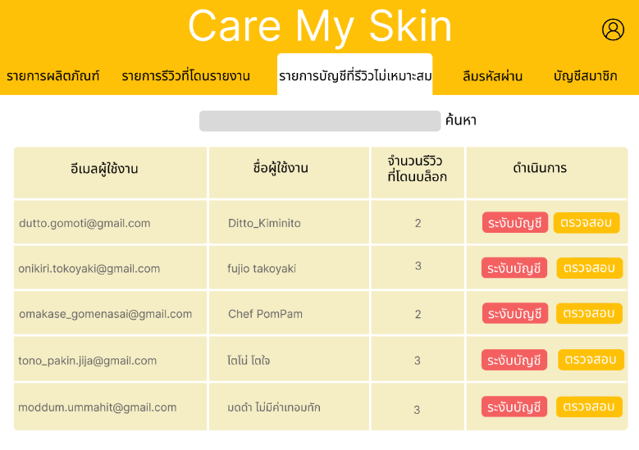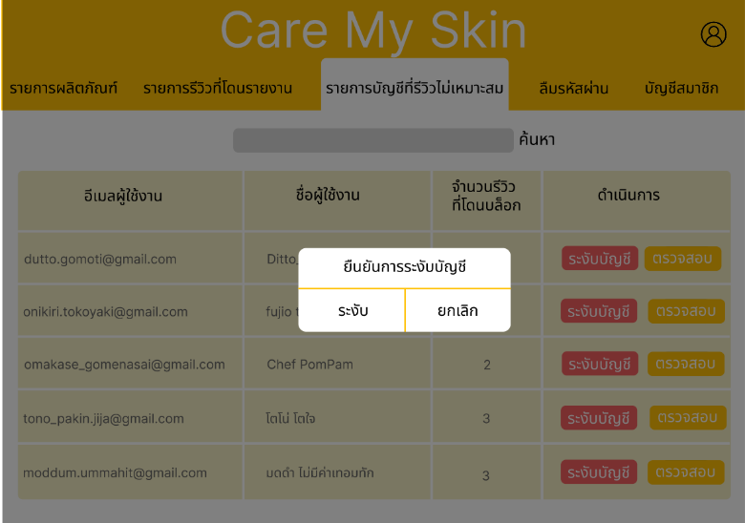

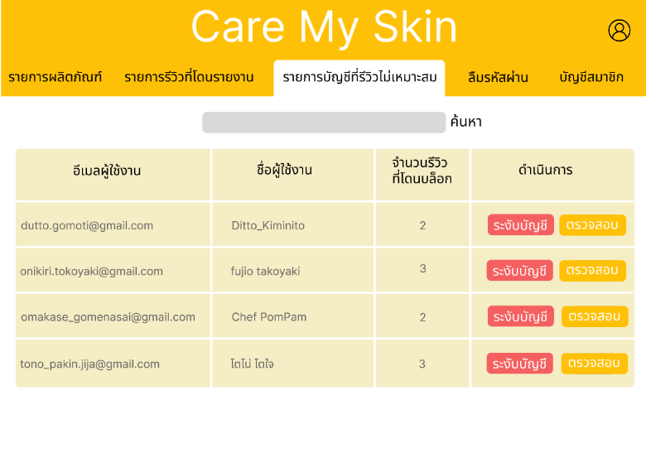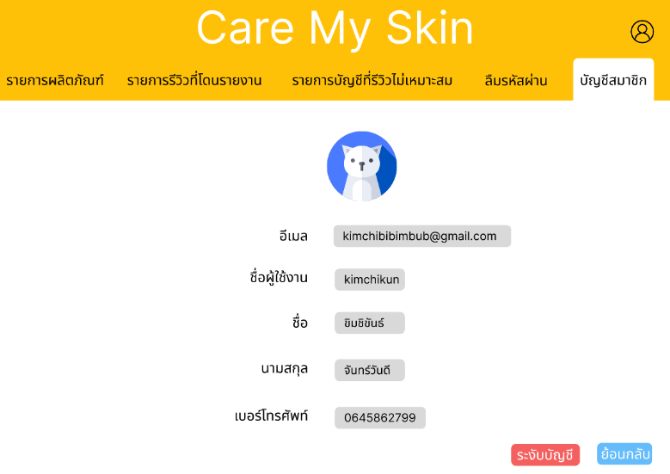

**ภาพที่ 3-40** หน้ารายการบัญชีที่โดนรายงาน และการระงับบัญชีผู้ใช้งาน

1. หน้าแสดงสมาชิกผู้ใช้งานที่ลืมรหัสผ่าน กดกู้คืนเพื่อส่งรหัสผ่านไปให้ผู้ใช้งานทางอีเมล ลบเพื่อไม่ทำตามคำร้องขอ กดส่งรหัสแล้วจะเคลียร์คำขอที่ส่งมา

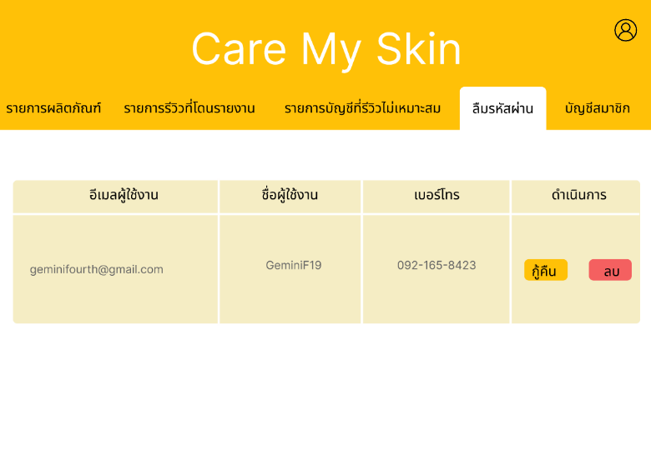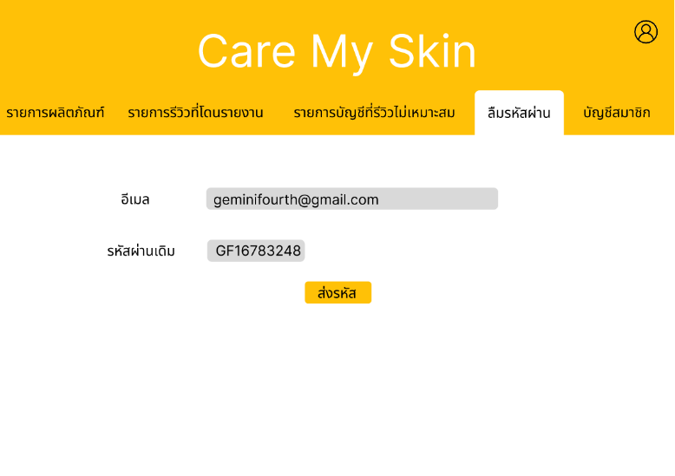

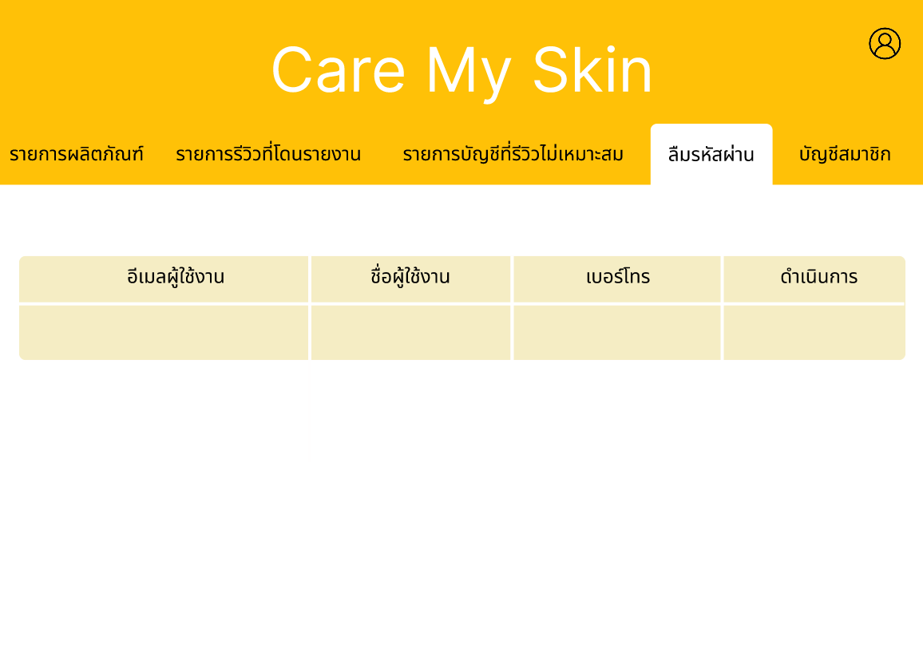

**ภาพที่ 3-41** หน้าสมาชิกผู้ใช้งานที่ลืมรหัสผ่าน

1. หน้าแสดงบัญชีสมาชิกทั้งหมด กดตรวจสอบเพื่อดูรายละเอียดข้อมูลของสมาชิกท่านนั้น

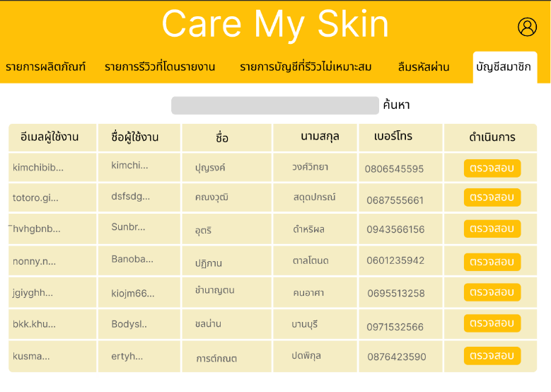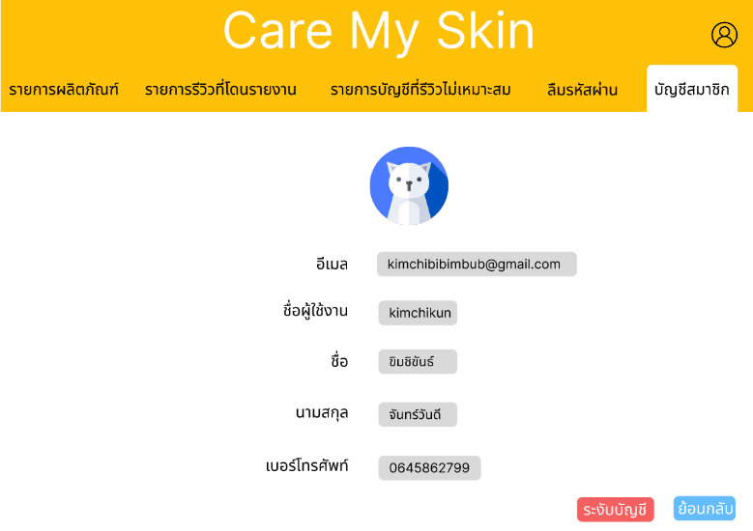

**ภาพที่ 3-42** หน้าบัญชีสมาชิกทั้งหมด

1. หน้าแสดงบัญชีแอดมิน และการแก้ไขโปรไฟล์ โดยสามารถเปลี่ยนรูปโปรไฟล์และชื่อของผู้ดูแลระบบได้ กดบันทึกเพื่อบันทึกการเปลี่ยนแปลง หรือกดย้อนกลับเพื่อยกเลิก

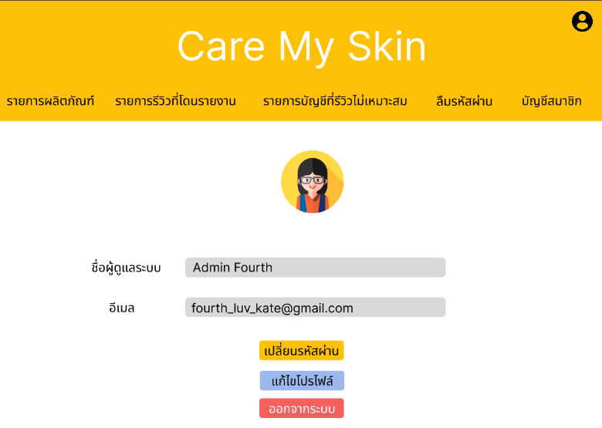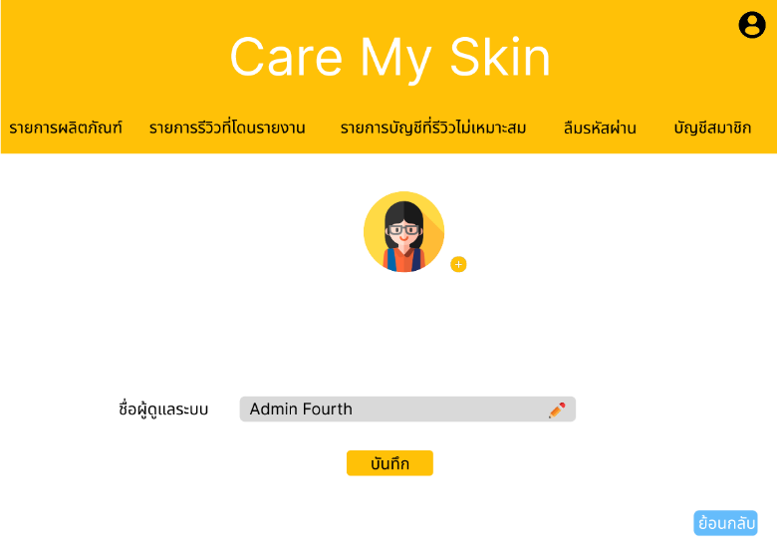

**ภาพที่ 3-43** หน้าบัญชีผู้ดูแลระบบ และการแก้ไขบัญชีผู้ดูแลระบบ

1. หน้าแสดงบัญชีผู้ดูแลระบบ และการเปลี่ยนรหัสผ่าน กรอกอีเมลและรหัสเดิมแล้วกดตรวจสอบ จากนั้นใส่รหัสใหม่และยืนยันรหัสใหม่

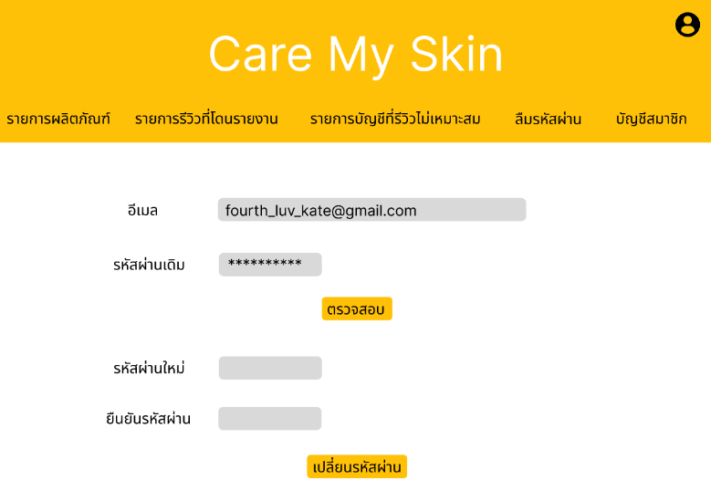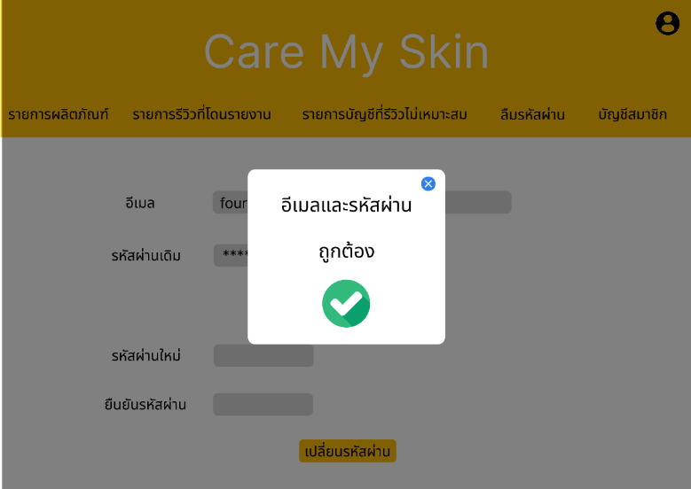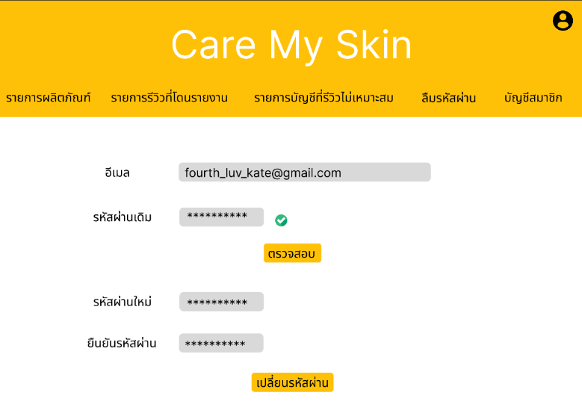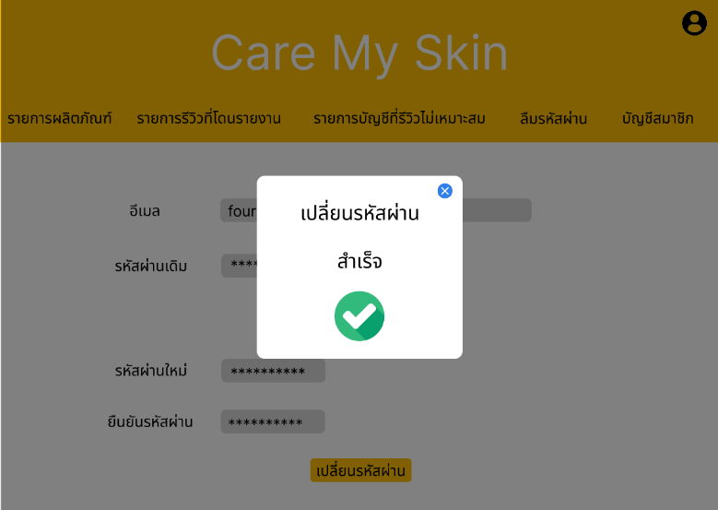

**ภาพที่ 3-44** หน้าบัญชีผู้ดูแลระบบ และการเปลี่ยนรหัสผ่าน

**บทที่ 4**

**ผลการดำเนินงาน**

ในบทนี้จะกล่าวถึงผลการดำเนินงานของการพัฒนาแอปพลิเคชันรีวิวสกินแคร์(Care My Skin)ได้ผลดำเนินงานดังนี้

1. **โมบายแอปพลิเคชัน (Mobile Application)**
2. บุคคลทั่วไปที่ยังไม่สมัครสมาชิก
   1. สามารถสมัครสมาชิกได้(โดยให้ผู้ใช้กรอก อีเมล, ชื่อผู้ใช้งาน, ชื่อ, นามสกุล, หมายเลขโทรศัพท์ และตั้งรหัสผ่าน เพื่อทำการสร้างบัญชีผู้ใช้)

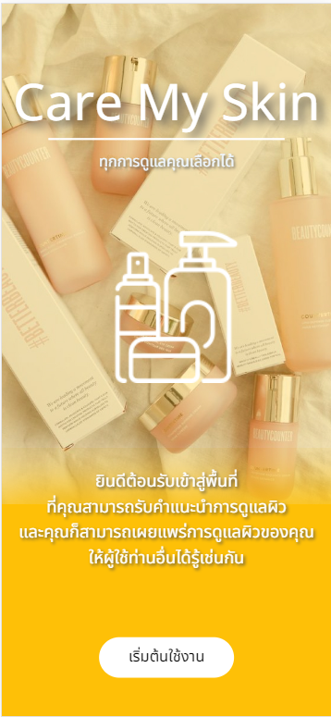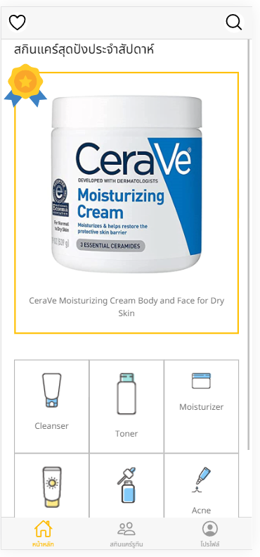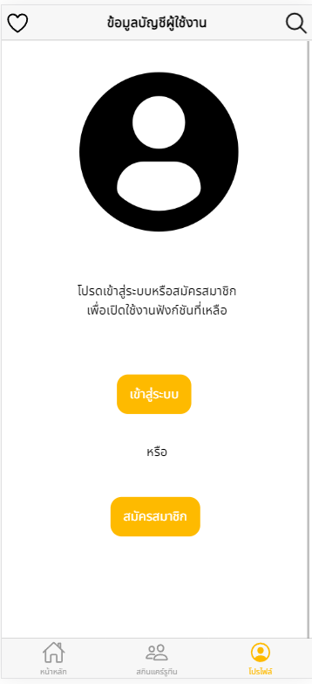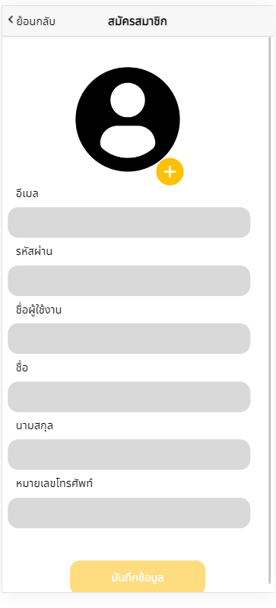

**ภาพที่ 4-1** การสมัครสมาชิกของบุคคลทั่วไป

1. สามารถเลือกดูประเภทผลิตภัณฑ์ดูแลผิวพรรณได้ ได้แก่ Cleanser, Toner, Moisturizer, Sunscreen, Serum & Essence & Ampoules, Acne & Blemish Treatment, Sheet Mask, Scrubs, Eye Care

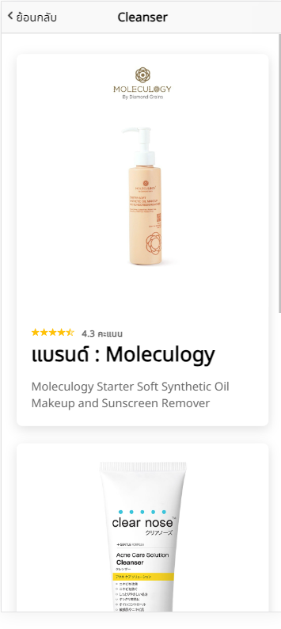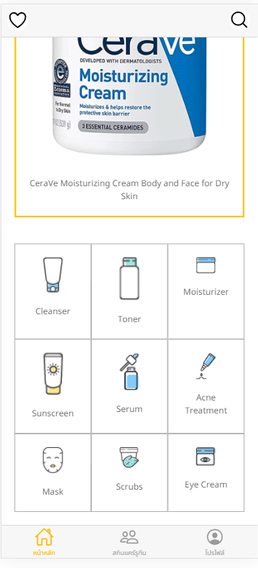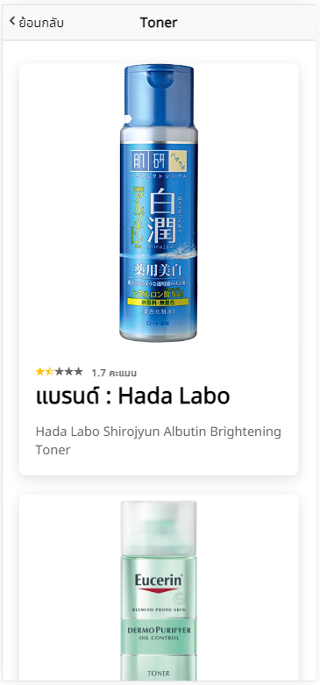

**ภาพที่ 4-2** การกดเลือกดูสกินแคร์จากประเภท

1. ผลิตภัณฑ์ที่ผู้ใช้เลือกดู สามารถแสดงความเชื่อมโยงให้เห็นผู้ใช้ที่รีวิวเกี่ยวกับผลิตภัณฑ์นี้ สามารถดูรีวิวและการให้คะแนนแต่ละผลิตภัณฑ์ของผู้อื่นได้

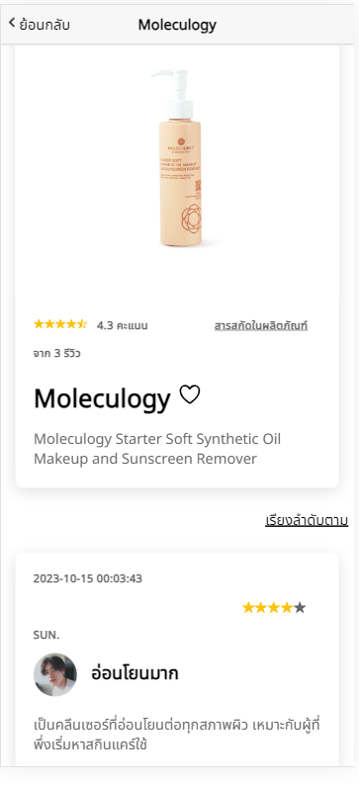

**ภาพที่ 4-3** แสดงความเชื่อมโยงระหว่างผลิตภัณฑ์และผู้ใช้คนอื่น

1. สามารถค้นหาผลิตภัณฑ์ดูแลผิวพรรณได้(โดยกรอกชื่อผลิตภัณฑ์) สามารถใช้ฟังก์ชันค้นหาขั้นสูงได้(ค้นหาขั้นสูงคือใส่คำค้น และเลือกคุณสมบัติของผลิตภัณฑ์ ได้แก่ ประเภทของผลิตภัณฑ์ ชื่อแบรนด์ สารสกัดที่ต้องการหรือไม่ต้องการ)

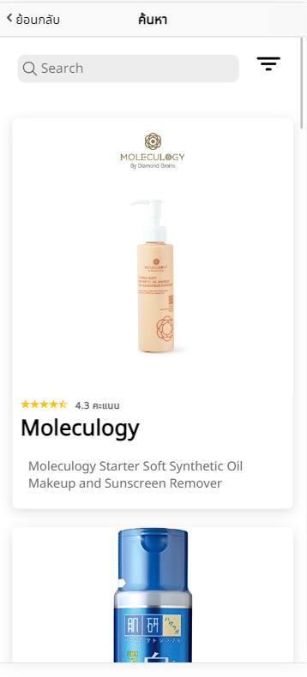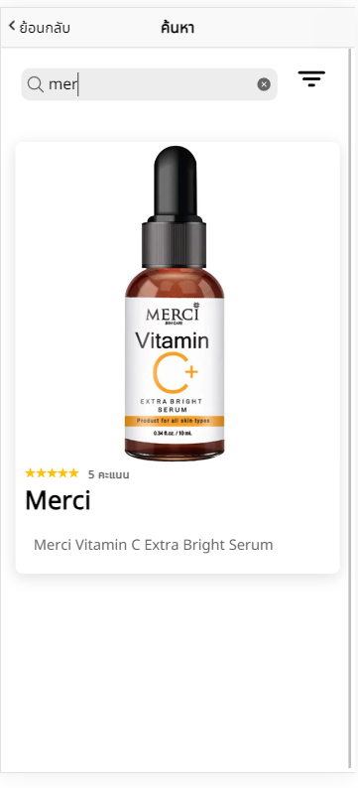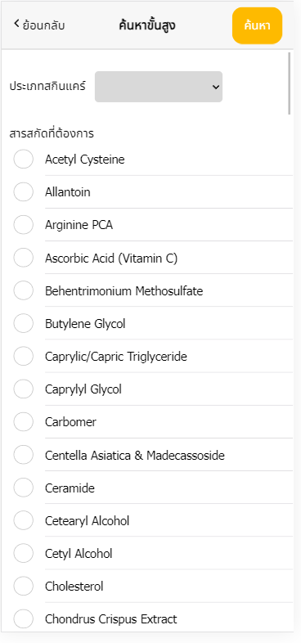

**ภาพที่ 4-4** การค้นหาสกินแคร์แบบทั่วไปและการค้นหาขั้นสูง

1. สามารถดูคอลเล็กชันผลิตภัณฑ์ดูแลผิวพรรณได้(คอลเล็กชันคือ Skincare Routine ที่ผู้ใช้ท่านอื่นได้แบ่งปัน Skincare Routine ของตนเอง)

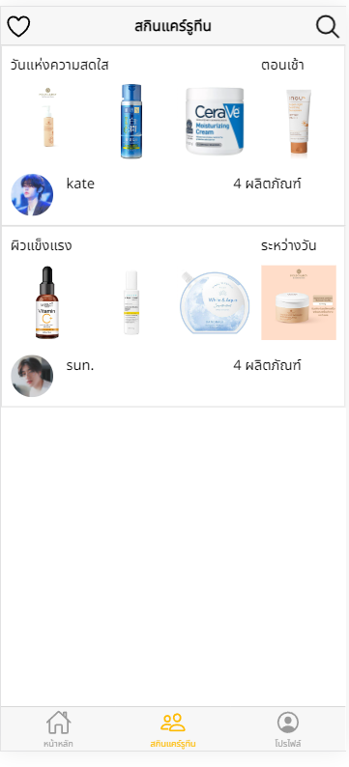

**ภาพที่ 4-5** แสดงข้อมูลรายการคอลเล็กชันรูทีนในแอปพลิเคชัน

1. เรียงลำดับรีวิวที่ดูได้ตาม ใหม่-เก่า หรือ การให้คะแนน

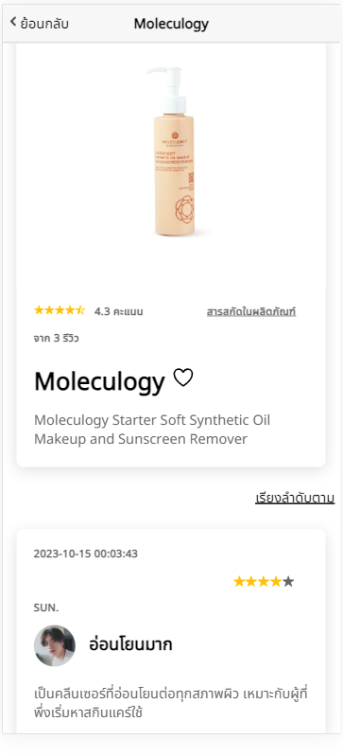 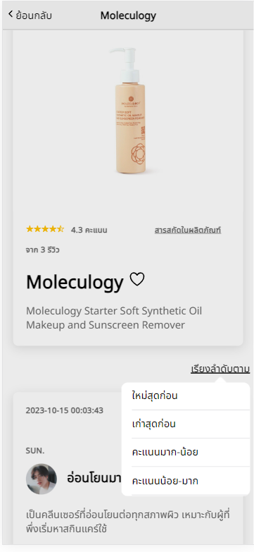

**รูปที่ 4-6** แสดงเลือกวิธีการเรียงลำดับของรีวิว

1. ผู้ใช้งานที่สมัครสมาชิกแล้ว
   1. สามารถเข้าสู่ระบบได้/ออกจากระบบได้

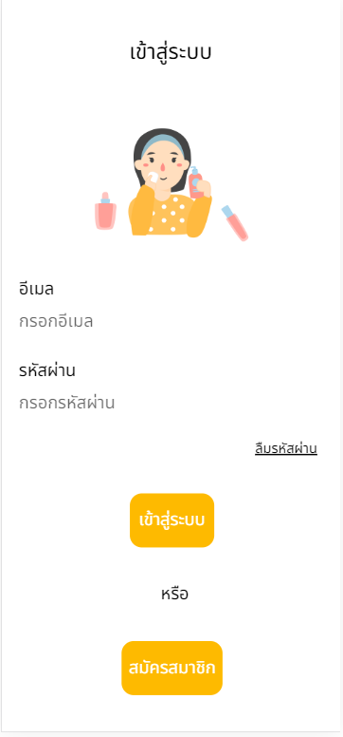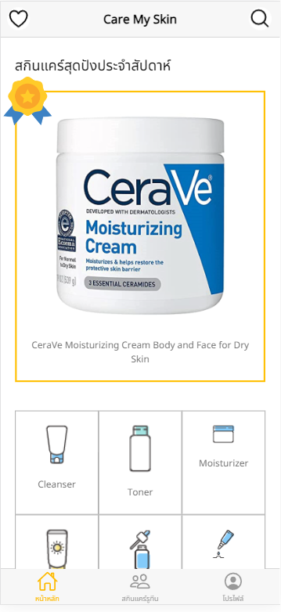 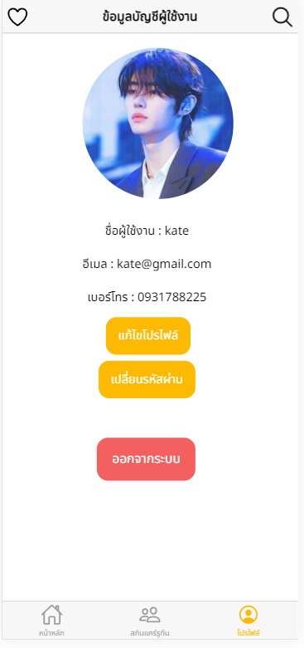

**ภาพที่ 4-7** แสดงการเข้าสู่ระบบของสมาชิกผู้ใช้งาน

* 1. สามารถแก้ไขข้อมูลโปรไฟล์ของตัวเองได้ ได้แก่ รูปโปรไฟล์, ชื่อ, นามสกุล และหมายเลขโทรศัพท์ และเปลี่ยนรหัสผ่านได้

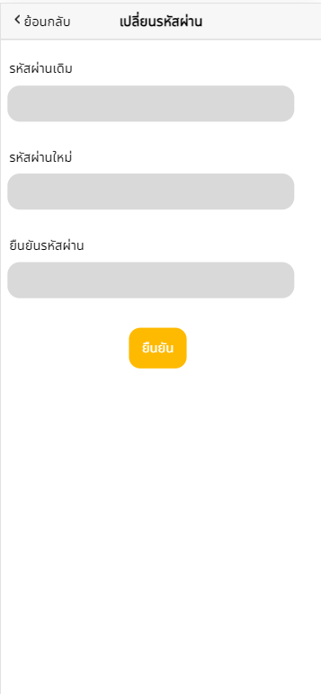 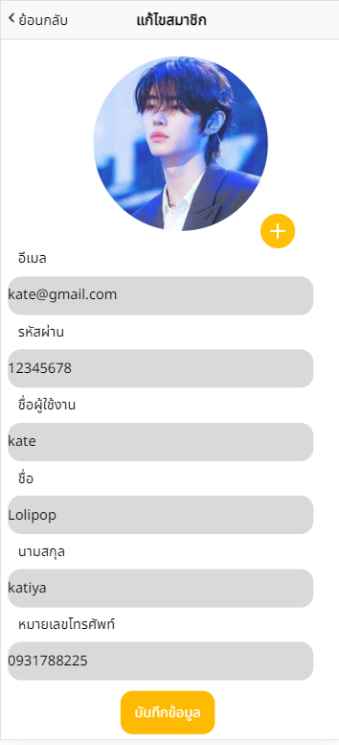

**ภาพที่ 4-8** แสดงการเปลี่ยนรหัสผ่านและการแก้ไขโปรไฟล์

1. สามารถเลือกดูประเภทผลิตภัณฑ์ดูแลผิวพรรณได้ ได้แก่ Cleanser, Toner, Moisturizer, Sunscreen, Serum & Essence & Ampoules, Acne & Blemish Treatment, Sheet Mask, Scrubs, Eye Care



**ภาพที่ 4-9** แสดงการเลือกดูสกินแคร์ตามประเภทสกินแคร์

1. ผลิตภัณฑ์ที่ผู้ใช้เลือกดู สามารถแสดงความเชื่อมโยงให้เห็นผู้ใช้ที่รีวิวเกี่ยวกับผลิตภัณฑ์นี้ สามารถดูรีวิวและการให้คะแนนแต่ละผลิตภัณฑ์ของผู้อื่นได้

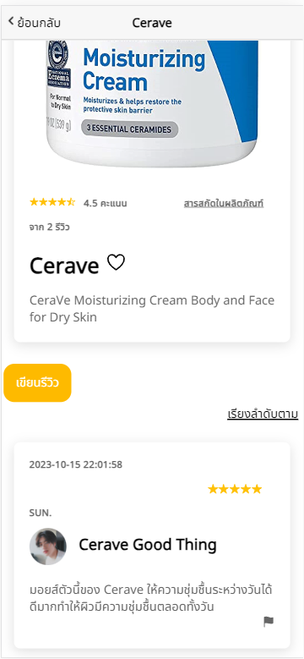

**ภาพที่ 4-10** แสดงความเชื่อมโยงระหว่างผลิตภัณฑ์กับรีวิวของผู้ใช้งาน

1. สามารถค้นหาผลิตภัณฑ์ดูแลผิวพรรณได้(โดยกรอกชื่อผลิตภัณฑ์) สามารถใช้ฟังก์ชันค้นหาขั้นสูงได้(ค้นหาขั้นสูงคือใส่คำค้น และเลือกคุณสมบัติของผลิตภัณฑ์ ได้แก่ ประเภทของผลิตภัณฑ์ ชื่อแบรนด์ สารสกัดที่ต้องการหรือไม่ต้องการ)

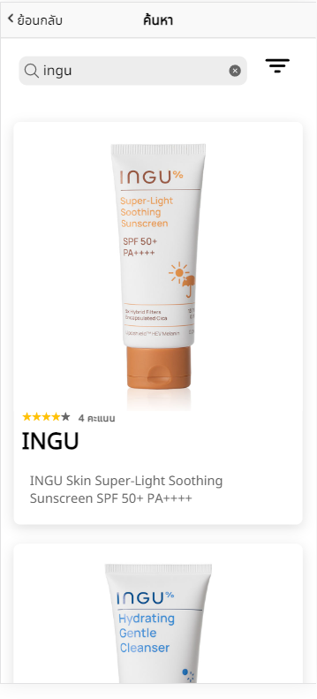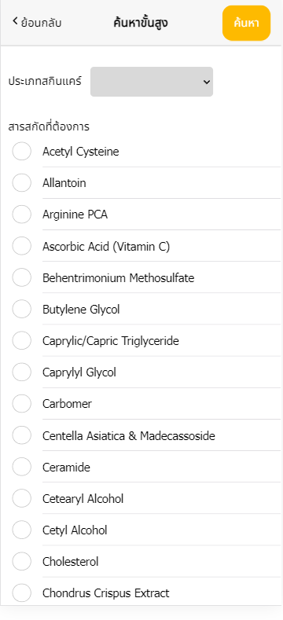

**ภาพที่ 4-11** การค้นหาสกินแคร์แบบทั่วไปและการค้นหาขั้นสูง

1. สามารถดู เพิ่มคอลเล็กชันผลิตภัณฑ์ดูแลผิวพรรณได้ โดยสามารถเลือกประเภทสกินแคร์รูทีนได้ เช้า-เย็น (คอลเล็กชันคือ Skincare Routine ที่ผู้ใช้ได้แบ่งปัน Skincare Routine ของตนเอง)

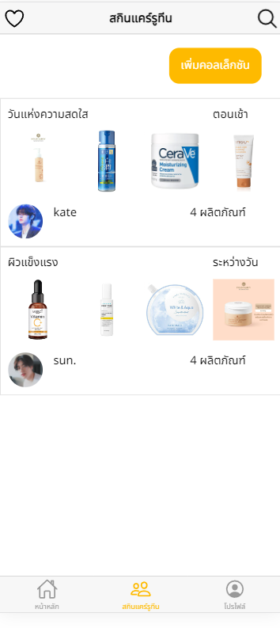 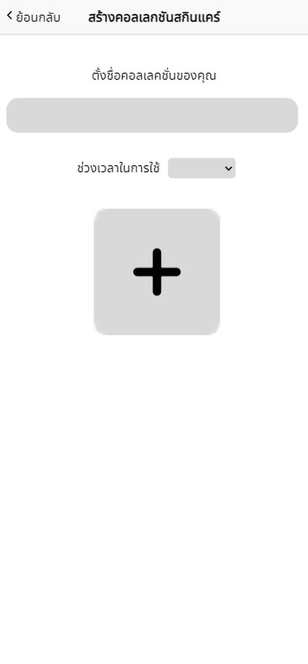 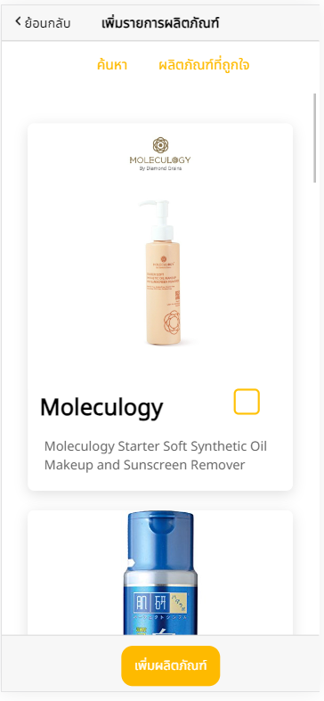

**ภาพที่ 4-12** แสดงวิธีการดูและเพิ่มคอลเล็กชันรูทีนของตัวเอง

1. สามารถดูและเขียนรีวิว ให้คะแนนผลิตภัณฑ์ที่ต้องการได้(โดยไม่สามารถเขียนรีวิวได้ผลิตภัณฑ์เดียวซ้ำกันได้)

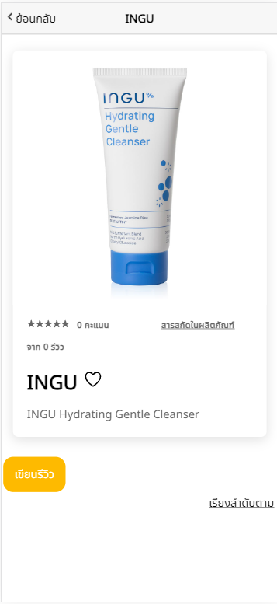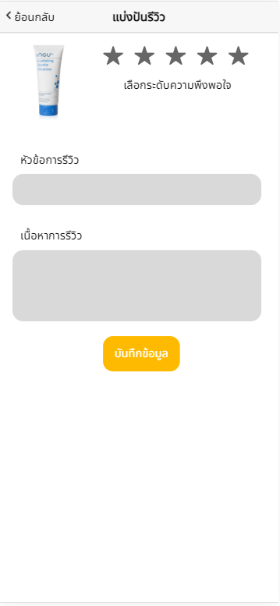

**ภาพที่ 4-13** แสดงวิธีการเพิ่มรีวิวของตนเองในผลิตภัณฑ์ที่เลือก

1. สามารถแจ้งรายงานผู้ดูแลระบบ เนื่องจากความไม่เหมาะสมของรีวิวผู้อื่นได้ เช่น การใช้ถ้อยคำไม่สุภาพ มีการใช้คำข่มเหงรังแก เป็นการสร้างความรำคาญให้แก่ผู้อื่น

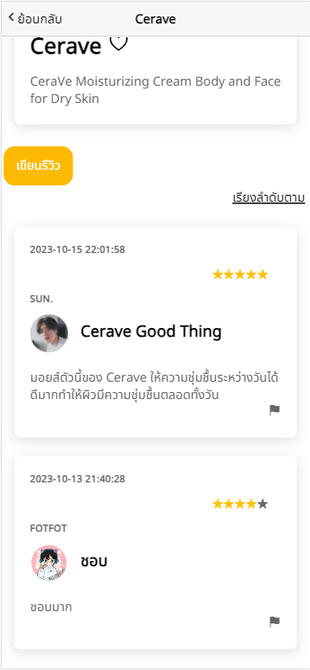 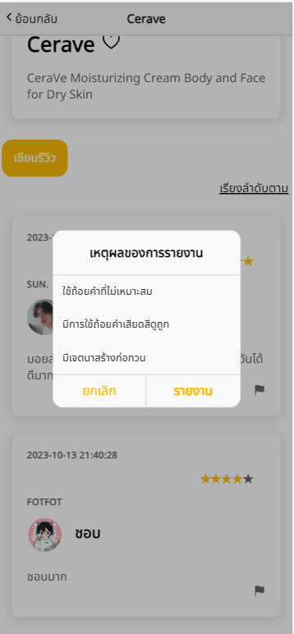

**ภาพที่ 4-14** แสดงวิธีการกดรายงานรีวิวที่ไม่เหมาะสม

1. เรียงลำดับรีวิวที่ดูได้ตาม ใหม่-เก่า หรือ การให้คะแนน

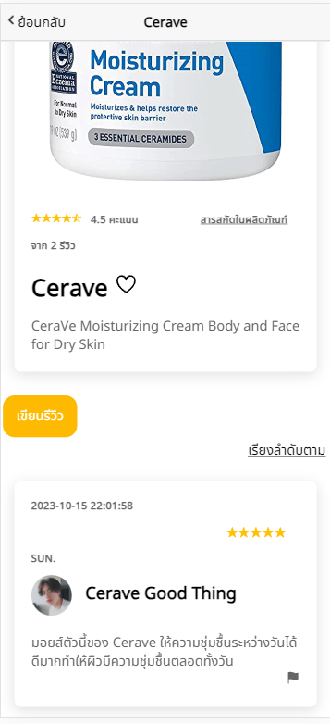 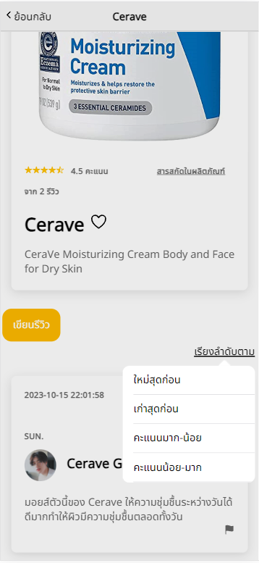

**ภาพที่ 4-15** การเลือกวิธีเรียงลำดับรีวิว

1. **เว็บแอปพลิเคชัน (Web Application)**
   1. ผู้ดูแลระบบ
2. สามารถเข้าสู่ระบบได้/ออกจากระบบได้

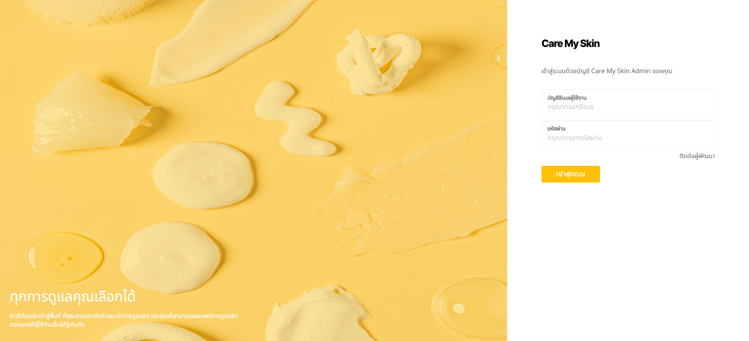

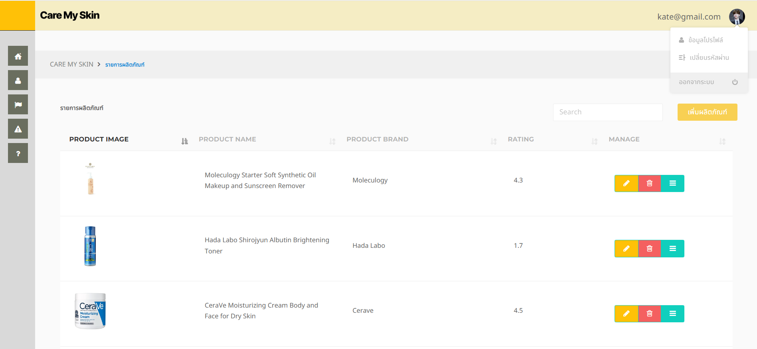

**ภาพที่ 4-16** การเข้าสู่ระบบ และออกจากระบบ

1. สามารถเปลี่ยนรหัสผ่านได้



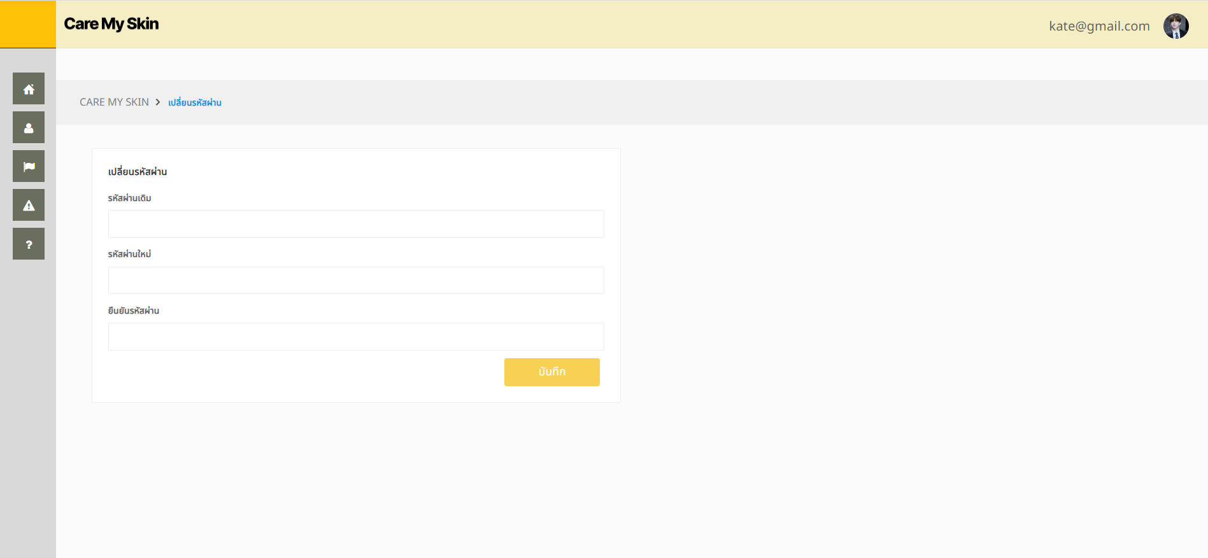

**ภาพที่ 4-17** การเปลี่ยนรหัสผ่านของผู้ดูแลระบบ

1. สามารถเพิ่ม ลบ แก้ไข รายการผลิตภัณฑ์ได้

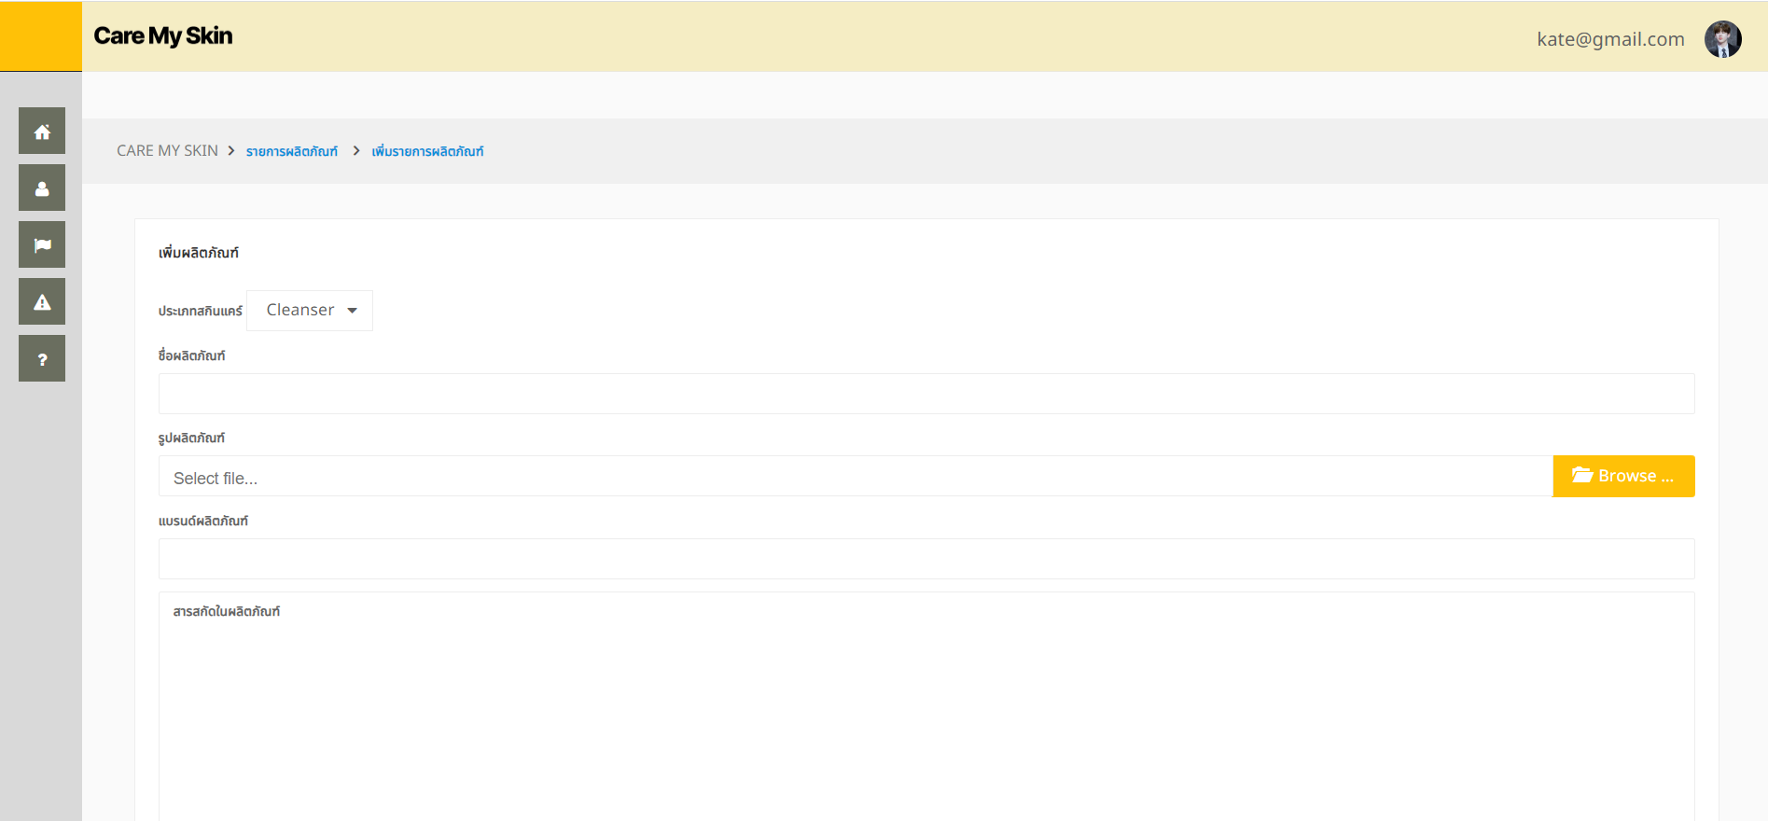 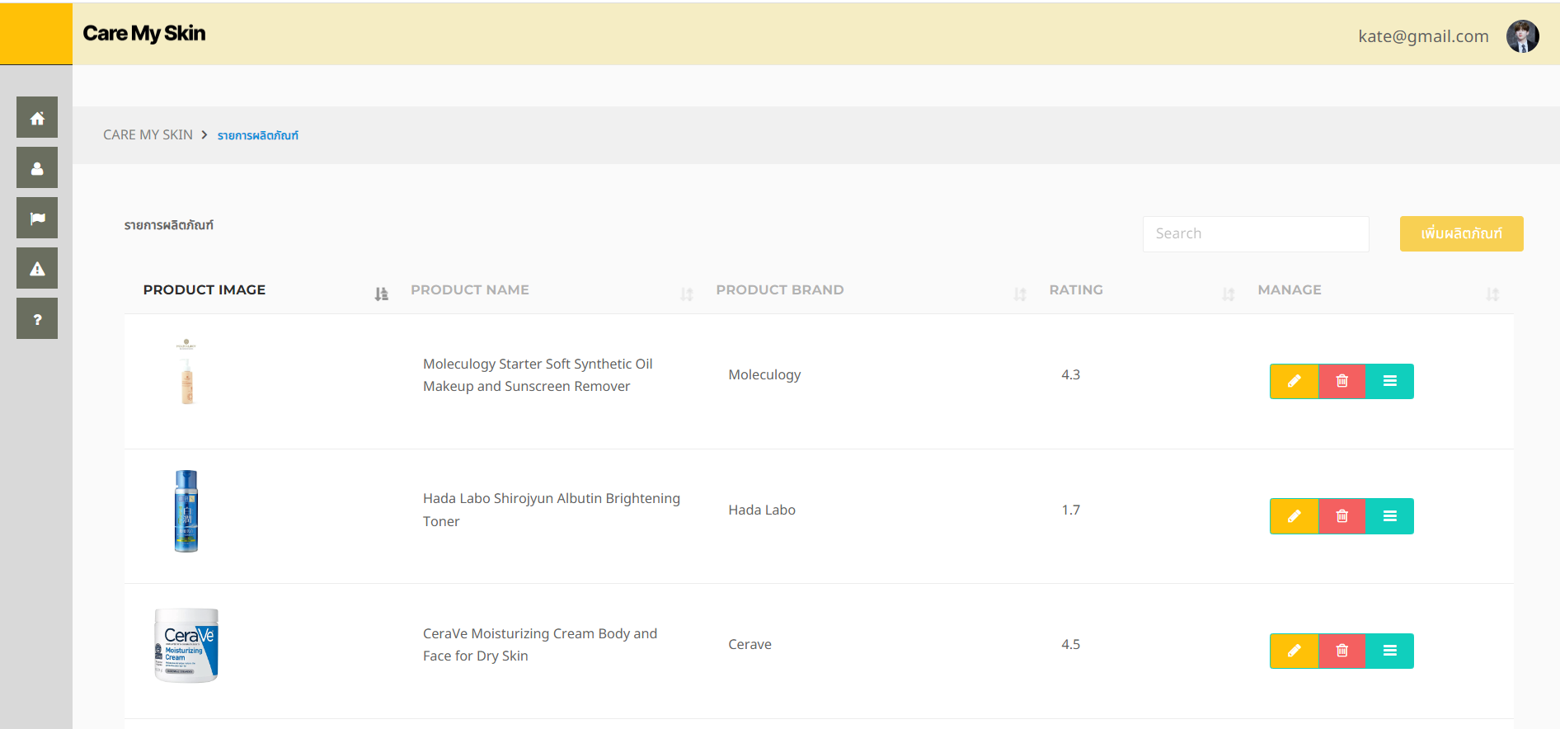

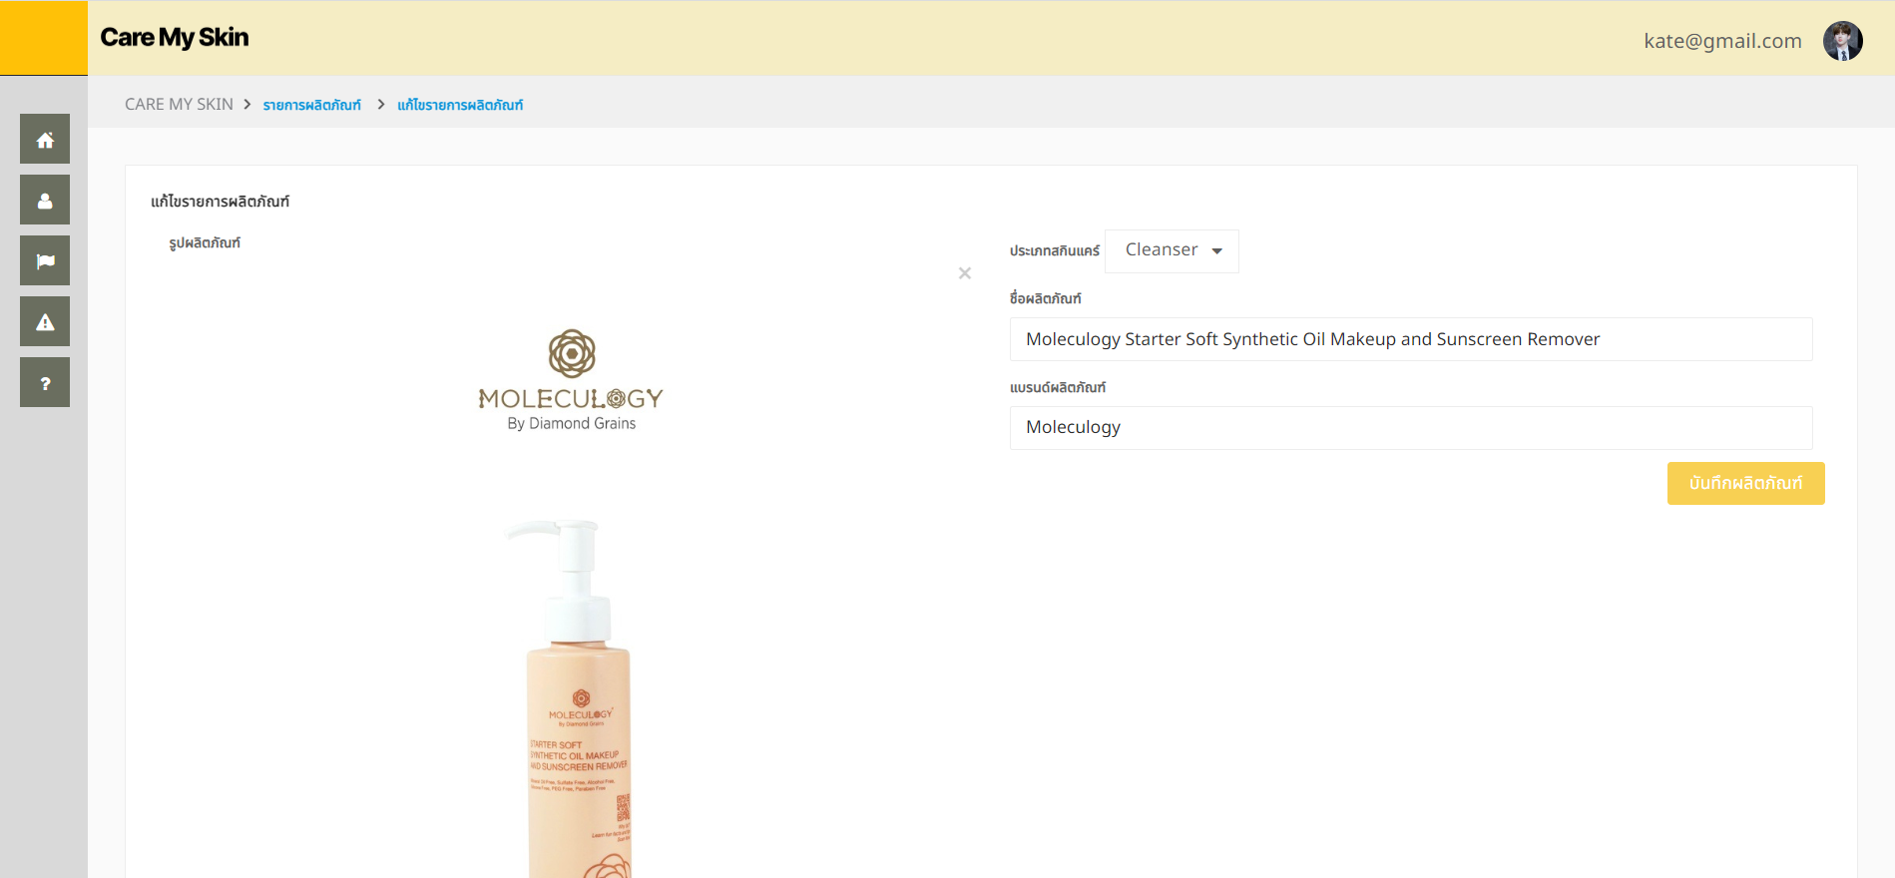

**ภาพที่ 4-18** การจัดการกับรายการผลิตภัณฑ์

1. สามารถดูรายการ รายงานรีวิวที่ไม่เหมาะสมได้ สามารถยกเลิกรีวิวที่ไม่เหมาะสมได้(ลบโพสต์รีวิวของผู้ใช้งานทิ้งไป และผู้ใช้งานจะไม่สามารถรีวิวผลิตภัณฑ์นั้นได้อีก)

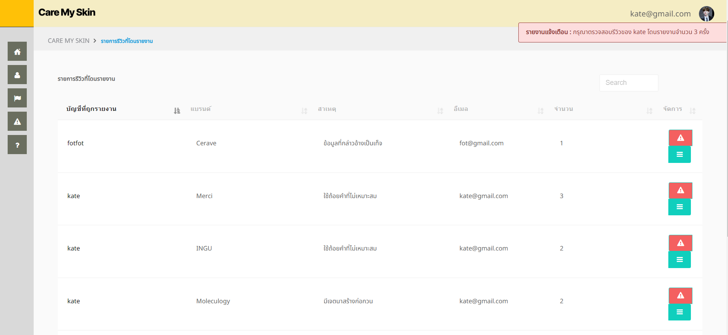

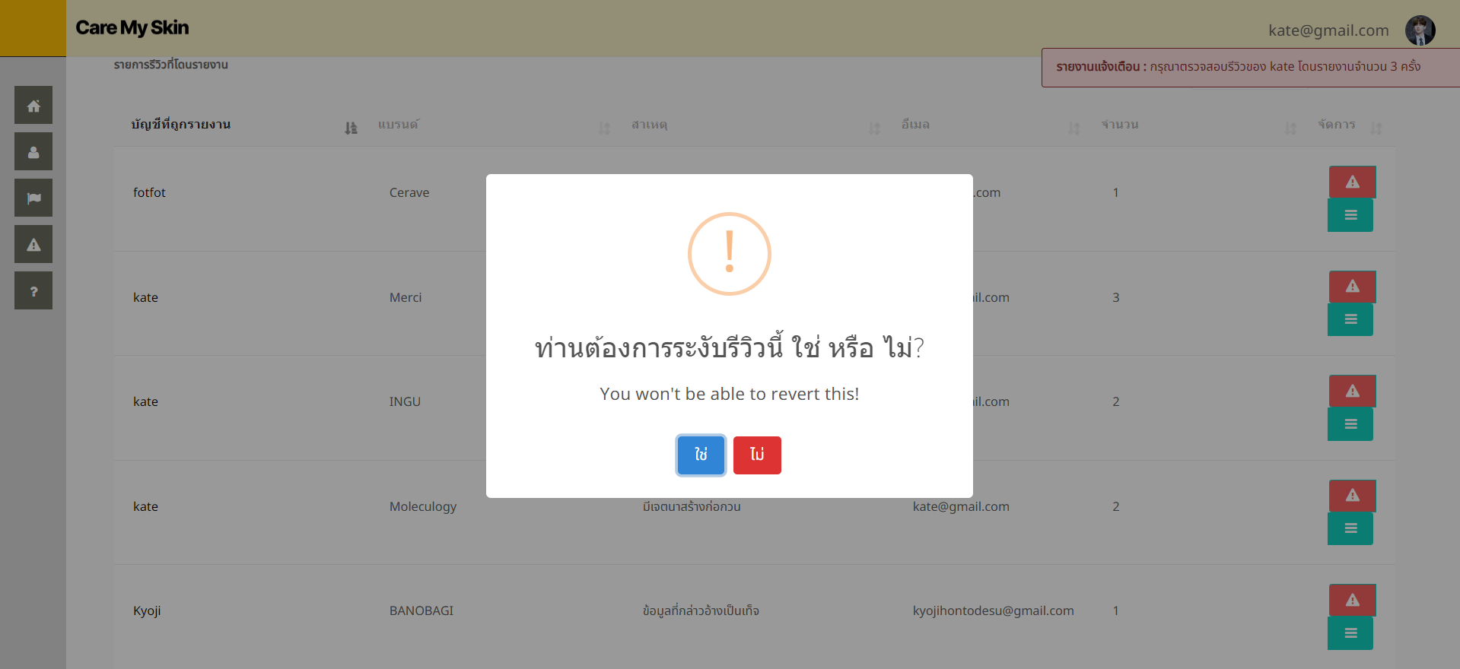

**ภาพที่ 4-19** การจัดการกับคำรายงานของสมาชิกผู้ใช้งาน

1. สามารถยกเลิกบัญชีผู้ใช้งาน(ทำให้บัญชีผู้ใช้ถูกปิดถาวร ไม่สามารถใช้งานได้อีก ในกรณีที่สมาชิกทำการรีวิวไม่เหมาะสมครบ 3 ครั้ง)

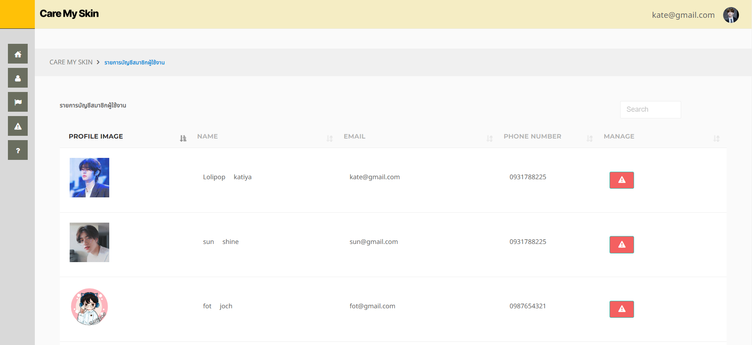 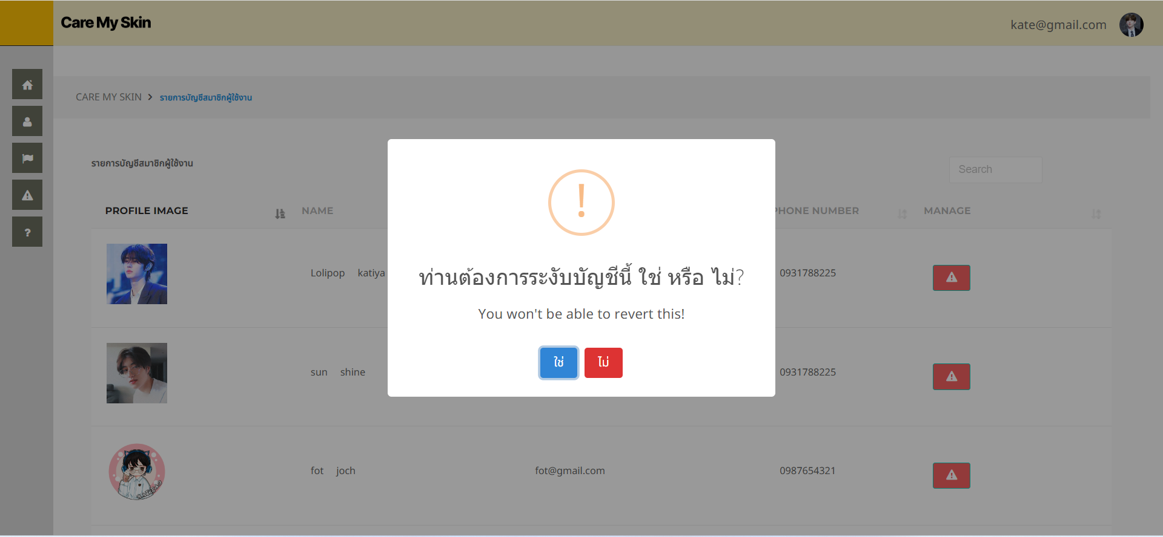

**ภาพที่ 4-20** การจัดการกับบัญชีสมาชิกผู้ใช้งาน

**บทที่ 5**

**ข้อสรุปและข้อเสนอแนะ**

1. **สรุปผลการดำเนินงาน**
2. สรุปผลการประเมินการใช้งานแอปพลิเคชันรีวิวสกินแคร์(Care My Skin)

ผู้พัฒนาได้ดำเนินการพัฒนาแอปพลิเคชันทำให้ฟังก์ชันหลักๆ ของแอปพลิเคชันตามเป้าขอบเขตที่กำหนดไว้ โดยแอปพลิเคชันแบ่งออกเป็น 2 ส่วนหลักๆ คือ ส่วนของผู้ใช้งานโมบายแอปพลิเคชัน และส่วนของผู้ดูแลระบบเว็บแอปพลิเคชัน

1. โมบายแอปพลิเคชัน (Mobile Application)
   1. บุคคลทั่วไป
   * สามารถสมัครสมาชิกได้(โดยให้ผู้ใช้กรอก อีเมล, ชื่อผู้ใช้งาน, ชื่อ, นามสกุล, หมายเลขโทรศัพท์ และตั้งรหัสผ่าน เพื่อทำการสร้างบัญชีผู้ใช้)
   * สามารถเลือกดูประเภทผลิตภัณฑ์ดูแลผิวพรรณได้ ได้แก่ Cleanser, Toner, Moisturizer, Sunscreen, Serum & Essence & Ampoules, Acne & Blemish Treatment, Sheet Mask, Scrubs, Eye Care
   * ผลิตภัณฑ์ที่ผู้ใช้เลือกดู สามารถแสดงความเชื่อมโยงให้เห็นผู้ใช้ที่รีวิวเกี่ยวกับผลิตภัณฑ์นี้
   * สามารถดูรีวิวและการให้คะแนนแต่ละผลิตภัณฑ์ของผู้อื่นได้
   * สามารถค้นหาผลิตภัณฑ์ดูแลผิวพรรณได้(โดยกรอกชื่อผลิตภัณฑ์)
   * สามารถดูคอลเล็กชันผลิตภัณฑ์ดูแลผิวพรรณได้(คอลเล็กชันคือ Skincare Routine ที่ผู้ใช้ท่านอื่นได้แบ่งปัน Skincare Routine ของตนเอง)
   * สามารถใช้ฟังก์ชันค้นหาขั้นสูงได้(ค้นหาขั้นสูงคือใส่คำค้น และเลือกคุณสมบัติของผลิตภัณฑ์ ได้แก่ ประเภทของผลิตภัณฑ์ ชื่อแบรนด์ สารสกัดที่ต้องการหรือไม่ต้องการ สรรพคุณในการดูแลรักษา)
   * เรียงลำดับรีวิวที่ดูได้ตาม ใหม่-เก่า หรือ การให้คะแนน
   1. สมาชิก
   * สามารถเข้าสู่ระบบได้/ออกจากระบบได้
   * สามารถแก้ไขข้อมูลโปรไฟล์ของตัวเองได้ ได้แก่ รูปโปรไฟล์, ชื่อ, นามสกุล และหมายเลขโทรศัพท์ และเปลี่ยนรหัสผ่านได้(กรณีสมาชิกลืมรหัสผ่านจะมีช่องทางการแจ้งข้อมูลเพื่อให้แอดมินส่งรหัสไปที่อีเมลของผู้แจ้งเพื่อกู้รหัสผ่าน โดยสามารถเลือกคำสั่งให้แอดมินส่งรหัสเดิมไปที่อีเมล หรือรีเซตรหัสใหม่เลย)
   * สามารถเลือกดูประเภทผลิตภัณฑ์ดูแลผิวพรรณได้ ได้แก่ Cleanser, Toner, Moisturizer, Sunscreen, Serum & Essence & Ampoules, Acne & Blemish Treatment, Sheet Mask, Scrubs, Eye Care
   * ผลิตภัณฑ์ที่ผู้ใช้เลือกดู สามารถแสดงความเชื่อมโยงให้เห็นใช้ที่รีวิวเกี่ยวกับผลิตภัณฑ์นี้
   * สามารถค้นหาผลิตภัณฑ์ดูแลผิวพรรณได้(โดยกรอกชื่อผลิตภัณฑ์)
   * สามารถดู เพิ่ม ลบ คอลเล็กชันผลิตภัณฑ์ดูแลผิวพรรณได้ โดยสามารถเลือกประเภทสกินแคร์รูทีนได้ เช้า-เย็น (คอลเล็กชันคือ Skincare Routine ที่ผู้ใช้ได้แบ่งปัน Skincare Routine) ของตนเองได้
   * สามารถดูและเขียนรีวิว ให้คะแนนผลิตภัณฑ์ที่ต้องการได้(โดยไม่สามารถเขียนรีวิวได้ผลิตภัณฑ์เดียวซ้ำกันได้)
   * สามารถใช้ฟังก์ชันค้นหาขั้นสูงได้(ค้นหาขั้นสูงคือใส่คำค้น และเลือกคุณสมบัติของผลิตภัณฑ์ ได้แก่ ประเภทของผลิตภัณฑ์ ชื่อแบรนด์ สารสกัดที่ต้องการหรือไม่ต้องการ สรรพคุณในการดูแลรักษา)
   * สามารถแจ้งรายงานผู้ดูแลระบบ เนื่องจากความไม่เหมาะสมของรีวิวผู้อื่นได้ เช่น การใช้ถ้อยคำไม่สุภาพ มีการใช้คำข่มเหงรังแก เป็นการสร้างความรำคาญให้แก่ผู้อื่น
   * เรียงลำดับรีวิวที่ดูได้ตาม ใหม่-เก่า หรือ การให้คะแนน
2. เว็บแอปพลิเคชัน (Web Application)
3. ผู้ดูแลระบบ
   * สามารถเข้าสู่ระบบได้/ออกจากระบบได้
   * สามารถเปลี่ยนรหัสผ่านได้
   * สามารถเพิ่ม ลบ แก้ไข รายการผลิตภัณฑ์ได้
   * สามารถดูรายการ รายงานรีวิวที่ไม่เหมาะสมได้
   * สามารถยกเลิกรีวิวที่ไม่เหมาะสมได้(ซ่อนการมองเห็นรีวิวของผู้ใช้งานทิ้งไป และผู้ใช้งานจะไม่สามารถรีวิวผลิตภัณฑ์นั้นได้อีก)
   * สามารถยกเลิกบัญชีผู้ใช้งาน(ทำให้บัญชีผู้ใช้ถูกเปลี่ยนสถานะ ไม่สามารถใช้งานในรูปแบบสมาชิกได้อีก ในกรณีที่สมาชิกโดนระงับรีวิวครบ 3 ครั้ง)
4. **ปัญหาและอุปสรรค**

ก่อนการเริ่มลงมือทำโปรเจคได้ศึกษาเกี่ยวกับเฟรมเวิร์คที่จะใช้เป็นเครื่องมือในการทำโปรเจค จึงให้ความสนใจกับไอออนิกเฟรมเวิร์ค เพราะการใช้งานของเฟรมเวิร์คเข้าใจได้ง่ายทั้งในส่วนหน้าบ้านและหลังบ้าน ทำให้สตาร์ทเตอร์สามารถเข้าใจการทำงานระหว่าง API Typescript HTML CSS ได้ แต่ช่วงก่อนเริ่มทำโปรเจคไอออนิกได้อัพเดทแพทต์ของไอออนิกจากไออนิก 6 เป็นไอออนิก 7 ซึ่งเปลี่ยนการใช้แท็กของ Angular บางตัว และตัดการใช้สไลด์โดยไม่ต้องอินสตอลออกไป ทำให้ไม่สามารถอิมพอร์ทตัวสไลด์ได้เนื่องด้วยปัญหาของเวอชันและ Nodejs จึงไม่สามารถทำสไลด์ได้ตามต้องการ อีกทั้งเว็บที่ใช้เป็น Reference ก็ยังปิดการสมัครสมาชิกทุกช่องทางทำให้เข้าถึงข้อมูลสกินแคร์กับรูปภาพได้อย่างไม่ครอบคลุม ต้องอาศัยโปรแกรมเสิร์จเอนจิ้นอื่นในการสืบค้นข้อมูลแทนในบ้างส่วน ต่อมาเมื่อทำโปรเจคไปได้ช่วงหลังสอบกลางภาคในภาคเรียน 1/2566 XAMPP เกิดการขัดข้องทำให้พอร์ตของ MySQL Server ไปแย่งกับพอร์ตของโปรแกรมอื่นในเครื่อง และขณะนั้นยังไม่ได้ทำการแบ็คอัพข้อมูลทำให้ต้องสร้างฐานข้อมูลใหม่ และเรื่อง CSS ที่ทางผู้พัฒนาไม่ได้ศึกษามาอย่างเพียงพอจึงอาจทำให้ตัวโปรแกรมออกมาไม่ตรงตามตัวโปรโตไทป์มากกนัก ทั้งยังทำให้ต้องเปลี่ยนดีไซน์บ้างส่วนเช่นฟังก์ชันค้นหาขั้นสูงจากที่เป็นแท็บ แต่เนื่องเห็นพ้องกับอาจารย์ที่ปรึกษาว่าควรใช้เป็นมอดอลแล้วส่งค่าไป query ในหน้าจอเสิร์จได้ เพราะใช้ Model และแนวคิดการค้นหาเหมือนกัน สุดท้ายคืออุปสรรคด้านกายภาพ เนื่องจากต้องกินยาบางตัวเพื่อรักษาโรคประจำตัวทำให้มีชั่วโมงการนอนไม่เหมือนคนปกติ คือ มากกว่า 10 ชั่วโมงต่อวัน ทำให้ต้องเปลี่ยนเวลาการนอนเพื่อให้ส่งผลต่อการทำโปรเจคน้อยที่สุด

1. **ข้อเสนอแนะ**

ควรหมั่นแบ็คอัพข้อมูลเป็นประจำ ศึกษาเพิ่มเติมทั้งโปรแกรมที่สนใจและโปรแกรมที่ยังไม่เข้าใจ และก้าวตามให้ทันเทคโนโลยี การเปลี่ยนแปลงของสากลโลก ควรอัพเดทความรู้ที่มีอยู่เสมอ

1. **แนวทางการนำไปพัฒนาต่อ**

ปรับ UI ให้เฟรนด์ลี่กับผู้ใช้งานมากขึ้น แล้วเพิ่มข้อมูลสกินแคร์ที่มากกว่าแค่บอกสารสกัด อาจหมายถึงการแจ้งเตือนคอลเล็กชันรูทีนของผู้ใช้งานหากมีการใช้สกินแคร์ที่มีสารสกัดที่มีโอการจะทำปฏิกริยากันและส่งผลเสียต่อสภาพผิวของผู้ใช้งาน

**อ้างอิง**

apichet jaiyim. (24 กุมภาพันธ์ 2559). *Class Diagram แบบง่ายๆ ที่ใครๆ ก็ทำได้*. เข้าถึงได้จาก GlurGeek.Com: https://www.glurgeek.com/education/class-diagram/

codebee. (7 สิงหาคม 2559). *API คืออะไร ทำความรู้จักกับเอพีไอ*. เข้าถึงได้จาก บริษัท โค๊ดบี จำกัด: https://www.codebee.co.th/labs/api/

Heliophilia Pte. Ltd. (18 มิถุนายน 2565). *Lemon8*. เข้าถึงได้จาก Lemon8: https://www.lemon8-app.com/

Kirill Fakhroutdinov. (2559). *UML Use Case Diagrams*. เข้าถึงได้จาก UML Diagram: https://www.uml-diagrams.org/use-case-diagrams.html

Skincarisma. (18 มีนาคม 2560). *Skincarisma*. เข้าถึงได้จาก Skincarisma: https://www.skincarisma.com/

Suphakit Annoppornchai. (30 เมษายน 2560). *API คืออะไร*. เข้าถึงได้จาก Saixiii: https://saixiii.com/what-is-api/

จุฑารัตน์ ทองสนิท, ชนิกานต์ หวั่งประดิษฐ์, ลักษมณ อนันตประยูร, สุมาลี พิมเขียว, ทาริกา สระทองคำ, และ ศุภชัย เหมือนโพธิ์. (2562). *ปัจจัยที่มีอิทธิพลต่อการตัดสินใจเลือกซื้อผลิตภัณฑ์ดูแลผิวหน้าออร์แกนิกของผู้บริโภคที่อาศัยอยู่ในเขตกรุงเทพมหานคร.* กรุงเทพมหานครฯ: วารสารมนุษยศาสตร์และสังคมศาสตร์ มหาวิทยาลัยเอเชียอาคเนย์.

ธนรัตน์ อุรพรชัยรัตน์. (2559). *การวิเคราะห์เส้นทางการตัดสินใจซื้อผลิตภัณฑ์เวชสำอางเดอร์มาลิส สกินแคร์.* กรุงเทพมหานครฯ: บัณฑิตวิทยาลัย มหาวิทยาลัยศิลปากร.

วไลลักษณ์ วงรื่น. (2561). การออกแบบและวิเคราะห์ระบบ. สกลนคร, สกลนคร, ไทย.

อรชญา เกาะเพชร. (2558). *ทัศนคติและความเชื่อมั่นต่อครีมบำรุงผิวหน้าผ่านช่องทางออนไลน์.* กรุงเทพมหานครฯ: คณะพาณิชยศาสตร์และการบัญชี มหาวิทยาลัยธรรมศาสตร์.

ข้อมูลสารสกัดสกินแคร์.แหล่งที่มา : <https://www.skincarisma.com/>

เครื่องมือที่ใช้พัฒนาระบบ.แหล่งที่มา : <https://code.visualstudio.com/>

เครื่องมือที่ใช้พัฒนาระบบ.แหล่งที่มา : <https://ionicframework.com/>

เครื่องมือที่ใช้พัฒนาระบบ.แหล่งที่มา : <https://nodejs.org/en>

**ภาคผนวก**

**ภาคผนวก ก**

คู่มือการติดตั้งเครื่อมือ

**การติดตั้ง Ionic Framework Version6**

**1.Install Node JS**

[Node.js (nodejs.org)](https://nodejs.org/en)

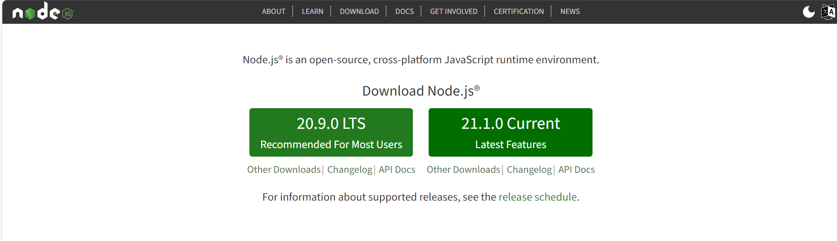

**ภาพที่ ก-1** Install Node JS

**2.Install Node JS: ทดสอบด้วยการติดตั้งโดยเปิด Comandprompt แล้วทดสอบด้วยคำสั่ง**

C:>node -v

C:>npm -v

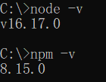

**ภาพที ก-2** ทดสอบการติดตั้ง Node JS

**3.ติดตั้ง ionic v6.x (หรือติดตั้งเป็น version 5 ขึ้นไป) ด้วยคำสั่ง**

[How to Install The Ionic Framework CLI to Build Mobile Apps](https://ionicframework.com/docs/intro/cli)

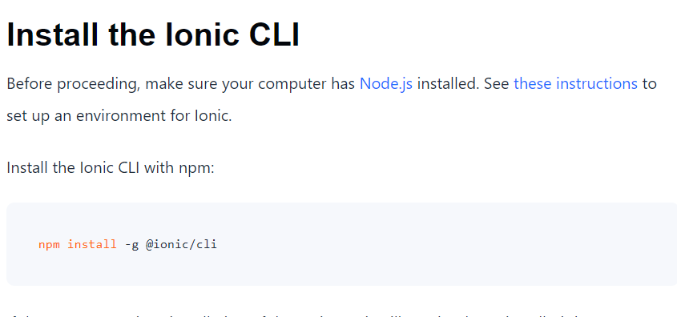

**ภาพที่ ก-3** Install ionic

**4.ทดสอบ version ของ Ionic ที่ install ไป**

C:>ionic -v

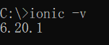

**ภาพที่ ก-4** ทดสอบการติดตั้ง Ionic

**5.ทดสอบโดยลองสร้างไฟล์โปรเจคชื่อ Test**

C:>ionic start (project name)Test blank

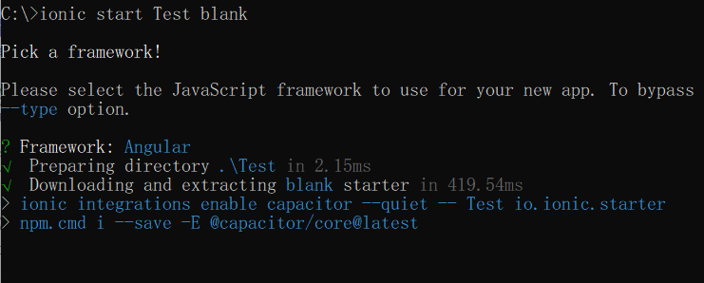

**ภาพที่ ก-5** สร้างไฟล์โปรเจคชื่อ Test

**6.ทดสอบ run ไฟล์โปรเจค**

C:>cd Test

C:/Test>ionic serve

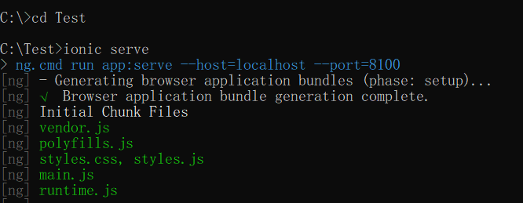

**ภาพที่ ก-6** คำสั่งทดสอบการ run

**7.หน้าจอแสดงเมื่อสั่งทำงาน**

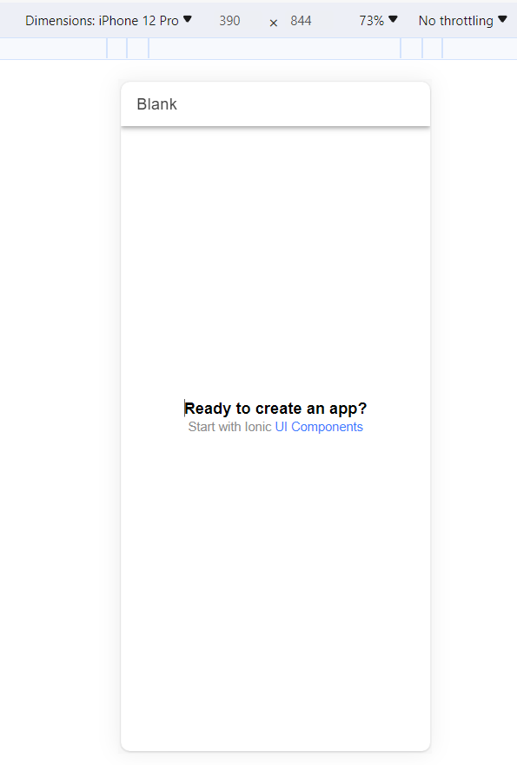

**ภาพที่ ก-7** หน้าจอแสดงผล

**ประวัติผู้เขียน**

ประวัติส่วนตัว

ชื่อ-นามสกุล : นายขติพรรดิ์ จอมศรี

รหัสนิสิต : 6340204350

วัน เดือน ปีเกิด : วันที่ 11 เดือน เมษายน พ.ศ. 2545

เบอร์โทรศัพท์ : 080-331-4150

อีเมล : [khatiphatjomsri@gmail.com](mailto:khatiphatjomsri@gmail.com)

ภูมิลำเนา : บ้านเลขที่ 80 หมู่ที่ 8 ตำบลบ้านต้อน อำเภอรัตนวาปี จังหวัดหนองคาย 43120

ประวัติการศึกษา

ระดับประถมศึกษา : โรงเรียนเลิศปัญญา

ระดับมัธยมศึกษาตอนต้น : โรงเรียนเลิศปัญญา

ระดับมัธยมศึกษาตอนปลาย : โรงเรียนปากคาดพิทยาคม

ระดับอุดมศึกษา : มหาวิทยาลัยเกษตรศาสตร์ วิทยาเขตเฉลิมพระเกียรติ จังหวัดสกลนคร คณะวิทยาศาสตร์และวิศวกรรมศาสตร์ สาขาวิทยาการคอมพิวเตอร์